ЭВМ и периферийные устройства
(Периферийные устройства вычислительной техники)

Лекция 3

Внешние запоминающие устройства

Запоминающие устройства - тип носителей информации, предназначенный записи и хранения информации. В основе работы запоминающего устройства может лежать любой физический эффект, обеспечивающий приведение системы к двум или более устойчивым состояниям.
Для эффективной обработки данных необходимо обеспечить при минимальных затратах хранение больших объемов информации и быстрый доступ к ней. При современном уровне технологии компромисс между емкостью, быстродействием памяти и затратами на нее достигается за счет создания иерархической структуры, включающей в себя сверхоперативный, основной, внешний и архивный уровни. Внешний и архивный уровни образуют систему внешней памяти (внешние запоминающие устройства (ВЗУ), контроллеры ВЗУ, а также носители информации и хранилища).

Классификация запоминающих устройств
По устойчивости записи и возможности перезаписи ЗУ делятся на:
- Постоянные ЗУ (ПЗУ), содержание которых не может быть изменено конечным пользователем (например, CD-ROM ). ПЗУ в рабочем режиме допускает только считывание информации.
- Полупостоянные ЗУ, в которые конечный пользователь может записать информацию только один раз (например, CD-R ).
- Многократно перезаписываемые ЗУ (например, CD-RW ).
- Оперативные ЗУ (ОЗУ) обеспечивает режим записи, хранения и считывания информации в процессе ее обработки. Разновидностью ОЗУ являются динамические ЗУ, в которых информация исчезает после отключения от источника тока (например, память на триггерах).
По типу доступа ЗУ делятся на:
- Устройства с последовательным доступом (например, магнитные ленты).
- Устройства с произвольным доступом ( RAM ) (например, магнитные диски).
По геометрическому исполнению:
- дисковые (магнитные диски, оптические, магнитооптические);
- ленточные (магнитные ленты, перфоленты);
- барабанные (магнитные барабаны);
- карточные (магнитные карты, перфокарты, флэш-карты и другие).
По физическому принципу:
- Перфолента
- Перфокарта
- с магнитной записью
- ферритовые сердечники
- магнитные диски
- НЖМД
- Дискеты (НГМД)
- магнитные ленты
- магнитные карты
- оптические
- CD
- DVD
- HD-DVD
- Blu-Ray
- Магнитооптические:
- CD-M
По форме записанной информации выделяют:
- аналоговые запоминающие устройства
- цифровые запоминающие устройства
Основными техническими характеристиками ВЗУ являются:
информационная емкость определяет наибольшее количество единиц данных, которое может одновременно храниться в ВЗУ. Она зависит от площади и объема носителя, а также от плотности записи;
плотность записи - число бит информации, записанных на единице поверхности носителя. Различают продольную плотность (бит/мм), т.е. число бит на единице длины носителя вдоль вектора скорости его перемещения (по дорожке), и поперечную плотность (бит/мм), т.е. число бит на единице длины носителя в направлении, перпендикулярном вектору скорости (число дорожек);
время доступа, т.е. интервал времени от момента запроса (чтения или записи) до момента выдачи блока.
скорость передачи данных определяет количество данных, считываемых или записываемых в единицу времени и зависит от скорости движения носителя, плотности записи, числа каналов и т.п.

Основы магнитной записи
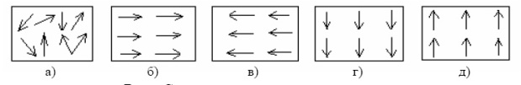
Состояния материала носителя: размагниченное (а); намагниченное (б) - (д)
Запись и считывание информации происходят в процессе взаимодействия магнитного носителя и магнитной головки ( МГ ), которая представляет собой электромагнит. Материал магнитного покрытия можно представить множеством хаотически расположенных магнитных доменов, ориентация которых изменяется под действием внешнего магнитного поля, создаваемого МГ при подаче в ее обмотку тока записи. Если МГ приводит к ориентации доменов в плоскости носителя (рис. б, в), то магнитную запись называют горизонтальной, а если - к ориентации доменов перпендикулярно плоскости носителя (рис. г, д), то магнитную запись называют вертикальной. Хотя вертикальная запись потенциально позволяет добиться более высокой плотности записи, наиболее распространена горизонтальная запись.
Для регистрации информации используется переход от одного состояния намагниченности в противоположное. Этот переход является " отпечатком ", который может быть обнаружен с помощью МГ чтения.
Для горизонтальной магнитной записи МГ записи имеет небольшой зазор, через который замыкается магнитный поток. Под действием тока в обмотке домены носителя ориентируются в одном направлении. Если изменить направление тока записи Iw,то ориентация доменов будет противоположной Количество переходов, размещаемых на единице площади носителя, называют физической плотностью записи. Этот параметр зависит от метода магнитной записи, величины зазора в МГ и ее конструкции, расстояния между МГ и покрытием носителя и др.
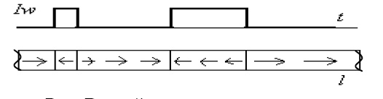
Воздействие тока на различные участки носителя при его движении
Если плотность записи очень большая, то соседние переходы влияют друг на друга и это должно учитываться при построении схем записи и воспроизведения.
Магнитная головка чтения позволяет определить моменты времени, когда при движении носителя под ней оказываются границы между участками с противоположными состояниями намагниченности. Магнитный поток, создаваемый доменами носителя, частично замыкается через магнитопровод МГ чтения. Для сокращения длительности импульса воспроизведения уменьшают зазор в головке, толщину магнитного покрытия и расстояние между МГ и покрытием.
Если расстояние от МГ до покрытия равно нулю, то реализуется контактная запись (НМЛ, НГМД). Трение между носителем и МГ вызывает их износ и ограничивает скорость движения носителя. При использовании НЖМД реализуют бесконтактную запись, при которой МГ находится на расстоянии 0,2-5 мкм над поверхностью носителя.

Схемы записи и воспроизведения
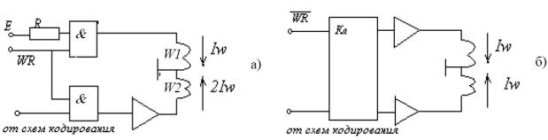
Схемы записи (а) и воспроизведения (б)
Чтобы создать магнитный поток МГ, в ее обмотке должен протекать ток Iw или -Iw в процессе записи, а чтобы предотвратить разрушение записанной информации при хранении и считывании, ток записи должен отсутствовать. Этого можно добиться с помощью следующей схемы (рис. ,а). МГ записи имеет две обмотки W1 и W2 , включенные встречно. При наличии разрешающего сигнала записи WR ток от источника через резистор R протекает по обмотке W1, переводя носитель в одно из состояний намагниченности. Противоположное состояние намагниченности создается при протекании тока 2Iw по обмоткеW2. Этот ток формируется усилителем записи при наличии сигнала разрешения записи и сигнала от схем кодирования.
Использование элементов с тремя состояниями ( Кл - ключ, переключатель) позволяет уменьшить энергетические затраты и несколько повысить быстродействие, так как требует коммутации меньших токов (рис. б). При считывании необходимо выделять слабые полезные сигналы на фоне помех и амплитудно-частотных искажений.

Представление цифровой информации на внешнем носителе
Способы записи устанавливают соответствие отпечатков на поверхности носителя значениям "0" и "1". Наиболее распространенными являются способы записи без возврата к нулю (БВН), частотной (ЧМ) и фазовой (ФМ) модуляции, группового кодирования (ГК). Трактом или каналом записи-воспроизведения называют совокупность аппаратных средств, позволяющих при операциях записи получать отпечатки и восстанавливать записанную кодовую последовательность при операциях чтения. При магнитной записи основными компонентами тракта являются головка записи и воспроизведения, усилители записи и воспроизведения, детекторы информационных и синхронизирующих сигналов, схемы управления.
Рассмотрим наиболее распространенный способ записи - " без возврата к нулю ". Суть этого способа состоит в том, что при записи "1" направление тока изменяется, а при записи "0" - не изменяется и отпечатков на поверхности носителя не остается. Запись и чтение осуществляются при постоянной скорости перемещения носителя. Для воспроизведения "0" и отделения их от "1" используются синхроимпульсы которые при считывании могут воспроизводиться автономным тактовым генератором или считываться как служебная информация со служебной дорожки носителя.

Накопитель на гибких магнитных дисках (НГМД)
Устройство НГМД включает ГМД, пять основных систем (приводной механизм, механизм позиционирования, механизм центрования и крепления, систему управления и контроля, систему записи-считывания) и три специальных датчика (датчик индексного отверстия, датчик запрета записи, датчик дорожки 00).
Дисковод имеет две головки для чтения и записи данных, т.е. головки приводятся в движение устройством, которое называется приводом головок. Они могут перемещаться по прямой линии и устанавливаться над различными дорожками. Головки двигаются по касательной к дорожкам, которые они записывают на диск.
Верхняя и нижняя головка монтируются на одном держателе и двигаются. Головки представляют собой электромагнитные катушки с сердечниками из мягкого сплава железа.
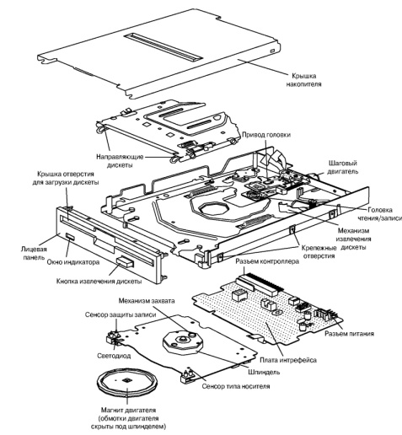
Цилиндр - это общее количества дорожек, с которых можно считать информацию, не перемещая головок.
Кластер - это ячейка размещения данных, отдельный кластер представляет собой наименьшую область диска, которую DOS может использовать при записи файла. Кластер занимает один или несколько секторов.
Метод записи называется туннельной подчисткой (дополнительные головки стирают внешние границы, аккуратно подравнивая их на диске).
Позиционирование - это расположение головок относительно дорожек, которые используются ими для чтения и записи.
Головки снабжены пружинами и прижимаются к диску под небольшим давлением. Это означает, что они находятся в непосредственном контакте с поверхностью диска во время чтения и записи.
В результате контакта между головками и диском на головках постепенно образуется налет оксидного материала диска. Этот слой должен периодически счищаться с головок во время профилактического ремонта или обычного обслуживания.

Привод головок
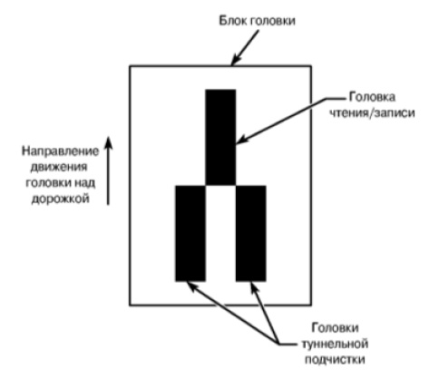

Это устройство с механическим двигателем, которое заставляет головки перемещаться над поверхностью диска (используется шаговый двигатель). Шаговый двигатель осуществляет перемещения в двух направлениях с определенным приращением (шагом).Этот двигатель поворачивается на точно определенный угол и останавливается. Шаговый двигатель выполняет перемещение между фиксированными ограничителями, или упорами, и должен останавливаться при определенном положении ограничител. Шаговые двигатели не могут осуществлять непрерывное позиционирование. Каждый шаг перемещения определяет дорожку на диске. Двигателем управляет контроллер диска.
Обычно шаговый двигатель соединен с держателем головок свернутой в спираль стальной лентой. Лента наматывается на ось шагового двигателя, что делает вращательное движение поступательным. В некоторых дисководах вместо ленты используется червячная передача. В устройствах этого типа головки монтируются на червячной передаче, приводимой в движение непосредственно валом шагового двигателя (устанавливается на дискетах диаметром 3,5 дюйма).

Двигатель привода диска
Этот двигатель вращает диск (скорость вращения 300-360 об/мин). В старых дисководах двигатель вращал ось диска с помощью ременной передачи (больший вращающий момент), но во всех современных дисководах используется система прямого привода. Она надежнее, дешевле и компактнее.

Платы управления
В дисководе всегда есть одна или несколько плат управления, или логических плат, на которых расположены схемы управления приводом головок, головками чтения/записи, вращающимся двигателем, датчиками диска и другими компонентами дисковода. Логическая плата осуществляет взаимодействие дисковода и платы контроллера в компьютере.
Во всех дисководах гибких дисков для ПК используется интерфейс Shugart Associates SA-400, созданный Шугартом в 1970-х годах.

Контроллер
В первых моделях компьютеров НГМД подключались к плате расширения, установленной в разъем ISA системной платы. Позднее эти платы были усовершенствованы: кроме поддержки накопителя на гибких дисках, была добавлена поддержка последовательного и параллельного портов, интерфейса IDE/ATA. В настоящее время все эти устройства интегрированы в системную плату.
Независимо от типа (внешний или интегрированный), контроллер использует следующие ресурсы:
- запрос на прерывание - 6;
- канал DMA - 2;
- порты ввода-вывода - 3F0-3F5, 3F7 (ввод-вывод).
- Эти ресурсы стандартизированы и изменять их не следует.
Один для подводимого к дисководу электрического питания, а другой для передачи сигналов управления и данных к дисководу и от него. Четырехконтактный линейный разъем Mate-N-Lock компании AMP большого и малогоразмеров используется дляподключения питания, а34-контактные разъемы - для сигналов данных и управления.

Pазъемы
Контакт | Сигнал | Контакт | Сигнал
1 | Общий | 18 | Направление (шаговый двигатель)
2 | Не используется | 19 | Общий
3 | Общий | 20 | Импульс шага
4 | Не используется | 21 | Общий
5 | Общий | 22 | Запись данных
6 | Не используется | 23 | Общий
7 | Общий | 24 | Запись разрешена
8 | Индекс | 25 | Общий
9 | Общий | 26 | Дорожка 0
10 | Активизация двигателя A | 27 | Общий
11 | Общий | 28 | Запрещение записи
12 | Выбор дисковода В | 29 | Общий
13 | Общий | 30 | Чтение данных
14 | Выбор дисковода А | 31 | Общий
15 | Общий | 32 | Выбор головки 1
16 | Активизация двигателя | 33 | Общий
17 | Общий | 34 | Общий
Разъемы со стороны кабеля питания являются разъемами-"мамами". Они насаживаются на штыревой разъем ("папу"), который прикреплен к дисководу.
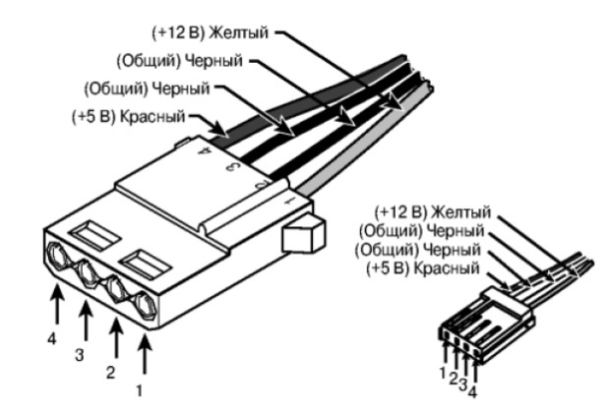

В 34-контактном кабеле линии 10-16 разрезаны и перекручены между разъемами дисководов. Это перекручивание переставляет первое и второе положения перемычки выбора дисковода и сигналы включения двигателя, а следовательно, меняет на противоположные установки DS для дисковода, находящегося за перекручиванием.
Полезная поверхность диска представляет собой набор дорожек, расположенных с определенным шагом. Нумерация дорожек начинается с внешней стороны (нулевой дорожки). Позиция дорожки 00 определяется в накопителе с помощью специального фотоэлектрического датчика. Дорожка разбивается на отдельные участки записи равной длины - секторы. Начало участков записи-считывания на дорожках определяется имеющимся на диске специальным круглым индексным отверстием. Когда индексное отверстие при вращении диска проходит под соответствующим окном кассеты, другой фотоэлектрический датчик вырабатывает короткий электрический импульс, по которому обнаруживается позиция начала дорожки.

Метод записи данных на гибкий магнитный диск
Используют два основных метода записи: метод частотной модуляции (ЧМ) и метод модифицированной ЧМ. В контроллере (адаптере) НГМД данные обрабатываются в двоичном коде и передаются в НГМД в последовательном коде.
Способ частотной модуляции является двухчастотным. При записи в начале тактового интервала производится переключение тока в МГ и направление намагниченности поверхности изменяется. Переключение тока записи отмечает начало тактов записи и используется при считывании для формирования сигналов синхронизации.
Способ обладает свойством самосинхронизации. При записи "1" в середине тактового интервала производится инвертирование тока, а при записи "0" - нет. При считывании в моменты середины тактового интервала определяют наличие сигнала произвольной полярности.
Наличие сигнала в этот момент соответствует "1", а отсутствие - "0".
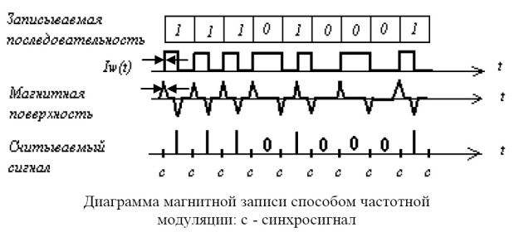
Диаграмма магнитной записи способом частной модуляции: с - синхросигнал

Формат записи информации на гибком магнитном диске
Каждая дорожка на дискете разделена на секторы. Размер сектора является основной характеристикой формата и определяет наименьший объем данных, который может быть записан одной операцией ввода-вывода. Применяемые в НГМД форматы различаются числом секторов на дорожке и объемом одного сектора. Максимальное количество секторов на дорожке определяется операционной системой. Секторы отделяются друг от друга интервалами, в которых информация не записывается. Произведение числа дорожек на количество секторов и количество сторон дискеты определяет ее информационную емкость.
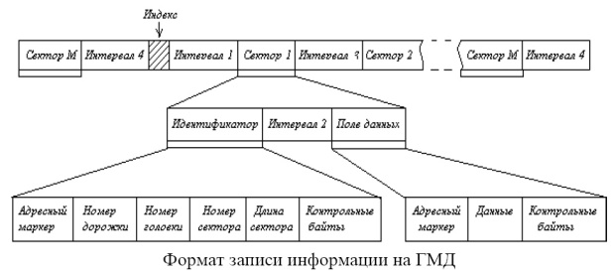
Формат записи информации на ГМД
Каждый сектор включает поле служебной информации и поле данных. Адресный маркер - это специальный код, отличающийся от данных и указывающий на начало сектора или поля данных. Номер головки указывает одну из двух МГ, расположенных на соответствующих сторонах дискеты. Номер сектора - это логический код сектора, который может не совпасть с его физическим номером. Длина сектора указывает размер поля данных. Контрольные байты предназначены
Среднее время доступа к диску в миллисекундах оценивается по следующему выражению: где - число дорожек на рабочей поверхности ГМД; - время перемещения МГ с дорожки на дорожку; - время успокоения системы позиционирования.

Конструкция дискет
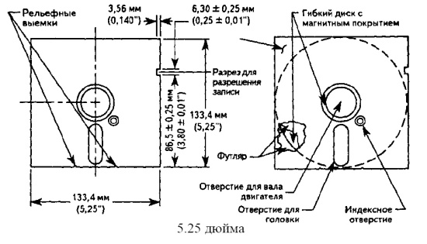
5,25 дюйма
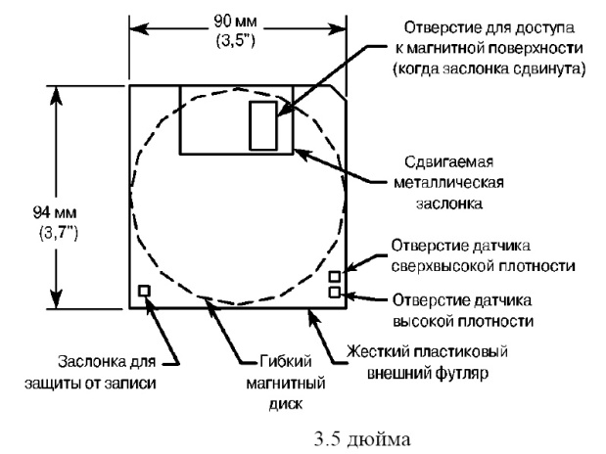
3,5 дюйма

Накопитель на жестких магнитных дисках (НЖМД)
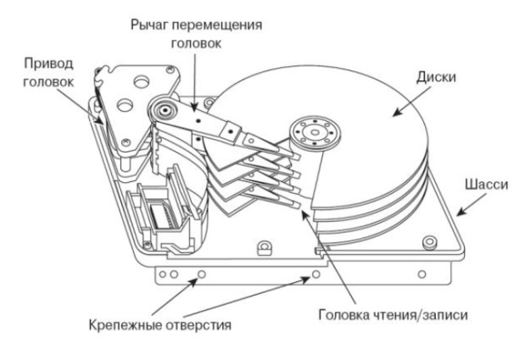

Жесткий магнитный диск -это круглая металлическая пластина толщиной 1,5..2мм, покрытая ферромагнитным слоем и специальным защитным слоем. Для записи и чтения используется обе поверхности диска.

Принцип работы
В накопителях на жестких дисках данные записываются и считываются универсальными головками чтения/записи с поверхности вращающихся магнитных дисков, разбитых на дорожки и секторы (512 байт каждый).
В большинстве накопителей есть два или три диска (что позволяет выполнять запись на четырех или шести сторонах), но существуют также устройства, содержащие до 11 и более дисков. Однотипные (одинаково расположенные) дорожки на всех сторонах дисков объединяются в цилиндр. Для каждой стороны диска предусмотрена своя дорожка чтения/записи, но при этом все головки смонтированы на общем стержне, или стойке. Поэтому головки не могут перемещаться независимо друг от друга и двигаются только синхронно.
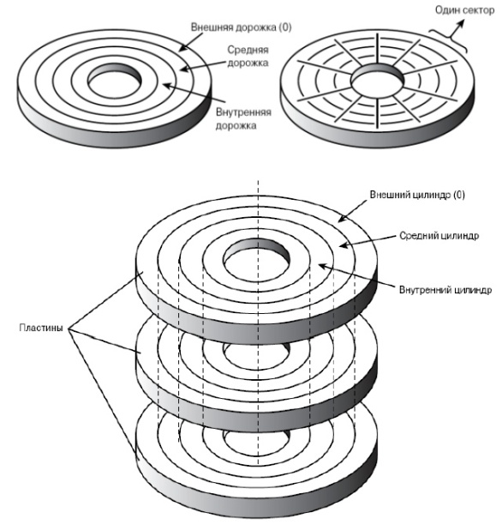

Частота вращения НЖМД в первых моделей составляла 3 600 об/мин (т.е. в 10раз больше, чем в накопителе на гибких дисках), в настоящее время частота вращения жестких дисков возросла до 5 400, 5 600, 6 400, 7 200, 10 000 и даже 15 000 об/мин.
При нормальной работе жесткого диска головки чтения/записи не касаются (и не должны касаться!) дисков. Но при выключении питания и остановке дисков они опускаются на поверхность. Во время работы устройства между головкой и поверхностью вращающегося диска образуется очень малый воздушный зазор (воздушная подушка). Если в этот зазор попадет пылинка или произойдет сотрясение, головка "столкнется" с диском. Последствия этого могут быть разными - от потери нескольких байтов данных до выхода из строя всего накопителя. Поэтому в большинстве накопителей поверхности магнитных дисков легируют и покрывают специальными смазками, что позволяет устройствам выдерживать ежедневные "взлеты" и "приземления" головок, а также более серьезные потрясения.
В некоторых наиболее современных накопителях вместо конструкции CSS (Contact Start Stop) используется механизм загрузки/разгрузки, который не позволяет головкам входить в контакт с жесткими дисками даже при отключении питания накопителя. В механизме загрузки/разгрузки используется наклонная панель, расположенная прямо над внешней поверхностью жесткого диска. Когда накопитель выключен или находится в режиме экономии потребляемой мощности, головки съезжают на эту панель. При подаче электроэнергии разблокировка головок происходит только тогда, когда скорость вращения жестких дисков достигнет нужной величины. Поток воздуха, создаваемый при вращении дисков (аэростатический подшипник), позволяет избежать возможного контакта между головкой и поверхностью жесткого диска.
Поскольку пакеты магнитных дисков содержатся в плотно закрытых корпусах и их ремонт не предусмотрен, плотность дорожек на них очень высока - до 96 000 и более на дюйм (Hitachi Travelstar 80GH). Блоки HDA (Head Disk Assembly - блок головок и дисков) собирают в специальных цехах, в условиях практически полной стерильности. Обслуживанием HDA занимаются считанные фирмы, поэтому ремонт или замена каких-либо деталей внутри герметичного блока HDA обходится очень дорого.

Метод записи данных на жесткий магнитный диск
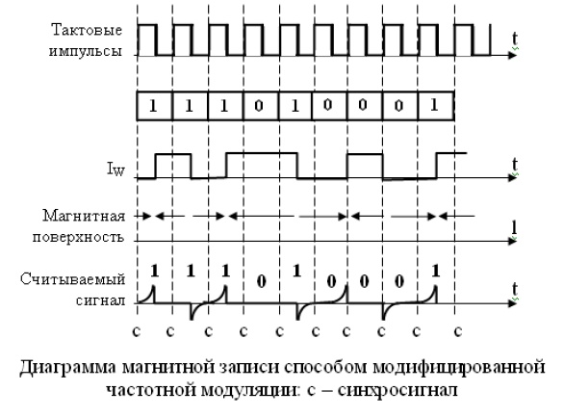
Диаграмма магнитно записи способом модифицированной частотной модуляции: с - синхросигнал
Для записи на ЖМД используются методы ЧМ, модифицированной частотной модуляции (МЧМ) и RLL-метод, при котором каждый байт данных преобразуется в 16-битовый код.
При методе МЧМ плотность записи данных возрастает вдвое по сравнению с методом ЧМ. Если записываемый бит данных является единицей, то стоящий перед ним бит тактового импульса не записывается. Если записывается "0", а предыдущий бит был "1", то синхросигнал также не записывается, как и бит данных. Если перед "0" стоит бит "0", то синхросигнал записывается.

Дорожки и секторы
Дорожка - это одно "кольцо" данных на одной стороне диска. Дорожки на диске разбивают на нумерованные отрезки, называемые секторами.
Количество секторов может быть разным в зависимости от плотности дорожек и типа накопителя. Например, дорожка гибких дисков может содержать от 8 до 36 секторов, а дорожка жесткого диска - от 380 до 700. Секторы, создаваемые с помощью стандартных программ форматирования, имеют емкость 512 байт.
Нумерация секторов на дорожке начинается с единицы, в отличие от головок и цилиндров, отсчет которых ведется с нуля.
При форматировании диска в начале и конце каждого сектора создаются дополнительные области для записи их номеров, а также прочая служебная информация, благодаря которой контроллер идентифицирует начало и конец сектора. Это позволяет отличать неформатированную и форматированную емкости диска. После форматирования емкость диска уменьшается.
В начале каждого сектора записывается его заголовок (или префикс - prefix portion ), по которому определяется начало и номер сектора, а в конце - заключение (или суффикс - suffix portion ), в котором находится контрольная сумма ( checksum), необходимая для проверки целостности данных.
Форматирование низкого уровня современных жестких дисков выполняется на заводе, изготовитель указывает только форматную емкость диска. В каждом секторе можно записать 512 байт данных, но область данных - это только часть сектора. Каждый сектор на диске обычно занимает 571 байт, из которых под данные отводится только 512 байт.
Чтобы очистить секторы, в них зачастую записываются специальные последовательности байтов. Префиксы, суффиксы и промежутки - пространство, которое представляет собой разницу между неформатированной и форматированной емкостями диска и "теряется" после его форматирования.
Процесс форматирования низкого уровня приводит к смещению нумерации секторов, в результате чего секторы на соседних дорожках, имеющие одинаковые номера, смещаются друг относительно друга. Например, сектор 9 одной дорожки находится рядом с сектором 8 следующей дорожки, который, в свою очередь, располагается бок о бок с сектором 7 следующей дорожки и т.д. Оптимальная величина смещения определяется соотношением частоты вращения диска и радиальной скорости головки.
Идентификатор (ID) сектора состоит из полей записи номеров цилиндра, головки и сектора, а также контрольного поля CRCдля проверки точности считывания информации ID. В большинстве контроллеров седьмой бит поля номера головки используется для маркировки дефектных секторов в процессе форматирования низкого уровня или анализа поверхности.
Интервал включения записи следует сразу за байтами CRC ; он гарантирует, что информация в следующей области данных будет записана правильно. Кроме того, он служит для завершения анализа CRC (контрольной суммы) идентификатора сектора.
В поле данных можно записать 512 байт информации. За ним располагается еще одно поле CRC для проверки правильности записи данных. В большинстве накопителей размер этого поля составляет два байта, но некоторые контроллеры могут работать и с более длинными полями кодов коррекции ошибок ( Error Correction Code - ЕСС ). Записанные в этом поле байты кодов коррекции ошибок позволяют при считывании обнаруживать и исправлять некоторые ошибки. Эффективность этой операции зависит от выбранного метода коррекции и особенностей контроллера. Наличие интервала отключения записи позволяет полностью завершить анализ байтов ECC (CRC).
Интервал между записями необходим для того, чтобы застраховать данные из следующего сектора от случайного стирания при записи в предыдущий сектор. Это может произойти, если при форматировании диск вращался с частотой, несколько меньшей, чем при последующих операциях записи.

Формат записи информации на жестком магнитном диске
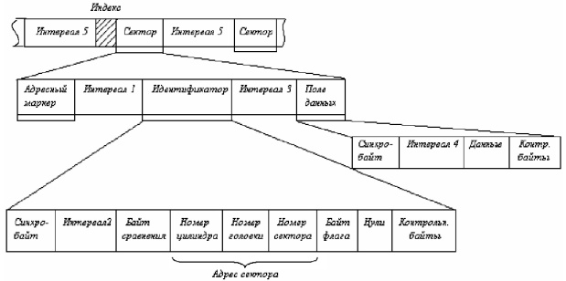
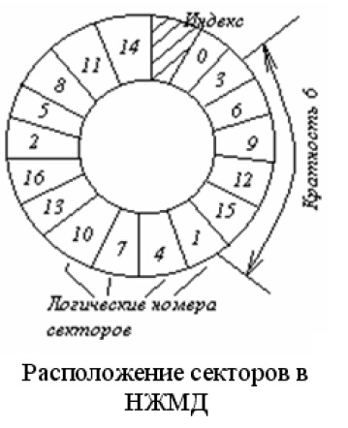
Расположение секторов в НЖМД
В НЖМД обычно используются форматы данных с фиксированным числом секторов на дорожке (17, 34 или 52) и с объемом данных в одном секторе 512 или 1024 байта. Секторы маркируются магнитным маркером.
Начало каждого сектора обозначается адресным маркером. В начале идентификатора и поля данных записываются байты синхронизации, служащие для синхронизации схемы выделения данных адаптера НЖМД. Идентификатор сектора содержит адрес диска в пакете, представленный кодами номеров цилиндра, головки и сектора. В идентификатор дополнительно вводят байты сравнения и флага. Байт сравнения представляет одинаковое для каждого сектора число (осуществляется правильность считывания идентификатора). Байт флага содержит флаг - указатель состояния дорожки.
Контрольные байты записываются в поле идентификатора один раз при записи идентификатора сектора, а в поле данных - каждый раз при каждой новой записи данных. Контрольные байты предназначены для определения и коррекции ошибок считывания. Наиболее часто используются полиномные корректирующие коды (зависит от схемной реализации адаптера).
Среднее время доступа к информации на НЖМД составляет
где tn - среднее время позиционирования;
F - скорость вращения диска;
tобм - время обмена.
Время обмена зависит от технических средств контроллера и типа его интерфейса, наличия встроенное буферной кэш-памяти, алгоритма кодирования дисковых данных и коэффициента чередования.

Форматирование дисков
Различают два вида форматирования диска:
- физическое, или форматирование низкого уровня;
- логическое, или форматирование высокого уровня.
При форматировании гибких дисков с помощью программы Проводник ( Windows Explorer ) или команды DOS FORMATвыполняются обе операции.
Однако для жестких дисков эти операции следует выполнять отдельно. Более того, для жесткого диска существует и третий этап, выполняемый между двумя указанными операциями форматирования, - разбивка диска на разделы. Создание разделов абсолютно необходимо в том случае, если вы предполагаете использовать на одном компьютере несколько операционных систем. Физическое форматирование всегда выполняется одинаково, независимо от свойств операционной системы и параметров форматирования высокого уровня Тому, или логическому диску, система присваивает буквенное обозначение.
Таким образом, форматирование жесткого диска выполняется в три этапа.
- Форматирование низкого уровня.
- Организация разделов на диске.
- Форматирование высокого уровня.

Форматирование низкого уровня
В процессе форматирования низкого уровня дорожки диска разбиваются на секторы. При этом записываются заголовки и заключения секторов (префиксы и суффиксы), а также формируются интервалы между секторами и дорожками. Область данных каждого сектора заполняется фиктивными значениями или специальными тестовыми наборами данных.
В первых контроллерах ST-506/412 при записи по методу MFM дорожки разбивались на 17 секторов, а в контроллерах этого же типа, но с RLL -кодированием количество секторов увеличилось до 26. В накопителях ESDI на дорожке содержится 32 и более секторов. В накопителях IDE контроллеры встроенные, и, в зависимости от их типа, количество секторов колеблется в пределах 17-700 и более. Накопители SCSI - это накопители IDE со встроенным адаптером шины SCSI (контроллер тоже встроенный), поэтому количество секторов на дорожке может быть совершенно произвольным и зависит только от типа установленного контроллера.
Практически во всех накопителях IDE и SCSI используется так называемая зонная запись с переменным количеством секторов на дорожке. Дорожки, более удаленные от центра, а значит, и более длинные содержат большее число секторов, чем близкие к центру. Один из способов повышения емкости жесткого диска - разделение внешних цилиндров на большее количество секторов по сравнению с внутренними цилиндрами. Теоретически внешние цилиндры могут содержать больше данных, так как имеют большую длину окружности.
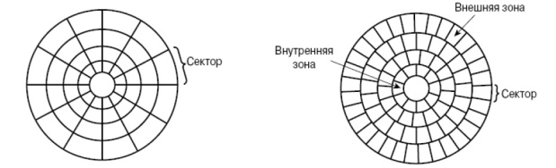

В накопителях, не использующих метод зонной записи, в каждом цилиндре содержится одинаковое количество данных, несмотря на то что длина дорожки внешних цилиндров может быть вдвое больше, чем внутренних. Это приводит к нерациональному использованию емкости запоминающего устройства, так как носитель должен обеспечивать надежное хранение данных, записанных с той же плотностью, что и во внутренних цилиндрах. В том случае, если количество секторов, приходящихся на каждую дорожку, фиксировано, как это бывает при использовании контроллеров ранних версий, емкость накопителя определяется плотностью записи внутренней (наиболее короткой) дорожки.
При зонной записи цилиндры разбиваются на группы, которые называются зонами, причем по мере продвижения к внешнему краюдиска дорожки разбиваются на все большее число секторов. Во всех цилиндрах, относящихся к одной зоне, количество секторов на дорожках одинаковое. Возможное количество зон зависит от типа накопителя; в большинстве устройств их бывает 10 и более. Скорость обмена данными с накопителем может изменяться и зависит от зоны, в которой в конкретный момент располагаются головки. Происходит это потому, что секторов во внешних зонах больше, а угловая скорость вращения диска постоянна (т.е. линейная скорость перемещения секторов относительно головки при считывании и записи данных на внешних дорожках оказывается выше, чем на внутренних).
При использовании метода зонной записи каждая поверхность диска уже содержит 545,63 сектора на дорожку. Если не использовать метод зонной записи, то каждая дорожка будет ограничена 360 секторами. Выигрыш при использовании метода зонной записи составляет около 52%.
Обратите внимание на различия в скорости передачи данных для каждой зоны. Поскольку частота вращения шпинделя 7 200 об/мин, один оборот совершается за 1/120 секунды или же 8,33 миллисекунды. Дорожки во внешней зоне (нулевой) имеют скорость передачи данных 44,24 Мбайт/с, а во внутренней зоне (15) - всего 22,12 Мбайт/с. Средняя скорость передачи данных составляет 33,52 Мбайт/с.

Организация разделов на диске
Разделы, создаваемые на жестком диске, обеспечивают поддержку различных файловых систем, каждая из которых располагается на определенном разделе диска.
В каждой файловой системе используется определенный метод, позволяющий распределить пространство, занимаемое файлом, по логическим элементам, которые называются кластерами или единичными блоками памяти. На жестком диске может быть от одного до четырех разделов, каждый из которых поддерживает файловую систему какого-нибудь одного или нескольких типов. В настоящее время PC-совместимые операционные системы используют файловые системы трех типов.
FAT (File Allocation Table - таблица размещения файлов). Это стандартная файловая система для DOS, Windows 9х и Windows NT. В разделах FAT под DOS допустимая длина имен файлов - 11 символов (8 символов собственно имени и 3 символа расширения), а объем тома (логического диска) - до 2 Гбайт. Под Windows 9х/Windows NT 4.0 и выше допустимая длина имен файлов - 255 символов.
С помощью программы FDISK можно создать только два физических раздела FAT на жестком диске - основной и дополнительный, а в дополнительном разделе можно создать до 25 логических томов. Программа Partition Magic может создавать четыре основных раздела или три основных и один дополнительный.
FAT32 (File Allocation Table, 32-bit - 32-разрядная таблица размещения файлов). Используется с Windows 95 OSR2 (OEM Service Release 2), Windows 98 и Windows 2000. В таблицах FAT 32 ячейкам размещения соответствуют 32-разрядные числа. При такой файловой структуре объем тома (логического диска) может достигать 2 Тбайт (2 048 Гбайт).
NTFS (Windows NT File System - файловая система Windows NT). Доступна тольков Windows NT/2000/XP/2003. Длина имен файлов может достигать 256 символов, размер раздела (теоретически) - 16 Эбайт (16^1018 байт). NTFS обеспечивает дополнительные возможности, не предоставляемые другими файловыми системами, например средства безопасности.
После создания разделов необходимо выполнить форматирование высокого уровня с помощью средств операционной системы.

Форматирование высокого уровня
При форматировании высокого уровня операционная система создает структуры для работы с файлами и данными. В каждый раздел (логический диск) заносится загрузочный сектор тома ( Volume Boot Sector - VBS ), две копии таблицы размещения файлов ( FAT ) и корневой каталог ( Root Directory ). С помощью этих структур данных операционная система распределяет дисковое пространство, отслеживает расположение файлов и даже "обходит", во избежание проблем, дефектные участки на диске. В сущности, форматирование высокого уровня - это не столько форматирование, сколько создание оглавления диска и таблицы размещения файлов.

Основные компоненты накопителей на жестких дисках
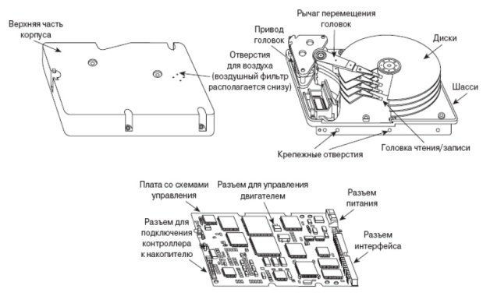

HDA (Head Disk Assembly - блок головок и дисков) | Съемные детали
- диски;  - головки чтения/записи;  - механизм привода головок;  - двигатель привода дисков; | - печатная плата со схемами управления;  - кабели и разъемы;  - элементы конфигурации (перемычки и переключатели).

Адаптер накопителей на жестких магнитных дисках
Используются два вида электронных схем: один для управления магнитными головками, двигателем и дисками; и другой для управления данными. Все они размещаются на плате. Типичный адаптер НЖМД выполняет следующие функции по командам ЦП: поддерживает требуемый формат данных, размещаемых на дисках; передает данные в режиме ПДП или программного ввода-вывода; осуществляет поиск и проверку требуемых цилиндров; производит переключение головок; обнаруживает и корректирует ошибки в считанных данных; организует последовательность считываемых секторов в соответствии с коэффициентом чередования; генерирует прерывание. Если адаптер использует RLL-метод кодирования, то требуется специальный накопитель, рассчитанный на данный способ кодирования.
Программы управления микропроцессором записываются в ПЗУ. Адаптер НЖМД имеет собственную локальную оперативную память, которая разделяется на рабочую область для микропроцессора и буфер данных для хранения одного сектора. Регистры ввода-вывода предназначены для ввода-вывода данных, сброса и выбора адаптера, записи состояния и типа накопителя, разрешения ПДП и прерывания. Контроллер ПДП управляет обменом данными между адаптером и НЖМД, между адаптером и ОЗУ ПЭВМ.

Команды ЦП
Основными командами являются команды чтения, записи, форматирования и позиционирования. Для проверки состояния НЖМД и адаптера служат диагностические команды. Командный блок записывается в локальную память адаптера.
Данные с системной шины при записи поступают в регистры ввода-вывода побайтно и преобразуются в вид для записи в секторный буфер. Под управлением контроллера ПДП или программного режима ввода-вывода данные поступают на сериализатор, преобразующий байты в последовательный код. Кодер кодирует данные по методу МЧМ. Одновременно с преобразованием данные поступают на блок контроля и коррекции. Затем данные и контрольные байты записываются в НЖМД.
При чтении данных сепаратор отделяет синхроимпульсы, данные декодируются и преобразуются десериализатором в параллельный код. Под управлением контроллера ПДП байты данных помещаются в ОЗУ и через регистры ввода-вывода выдаются на системную шину. Адаптер выдает ЦП параметры выполнения команды.
Недостатком такой структуры адаптера является то, что параметры диска записаны в его ПЗУ, поэтому адаптер может работать только с определенной моделью диска. В других конструкциях НЖМД дисковые параметры хранятся на самом диске и загружаются в адаптер при работе.
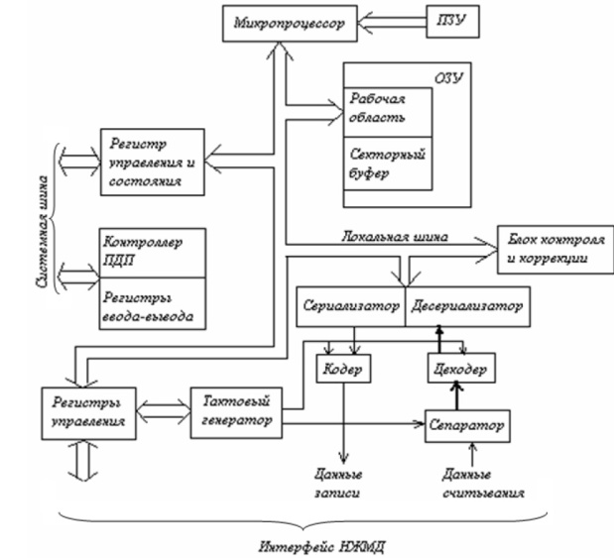

Диски
Обычно в накопителе содержится один или несколько магнитных дисков. За прошедшие годы установлен ряд стандартных размеров накопителей, которые определяются в основном размерами дисков, а именно:
- 5,25 дюйма (на самом деле - 130 мм, или 5,12 дюйма);
- 3,5 дюйма (на самом деле - 95 мм, или 3,74 дюйма);
- 2,5 дюйма (на самом деле - 65 мм, или 2,56 дюйма);
- 1,8 дюйма (на самом деле - 48 мм или 1,89 дюйма);
- 1 дюйм (на самом деле - 34 мм, или 1,33 дюйма).
Сейчас в настольных и некоторых портативных моделях чаще всего устанавливаются накопители формата 3,5 дюйма, а малогабаритные устройства (формата 2,5 дюйма и меньше) - в портативных системах.
Количество дисков ограничивается физическими размерами накопителя, а именно высотой его корпуса.
Раньше почти все диски производились из алюминиевого сплава, довольно прочного и легкого. Но со временем возникла потребность в накопителях, сочетающих малые размеры и большую емкость. Поэтому в качестве основного материала для дисков стало использоваться стекло, а точнее, композитный материал на основе стекла и керамики. Один из таких материалов называется MemCor и производится компанией Dow Corning. Он значительно прочнее, чем каждый из его компонентов в отдельности. Стеклянные диски отличаются большей прочностью и жесткостью, поэтому их можно сделать в два раза тоньше алюминиевых (а иногда еще тоньше). Кроме того, они менее восприимчивы к перепадам температур, т.е. их размеры при нагреве и охлаждении изменяются весьма незначительно. В настоящее время в накопителях, выпускаемых такими компаниями, как IBM, Seagate, Toshiba, Areal Technology, Western Digital и Maxtor, используются стеклянные или стеклокерамические диски.

Рабочий слой диска
Независимо от того, какой материал используется в качестве основы диска, он покрывается тонким слоем вещества, способного сохранять остаточную намагниченность после воздействия внешнего магнитного поля. Этот слой называется рабочим или магнитным, и именно в нем сохраняется записанная информация. Самыми распространенными являются следующие типы рабочего слоя:
- оксидный;
- тонкопленочный;
- двойной антиферромагнитный (antiferromagnetically coupled - AFC).

Оксидный слой
Оксидный слой представляет собой полимерное покрытие с наполнителем из окиси железа. Наносят его следующим образом. Сначала на поверхность быстро вращающегося алюминиевого диска разбрызгивается суспензия порошка оксида железа в растворе полимера. За счет действия центробежных сил она равномерно растекается по поверхности диска от его центра к внешнему краю. После полимеризации раствора поверхность шлифуется. Затем на нее наносится еще один слой чистого полимера, обладающего достаточной прочностью и низким коэффициентом трения, и диск окончательно полируется. Накопители с такими дисками коричневого или желтого цвета.
Чем выше емкость накопителя, тем более тонким и гладким должен быть рабочий слой дисков. Но добиться качества покрытия, необходимого для накопителей большой емкости, в рамках традиционной технологии оказалось невозможным.
Поскольку оксидный слой довольно мягкий, он крошится при "столкновениях" с головками (например, при случайных сотрясениях накопителя). Диски с таким рабочим слоем использовались с 1955 года, и продержались они так долго благодаря простоте технологии и низкой стоимости. Однако в современных моделях накопителей они полностью уступили место тонкопленочным дискам.

Тонкопленочный слой
Тонкопленочный рабочий слой имеет меньшую толщину, он прочнее, и качество его покрытия гораздо выше. Эта технология легла в основу производства накопителей нового поколения, в которых удалось существенно уменьшить величину зазора между головками и поверхностями дисков, что позволило повысить плотность записи. Сначала тонкопленочные диски использовались только в высококачественных накопителях большой емкости, но сейчас они применяются практически во всех накопителях.
Термин тонкопленочный рабочий слой очень удачен, так как это покрытие гораздо тоньше, чем оксидное. Тонкопленочный рабочий слой называют также гальванизированным или напыленным, поскольку наносить тонкую пленку на поверхность дисков можно по-разному.
Тонкопленочный гальванизированный рабочий слой получают путем электролиза. Это происходит почти так же, как при хромировании бампера автомобиля. Алюминиевую подложку диска последовательно погружают в ванны с различными растворами, в результате чего она покрывается несколькими слоями металлической пленки. Рабочим слоем служит слой из сплава кобальта толщиной всего около 1 микродюйма (приблизительно 0,025 мкм).
Метод напыления рабочего слоя заимствован из полупроводниковой технологии. Суть его сводится к тому, что в специальных вакуумных камерах вещества и сплавы вначале переводятся в газообразное состояние, а затем осаждаются на подложку. На алюминиевый диск сначала наносится слой фосфорита никеля, а затем магнитный кобальтовый сплав. Его толщина при этом всего 1-2 микродюйма (0,025-0,05 мкм). Аналогично поверх магнитного слоя на диск наносится очень тонкое (порядка 0,025 мкм) углеродное защитное покрытие, обладающее исключительной прочностью. Это самый дорогостоящий процесс из всех описанных выше, так как для его проведения необходимы условия, приближенные к полному вакууму.
При гальваническом осаждении, и при напылении рабочий слой получается очень тонким и прочным. Поэтому вероятность "выживания" головок и дисков в случае их контакта друг с другом на большой скорости существенно повышается. И действительно, современные накопители с дисками, имеющими тонкопленочные рабочие слои, практически не выходят из строя при вибрациях и сотрясениях. Оксидные покрытия в этом отношении гораздо менее надежны. Тонкопленочные покрытия дисков напоминают серебристую поверхность зеркал.

Двойной антиферромагнитный слой
Последним достижением в технологии изготовления носителей жестких дисков является использование антиферромагнитных двойных слоев ( antiferromagnetically coupled - AFC ), позволяющих существенно увеличить плотность рабочего слоя, превысив наложенные ранее ограничения. Увеличение плотности материала дает возможность уменьшить толщину магнитного слоя диска.
Плотность записи жестких дисков (которая выражается в количестве дорожек на дюйм или в числе бит на дюйм) достигла той точки, в которой кристаллы магнитного слоя, используемые для хранения данных, становятся настолько малы, что это приводит к их нестабильности и, как следствие, к низкой надежности запоминающего устройства. Границы плотности, получившие название суперпарамагнитного ограничения, должны находиться в пределах от 30 до 50 Гбит/дюйм2. В настоящее время плотность записи данных уже достигла 35 Гбит/дюйм2, т.е. суперпарамагнитное ограничение становится довольно существенным фактором, определяющим свойства создаваемых накопителей.
Носители AFC состоят из двух магнитных слоев, разделенных довольно тонкой пленкой металлического рутения, толщина которой 3 атома (6 ангстрем). Для описания этого сверхтонкого слоя рутения использовался термин "пыльца эльфов" ( pixie dust ), придуманный в IBM. Подобная многослойная конструкция образует антиферромагнитное соединение, состоящее из верхнего и нижнего магнитных слоев, что позволяет различать эти слои по всей видимой высоте жесткого диска. Такая конструкция дает возможность использовать физически более толстые магнитные слои, имеющие более устойчивые кристаллы большого размера, благодаря чему носители могут функционировать как одинарный слой, отличающийся гораздо меньшей общей толщиной.
Использование рабочего слоя AFC позволит, как ожидается, повысить плотность записи данных до 1000 Гбит/дюйм2 и более.

Головки чтения/записи
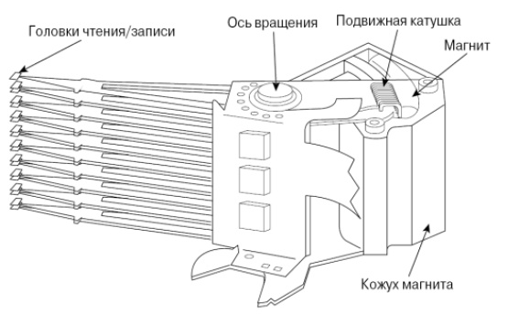

В накопителях на жестких дисках для каждой из сторон каждого диска предусмотрена собственная головка чтения/записи. Все головки смонтированы на общем подвижном каркасе и перемещаются одновременно.
Конструкция каркаса с головками довольно проста. Каждая головка установлена на конце рычага, закрепленного на пружине и слегка прижимающего ее к диску.
Когда накопитель выключен, головки касаются дисков под действием пружин. При раскручивании дисков аэродинамическое давление под головками повышается и они отрываются от рабочих поверхностей ("взлетают"). Когда диск вращается на полной скорости, зазор между ним и головками может составлять 0,5-5 микродюймов и даже больше.

Конструкции головок чтения/записи
По мере развития технологии производства дисковых накопителей совершенствовались и конструкции головок чтения/записи. Первые головки представляли собой сердечники с обмоткой (электромагниты).

Механизмы привода головок
Механизм, который устанавливает их в нужное положение и называется приводом головок. Именно с его помощью головки перемещаются от центра к краям диска и устанавливаются на заданный цилиндр. Существует много конструкций механизмов привода головок, но их можно разделить на два основных типа:
Зависимость характеристик накопителей от типа привода
Характеристика | привод с шаговым двигателем | привод с подвижной катушкой
время доступа к данным | большое | малое
стабильность температуры | низкая (очень!) | высокая
чувствительность к выбору рабочего положения | постоянная | отсутствует
автоматическая парковка головок | выполняется (не всегда) | выполнятся
профилактическое обслуживание | периодическое переформатирование | не требуется
общая оценка (относительная) | низкая | высокая
Тип привода во многом определяет быстродействие и надежность накопителя, достоверность считывания данных, его температурную стабильность, чувствительность к выбору рабочего положения и вибрациям.
Приводы с шаговым двигателем обычно использовались на жестких дисках емкостью до 100 Мбайт и менее, которые создавались в 1980-х и в начале 1990-х годов. Во всех накопителях, имеющих более высокую емкость, обычно используются приводы с подвижной катушкой.
В накопителях на гибких дисках для перемещения головок используется привод с шаговым двигателем. Его параметров (в том числе и точности) оказывается вполне достаточно для дисководов этого типа, поскольку плотность дорожек записи на гибких дисках значительно ниже (135 дорожек на дюйм), чем в накопителях на жестких дисках (более 5 000 дорожек на дюйм). В большинстве выпускаемых сегодня накопителей устанавливаются приводы с подвижными катушками.

Привод с шаговым двигателем
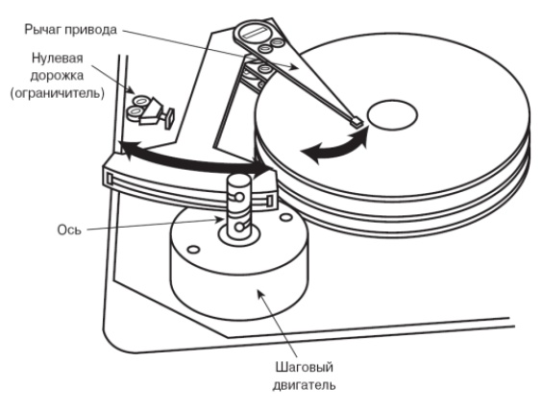

Шаговый двигатель - это электродвигатель, ротор которого может поворачиваться только ступенчато, т.е. на строго определенный угол. Если покрутить его вал вручную, то можно услышать негромкие щелчки (или треск при быстром вращении), которые возникают всякий раз, когдаротор проходит очередное фиксированное положение.
Шаговые двигатели могут устанавливаться только в фиксированных положениях. Размеры этих двигателей невелики (порядка нескольких сантиметров), а форма может быть разной - прямоугольной, цилиндрической и т.д. Шаговый двигатель устанавливается вне блока HDA, но его вал проходит внутрь через отверстие с герметизирующей прокладкой. Обычно двигатель располагается у одного из углов корпуса накопителя и его можно легко узнать.
Одна из самых серьезных проблем механизма с шаговым двигателем - нестабильность температуры. При нагреве и охлаждении диски расширяются и сжимаются, в результате чего дорожки смещаются относительно своих прежних положений. Поскольку механизм привода головок не позволяет сдвинуть их на расстояние, меньшее одного шага (переход на одну дорожку), компенсировать погрешности температур невозможно. Головки перемещаются в соответствии с поданным на шаговый двигатель количеством импульсов.

Привод с подвижной катушкой
Такой привод используется практически во всех современных накопителях. В отличие от систем с шаговыми двигателями, в которых перемещение головок осуществляется вслепую, привод с подвижной катушкой использует сигнал обратной связи, чтобы можно было точно определить положения головок относительно дорожек и скорректировать их в случае необходимости. Такая система обеспечивает более высокие быстродействие, точность и надежность, чем традиционный привод с шаговым двигателем.
Привод с подвижной катушкой работает по принципу электромагнетизма. По конструкции он напоминает обычный громкоговоритель. В типичной конструкции привода подвижная катушка жестко соединяется с блоком головок и размещается в поле постоянного магнита. Катушка и магнит никак не связаны между собой; перемещение катушки осуществляется только под воздействием электромагнитных сил. При появлении в катушке электрического тока она так же, как и в громкоговорителе, смещается относительно жестко закрепленного постоянного магнита, передвигая при этом блок головки. Подобный механизм обладает высоким быстродействием и оказывается менее шумным, чем привод с шаговым двигателем.
В отличие от привода с шаговым двигателем, в устройствах с подвижной катушкой нет заранее зафиксированных положений. Вместо этого в них используется специальная система наведения (позиционирования), которая точно подводит головки к нужному цилиндру (поэтому привод с подвижной катушкой может плавно перемещать головки в любые положения). Эта система называется сервоприводом, для точного наведения (позиционирования) головок используется сигнал обратной связи, несущий информацию о реальном взаимном расположении дорожек и головок. Эту систему часто называют системой с обратной связью (или с автоматической регулировкой).
Колебания температур не сказываются на точности работы привода с подвижной катушкой и обратной связью. При сжатии и расширении дисков все изменения их размеров отслеживаются сервоприводом, и положения головок корректируются. Для поиска конкретной дорожки используется заранее записанная на диске вспомогательная информация (сервокод), и в процессе работы всегда определяется реальное положение цилиндра на диске с учетом всех отклонений температур. Поскольку сервокод считывается непрерывно, в процессе нагрева накопителя и расширения дисков, например, головки отслеживают дорожку и проблем со считыванием данных не возникает. Поэтому привод с подвижной катушкой и обратной связью часто называют системой слежения за дорожками.
Механизмы привода головок с подвижной катушкой бывают двух типов:
- линейный;
- поворотный.
Эти типы отличаются только физическим расположением магнитов и катушек

Линейный привод
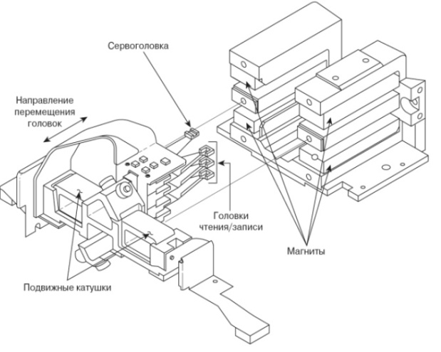

Линейный привод перемещает головки по прямой, строго вдоль линии радиуса диска. Катушки располагаются в зазорах постоянных магнитов. Главное достоинство линейного привода состоит в том, что при его использовании не возникают азимутальные погрешности, характерные для поворотного привода. (Под азимутом понимается угол между плоскостью рабочего зазора головки и направлением дорожки записи.) При перемещении с одного цилиндра на другой головки не поворачиваются и их азимут не изменяется.
Линейный привод имеет существенный недостаток: его конструкция слишком массивна. Чтобы повысить производительность накопителя, нужно снизить массу привода и самих головок. Чем легче механизм, тем с большими ускорениями он может перемещаться с одного цилиндра на другой. Линейные приводы намного тяжелее поворотных, поэтому в современных накопителях они не используются.
Поворотный привод работает по тому же принципу, что и линейный, но в нем к подвижной катушке крепятся концы рычагов головок. При движении катушки относительно постоянного магнита рычаги перемещения головок поворачиваются, передвигая головки к оси или к краям дисков. Благодаря небольшой массе такая конструкция может двигаться с большими ускорениями, что позволяет существенно сократить время доступа к данным. Быстрому перемещению головок способствует и тот факт, что плечи рычагов делаются разными: то, на котором смонтированы головки, имеет большую длину.
К недостаткам этого привода следует отнести то, что головки при перемещении от внешних цилиндров к внутренним поворачиваются и угол между плоскостью магнитного зазора головки и направлением дорожки изменяется. Именно поэтому ширина рабочей зоны диска (зоны, в которой располагаются дорожки) оказывается зачастую ограниченной (для того чтобы неизбежно возникающие азимутальные погрешности оставались в допустимых пределах). В настоящее время поворотный привод используется почти во всех накопителях с подвижной катушкой.

Сервопривод
Для управления приводами с подвижной катушкой в разное время использовались три способа построения петли обратной связи:
- со вспомогательным "клином";
- со встроенными кодами;
- со специализированным диском.
Они различаются технической реализацией, но, по сути, предназначены для достижения одной и той же цели: обеспечивать постоянную корректировку положения головок и их наведение (позиционирование) на соответствующий цилиндр. Основные различия между ними сводятся к тому, на каких участках поверхностей дисков записываются сервокоды.
При всех способах построения петли обратной связи для ее работы необходима специальная информация (сервокоды), которая записывается на диск при его изготовлении. Обычно она записывается в так называемом коде Грея. В этой системе кодирования при переходе от одного числа к следующему или предыдущему изменяется всего один двоичный разряд. Сервокоды записываются на диск при сборке накопителя и не изменяются в течение всего срока его эксплуатации.
Запись сервокодов выполняется на специальном устройстве, в котором головки последовательно перемещаются на строго определенные позиции, и в этих положениях на диски записываются упомянутые выше коды. Для точной установки головок в таких устройствах используется лазерный прицел, а расстояния определяются методом интерференции, т.е. с точностью до долей волны лазерного излучения. Поскольку перемещение головок в таком устройстве осуществляется механически (без участия собственного привода накопителя), все работы проводятся в чистом помещении либо с открытой крышкой блока HDA, либо через специальные отверстия, которые по окончании записи сервокодов заклеиваются герметизирующей лентой.
При обычных операциях считывания и записи удалить сервокоды невозможно. Этого нельзя сделать даже при форматировании низкого уровня. Во многих современных накопителях с приводом от подвижной катушки в процессе работы через определенные промежутки времени выполняется температурная калибровка. Эта процедура заключается в том, что все головки поочередно переводятся с нулевого на какой-либо другой цилиндр. При этом с помощью встроенной схемы проверяется, насколько сместилась заданная дорожка относительно своего положения в предыдущем сеансе калибровки, и вычисляются необходимые поправки, которые заносятся в оперативное запоминающее устройство в самом накопителе. Впоследствии эта информация используется при каждом перемещении головок, позволяя устанавливать их с максимальной точностью.
В большинстве накопителей температурная калибровка выполняется через каждые 5 мин в течение первого получаса после включения питания, а затем через каждые 25 мин. Некоторые пользователи полагают, что произошла ошибка при считывании данных, но на самом деле просто подошло время очередной калибровки.

Вспомогательный клин
Такая система записи сервокодов использовалась в первых накопителях с подвижной катушкой. Вся информация, необходимая для наведения (позиционирования) головок, записывалась в кодах Грея в узком секторе ("клине") каждого цилиндра непосредственно перед индексной меткой. Индексная метка обозначает начало каждой дорожки, т.е. вспомогательная информация записывается в предындексном интервале, расположенном в конце каждой дорожки. Этот участок необходим для компенсации неравномерности вращения диска и тактовой частоты записи, и контроллер диска обычно к нему не обращается.
Некоторым контроллерам необходимо сообщать о том, что к ним подключен накопитель со вспомогательным клином. В результате они корректируют (сокращают) длину секторов, чтобы поместить область вспомогательного клина.
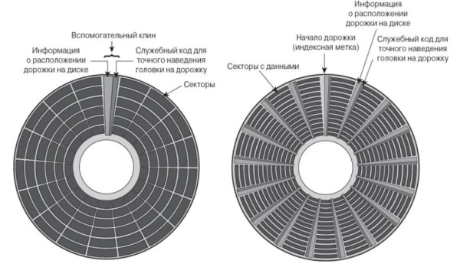

Самый существенный недостаток подобной системы записи состоит в том, что считывание происходит только один раз при каждом обороте диска. Это означает, что во многих случаях для точного определения и коррекции положения головок диск должен совершить несколько оборотов. Недостаток этот был очевиден с самого начала, поэтому подобные системы никогда не были широко распространены, а сейчас и вовсе не используются.

Встроенные коды
Такой метод реализации обратной связи представляет собой улучшенный вариант системы со вспомогательным клином. В данном случае сервокоды записываются не только в начале каждого цилиндра, но и перед началом каждого сектора. Это означает, что сигналы обратной связи поступают на схему привода головок несколько раз в течение каждого оборота диска и головки устанавливаются в нужное положение намного быстрее. Еще одно преимущество (по сравнению с системой со специализированным диском) заключается в том, что сервокоды записываются на всех дорожках, поэтому может быть скорректировано положение каждой головки.
Описанный способ используется в большинстве современных накопителей. Как и в системах со вспомогательным клином, встроенные сервокоды защищены от стирания и любые операции записи блокируются, если головки оказываются над участками со служебной информацией. Поэтому даже при форматировании низкого уровня удалить сервокоды невозможно.
Система со встроенными сервокодами работает лучше, чем со вспомогательным клином, потому что служебная информация (сервокоды) считывается несколько раз за каждый оборот диска. Но вполне очевидно, что еще более эффективной должна быть система, при которой цепь обратной связи работает непрерывно, т.е. сервокоды считываются постоянно.

Системы со специализированным диском
При реализации данного способа сервокоды записываются вдоль всей дорожки, а не только один раз в ее начале или в начале каждого сектора. Естественно, если так поступить со всеми дорожками накопителя, то в нем не останется места для данных. Поэтому одна сторона одного из дисков выделяется исключительно для записи сервокодов.
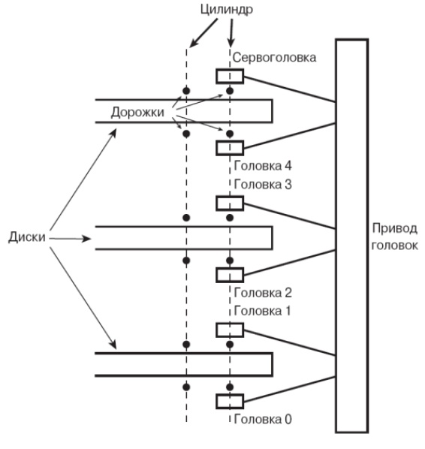

При сборке накопителей со специализированным диском одна из сторон определенного диска изымается из нормального использования для операций чтения/записи; вместо этого на ней записывается последовательность сервокодов, которые в дальнейшем используются для точного позиционирования головок. Причем обслуживающая эту сторону диска сервоголовка не может быть переведена в режим записи, т.е. сервокоды, как и во всех рассмотренных выше системах, невозможно стереть ни при обычной записи данных, ни при форматировании низкого уровня.
Когда в накопитель поступает команда о переводе головок на конкретный цилиндр, внуреннее электронное устройство использует полученные сервоголовкой сигналы для точного определения положения всех остальных головок. В процессе движения головок номера дорожек непрерывно считываются с поверхности специализированного диска. Когда под сервоголовкой оказывается искомая дорожка, привод останавливается. После этого выполняется точная настройка положения головок и лишь затем выдается сигнал разрешения записи. И хотя только одна головка (сервоголовка) используется для считывания сервокодов, все остальные смонтированы на общем жестком каркасе, поэтому если одна головка будет находиться над нужным цилиндром, то и все остальные тоже.

Автоматическая парковка головок
При выключении питания с помощью контактной парковочной системы ( Contact Start Stop - CSS ) рычаги с головками опускаются на поверхности дисков. Накопители способны выдержать тысячи "взлетов" и "посадок" головок, но желательно, чтобы они происходили на специально предназначенных для этого участках поверхности дисков, на которых не записываются данные.
При этих взлетах и посадках происходит износ (абразия) рабочего слоя, так как из-под головок вылетают "клубы пыли", состоящие из частиц рабочего слоя носителя; если же во время взлета или посадки произойдет сотрясение накопителя, то вероятность повреждения головок и дисков существенно возрастет. В более современных накопителях, использующих механизм загрузки/разгрузки, непосредственно над внешней поверхностью жестких дисков установлена наклонная пластина, что позволяет избежать контакта между головками и жесткими дисками даже при отключении накопителя. После прекращения подачи напряжения накопитель с механизмом загрузки/разгрузки автоматически "паркует" головки на наклонной пластине.

Воздушные фильтры
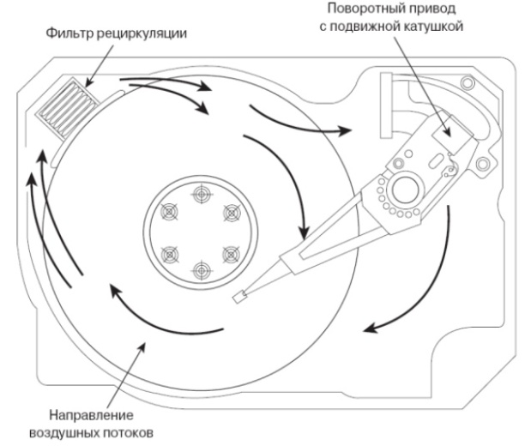

Почти во всех накопителях на жестких дисках используются два воздушных фильтра: фильтр рециркуляции и барометрический фильтр. В отличие от сменных фильтров, которые устанавливались в старых накопителях больших машин, они располагаются внутри корпуса и не подлежат замене в течение всего срока службы накопителя.
Фильтр рециркуляции в блоке HDA предназначен только для очистки внутренней "атмосферы" от небольших частиц рабочего слоя носителя (а также от любых других мелких частиц, попадающих внутрь HDA ), которые, несмотря на все предпринимаемые меры, все же осыпаются с дисков при взлетах и посадках головок.
Внешний воздух проникает внутрь HDA сквозь барометрический фильтр, так как это необходимо для выравнивания давления изнутри и снаружи блока. Именно потому, что жесткие диски не являются полностью герметичными устройствами, изготовители указывают для них диапазон высот над уровнем моря, в котором они сохраняют работоспособность (обычно от -300 до +3 000 м). По мере изменения атмосферного давления воздух выходит из накопителя или наоборот - проникает в него сквозь вентиляционное отверстие, чтобы выровнять давление снаружи и внутри устройства.

Акклиматизация жестких дисков
Период акклиматизации накопителя
Исходная температура, С | Время акклиматизации, ч
+4 | 13
-1 | 15
-7 | 16
-12 | 17
-18 | 18
-23 | 20
-29 | 22
-34 и ниже | 27
Как уже отмечалось, блок HDA плотно закрыт, но не герметизирован (исключение составляют накопители, предназначенные специально для военных целей, в частности для военной авиации). Это означает, что блок HDA не является воздухонепроницаемым и внутри него содержится воздух. Для выравнивания давления в блоке предусмотрено закрытое фильтром отверстие, через которое воздух может проникать внутрь или наружу.
Барометрический фильтр не препятствует проникновению влаги внутрь блока HDA, поэтому по прошествии некоторого времени влажность воздуха внутри блока будет такой же, как и снаружи. Если влага начнет конденсироваться внутри блока HDA и в это время будет включено питание компьютера, то возникнут серьезные проблемы. В инструкциях по эксплуатации большинства жестких дисков приводятся таблицы или графики их акклиматизации при изменении условий окружающей среды (температуры и влажности).

Шпиндельный двигатель
Двигатель, приводящий во вращение диски, часто называют шпиндельным (spindle). Шпиндельный двигатель всегда связан с осью вращения дисков, никакие приводные ремни или шестерни для этого не используются. Двигатель должен быть бесшумным: любые вибрации передаются дискам и могут привести к ошибкам при считывании и записи.
Частота вращения двигателя должна быть строго определенной. Обычно она колеблется от 3 600 до 15 000 об/мин или больше, а для ее стабилизации используется схема управления двигателем с обратной связью (автоподстройкой), позволяющая добиться необходимой точности.
Информация о частоте вращения дисков просто не передается (и не должна передаваться) через интерфейс контроллера жесткого диска. В большинстве накопителей шпиндельный двигатель располагается в нижней части, под блоком HDA. Однако во многих современных устройствах он встраивается внутрь блока HDA и представляет собой центральную часть блока дисков-носителей. Такая конструкция позволяет, не изменяя размера накопителя по вертикали, увеличить количество дисков в блоке (в "стопке").

Гидродинамические подшипники
Традиционные конструкции шпиндельных электродвигателей предусматривают использование шариковых подшипников. Основным недостатком шариковых подшипников является радиальное биение, возникающее в результате поперечного смещения шариков на величину зазора и составляющее примерно 0,1 микродюйма (миллионную часть дюйма). Величина радиального биения на первый взгляд кажется весьма незначительной, но при увеличении плотности записи в современных накопителях это становится определенной проблемой. Существующее биение является причиной возникновения хаотических поперечных движений жесткого диска, которые приводят к неустойчивым колебаниям дорожек по отношению к головкам чтения/записи. Кроме того, имеющиеся зазоры и соударения металлических шариков стали причиной повышения уровня генерируемого механического шума и вибраций, которые ухудшают рабочие характеристики накопителей, имеющих высокую скорость вращения.
Решением этой проблемы стал совершенно новый тип подшипника, получившего название гидродинамического, в котором основную роль играет высокопластичная смазка, находящаяся между шпинделем и втулкой двигателя. Использование высокопластичной гидродинамической смазки позволяет уменьшить радиальное биение подшипника до 0,01 микродюйма, что приводит к заметному снижению уровня вибрации и поперечного смещения жестких дисков. Благодаря гидродинамическим подшипникам повышается ударная прочность жесткого диска, улучшается регулирование скорости и снижается уровень генерируемого шума. На сегодняшнем рынке уже появился целый ряд накопителей, использующих гидродинамические подшипники. В частности, к их числу относятся накопители, имеющие очень высокую скорость вращения, высокую плотность записи данных или повышенные требования к уровню шума.

Платы управления, кабели и разъемы накопителей
В каждом накопителе, в том числе и на жестких дисках, есть хотя бы одна плата. На ней монтируются электронные схемы для управления шпиндельным двигателем и приводом головок, а также для обмена данными с контроллером. В накопителях IDEконтроллер устанавливается непосредственно в накопителе, а для накопителей SCSI необходимо использовать дополнительную плату расширения.
В большинстве накопителей на жестких дисках предусмотрено несколько интерфейсных разъемов для подключения к системе, подачи питания, а иногда и для заземления корпуса. Как правило, накопители имеют по меньшей мере три типа разъемов:
- интерфейсный разъем (или разъемы);
- разъем питания;
- разъем (или зажим) для заземления (необязательно).
Наибольшее значение имеют интерфейсные разъемы, потому что через них передаются данные и команды в накопитель и обратно. Многие стандарты интерфейсов предусматривают подключение нескольких накопителей к одному кабелю (шине). Разъемы питания накопителей на жестких дисках обычно такие же, как и у дисководов для гибких дисков. В большинстве накопителей используются два напряжения питания (5 и 12 В), но малогабаритным моделям, разработанным для портативных компьютеров, достаточно напряжения 5 В. Как правило, от источника в 12 В питается схема управления шпиндельным двигателем и привод головок, а напряжение 5 В поступает на прочие схемы. Зажим для заземления необходим для того, чтобы обеспечить надежный контакт между общим проводом накопителя и корпусом системы. В компьютерах, где накопители крепятся непосредственно к корпусу с помощью металлических винтов, специальный провод заземления не нужен. В некоторых компьютерах накопители монтируются на пластмассовых или стеклотекстолитовых направляющих, которые электр ически изолируют корпус накопителя от корпуса системы. В этом случае их обязательно нужно соединить дополнительным проводом, подключаемым к упомянутому зажиму. При плохом заземлении накопителя возникают сбои в его работе, ошибки при считывании и записи и т.п.

S.M.A.RT.
Технология самотестирования, анализа и отчетности (Self )Monitoring, Analysis and Reporting Technology - S.M.A.RT.) - это новый промышленный стандарт, описывающий методы предсказания появления ошибок жесткого диска. При активизации системы S.M.A.R.T. жесткий диск начинает отслеживать определенные параметры, чувствительные к неисправностям накопителя или указывающие на них.
На основе отслеживаемых параметров можно предсказать сбои в работе накопителя. Если на основе отслеживаемых параметров вероятность появления ошибки возрастает, S.M.A.R.T. генерирует для BIOS или драйвера операционной системы отчет о возникшей неполадке, который указывает пользователю на необходимость немедленного резервного копирования данных до того момента, когда произойдет сбой в накопителе.
На основе отслеживаемых параметров S.M.A.R.T. пытается определить тип ошибки. По данным компании Seagate, 60% ошибок механические. Именно этот тип ошибок и предсказывается S.M.A.R.T. Разумеется, не все ошибки можно предсказать, например появление статического электричества, внезапную встряску или удар, термические перегрузки и т.д.
Для функционирования S.M.A.R.T. необходима поддержка на уровне BIOS или драйвера жесткого диска операционной системы (и, естественно, накопитель на жестких дисках, который поддерживает эту технологию). Функции S.M.A.RT. задействованы несколькими программами, например Norton Smart Doctor от компании Symantec, EZ от компании Microhouse International или Data Advisor от Ontrack Data International.
Обратите внимание, что традиционные программы диагностики диска, например Scandisk, работают с секторами данных на поверхности диска и не отслеживают всех функций накопителя в целом. В некоторых современных накопителях на жестких дисках резервируются секторы, которые в будущем используются вместо дефектных. Как только "вступает в дело" один из резервных секторов, S.M.A.RT. информирует об этом пользователя, в то время как программы диагностики диска не сообщают о каких-либо проблемах.
Каждый производитель накопителей на жестких дисках по-своему реализует параметры монитора S.M.A.R.T., причем большинство из них реализовали собственный набор параметров. В некоторых накопителях отслеживается высота "полета" головок над поверхностью диска. Если эта величина уменьшается до некоторого критического значения, то накопитель генерирует ошибку.
В других накопителях выполняется мониторинг кодов коррекции ошибок, который показывает количество ошибок чтения и записи на диск.
В большинстве дисков реализована регистрация следующих параметров:
- высота полета головки на диском;
- скорость передачи данных;
- количество переназначенных секторов;
- производительность времени поиска;
- время раскручивания жесткого диска;
- частота сбоев при поиске;
- количество повторений раскручивания жесткого диска;
- количество повторных калибровок накопителя.
Каждый параметр имеет пороговое значение, которое используется для определения того, появилась ли ошибка. Это значение устанавливается производителем накопителя и не может быть изменено.
Следует отметить, что накопители НЕ МОГУТ сами сообщать о своем состоянии посредством технологии SMART, для этого существуют специальные программы. Таким образом, использование технологии SMART немыслимо без двух составляющих:
- ПО, встроенного в контроллер накопителя.
- Внешнего ПО, встроенного в хост.
Программы, отображающие состояние SMART-атрибутов, работают по следующему алгоритму:
- Проверяют наличие поддержки технологии SMART накопителем.
- Подают в накопитель команду запроса
- Разбирают табличные структуры, извлекая из них номера атрибутов и их числовые значения.
- Сопоставляют стандартизированные номера атрибутов их названиям (иногда - в зависимости от типа, модели или фирмы-изготовителя HDD, как, например, в программе Victoria.
- Выводят числовые значения в удобном для восприятия виде (тут каждый программист может делать по-своему, например, конвертировать HEX -значения в десятичные).
- Извлекают из таблиц флаги атрибутов (признаки, характеризующие назначение атрибута в рамках конкретной firmwareнакопителя, например, "жизненно важный" или "счетчик").
- На основании всех таблиц, значений и флагов выводят общее состояние устройства.
Полная таблица всех возможных атрибутов SMART
№ | Hex | Имя атрибута | Описание
01 | 01 | Raw Read Error Rate | *КРИТИЧЕСКИЙ ПАРАМЕТР* Частота ошибок при чтении данных с диска, происхождение которых обусловлено аппаратной частью диска
02 | 02 | ThroughputPerformance | Общая производительность диска. Если значение атрибута уменьшается, то велика вероятность, что с диском есть проблемы
03 | 03 | Spin-Up Time | *КРИТИЧЕСКИЙ ПАРАМЕТР* Время раскрутки пакета дисков из состояния покоя до рабочей скорости
04 | 04 | Start/Stop Count | Полное число запусков/остановок шпинделя. У дисков некоторых производителей (например, Seagate) - счетчик включения режима энергосбережения. В поле raw value хранится общее количество запусков/остановок диска
05 | 05 | ReallocatedSectors Count | *КРИТИЧЕСКИЙ ПАРАМЕТР* Число операций переназначения секторов. Когда диск обнаруживает ошибку чтения/записи, он помечает сектор "переназначенным", и переносит данные в специально отведенную область. Вот почему на современных жестких дисках нельзя увидеть bad-блоки - все они спрятаны в переназначенных секторах. Этот процесс называют remapping, а переназначенный сектор - remap. Чем больше значение, тем хуже состояние поверхности дисков. Поле raw value содержит общее количество переназначенных секторов
06 | 06 | Read Channel Margin | Запас канала чтения. Назначение этого атрибута не документировано. В современных накопителях не используется
07 | 07 | Seek ErrorRate | *КРИТИЧЕСКИЙ ПАРАМЕТР* Частота ошибок при позиционировании блока головок. Чем их больше, тем хуже состояние механики и/или поверхности жесткого диска
08 | 08 | Seek TimePerformance | Средняя производительность операции позиционирования магнитными головками. Если значение атрибута уменьшается, то велика вероятность проблем с механической частью
09 | 09 | Power-On Hours (POH) | Число часов, проведенных во включенном состоянии. В качестве порогового значения для него выбирается паспортное время наработки на отказ (MTBF - mean time between failure).
10 | 0A | Spin-Up Retry Count | *КРИТИЧЕСКИЙ ПАРАМЕТР* Число повторных попыток раскрутки дисков до рабочей скорости в случае, если первая попытка была неудачной. Если значение атрибута увеличивается, то велика вероятность неполадок с механической частью.
11 | 0B | Recalibration Retries | Количество повторов запросов рекалибровки в случае, если первая попытка была неудачной. Если значение атрибута увеличивается, то велика вероятность проблем с механической частью
12 | 0C | Device Power Cycle Count | Количество полных циклов включения-выключения диска
13 | 0D | Soft Read Error Rate | Число ошибок при чтении по вине программного обеспечения
190 | BE | AirflowTemperature(WDC) | Температура воздуха внутри корпуса жесткого диска для дисков Western Digital. Для дисков Seagate рассчитывается по формуле (100 - HDA temperature).
191 | BF | G-sense error rate | Количество ошибок, возникающих в результате ударных нагрузок
192 | C0 | Power-offretract count | Number of power-off or emergency retract cycles
193 | C1 | Load/Unload Cycle | Количество циклов перемещения блока магнитных головок в парковочную зону/в рабочее положение
194 | C2 | HDAtemperature | Здесь хранятся показания встроенного термодатчика
195 | C3 | HardwareECCRecovered | Число ошибок передачи данных по шине данных, которые удалось восстановить аппаратно. На SATA-дисках значение ухудшается обычно при "разгоне" частоты системной шины - SATA-интерфейс очень чувствителен к "разгону" компьютера
196 | C4 | ReallocationEvent Count | *КРИТИЧЕСКИЙ ПАРАМЕТР* Число операций переназначения. В поле "raw value" атрибута хранится общее число попыток переноса информации с переназначенных секторов в резервную область. Учитываются как успешные, так и неуспешные попытки.
197 | C5 | Current Pending Sector Count | *КРИТИЧЕСКИЙ ПАРАМЕТР* В поле хранится число секторов, являющихся кандидатами на замену. Они не были еще определены как плохие, но считывание с них отличается от чтения стабильного сектора, это так называемые подозрительные или нестабильные сектора. В случае успешного последующего прочтения сектора он исключается из числа кандидатов. В случае повторных ошибочных чтений накопитель пытается восстановить его и выполняет операцию переназначения.
198 | C6 | Uncorrectable Sector Count | *КРИТИЧЕСКИЙ ПАРАМЕТР* Число неисправимых ошибок при обращении к сектору{Возможно, имелось в виду "число некорректируемых секторов", но никак не число самих ошибок!}. В случае увеличения числа ошибок велика вероятность критических дефектов поверхности и/или механики накопителя
199 | C7 | UltraDMA CRC Error Count | Число ошибок, возникающих при передаче данных по внешнему интерфейсу
200 | C8 | Write ErrorRate /Multi-Zone Error Rate | Показывает общее количество ошибок, происходящих при записи сектора. Может служить показателем качества поверхности и механики накопителя
201 | C9 | Soft read error rate | Number of off-track errors
202 | Ca | Data Address Mark errors | Number of Data Address Mark (DAM) errors (or) vendor-specific
203 | CB | Run out cancel | Количество ошибок ECC
204 | CC | Soft ECCcorrection | Количество ошибок ECC, скорректированных программным способом
205 | CD | Thermal asperity rate (TAR) | Number of thermal asperity errors
206 | CE | Flying height | Высота между головкой и поверхностью диска
207 | CF | Spin high current | Amount of high current used to spin up the drive
208 | D0 | Spin buzz | Number of buzz routines to spin up the drive
209 | D1 | Offline seek performance | Drive's seek performance during offline operations
220 | DC | Disk Shift | *КРИТИЧЕСКИЙ* Дистанция смещения блока дисков относительно шпинделя. В основном возникает из-за удара или падения. Единица измерения неизвестна.
221 | DD | G-Sense Error Rate | Число ошибок, возникших из-за внешних нагрузок и ударов. Атрибут хранит показания встроенного датчика удара
222 | DE | Loaded Hours | Время, проведенное блоком магнитных головок между выгрузкой из парковочной области в рабочую область диска и загрузкой блока обратно в парковочную область
223 | DF | Load/Unload Retry Count | Количество новых попыток выгрузок/загрузок блока магнитных головок в/из парковочной области после неудачной попытки
224 | E0 | Load Friction | Величина силы трения блока магнитных головок при его выгрузке из парковочной области
226 | E2 | Load 'In'-time | Время, за которое привод выгружает магнитные головки из парковочной области на рабочую поверхность диска
227 | E3 | TorqueAmplificationCount | Количество попыток скомпенсировать вращающий момент
228 | E4 | Power-OffRetract Cycle | Количество повторов автоматической парковки блока магнитных головок в результате выключения питания
230 | E6 | GMR HeadAmplitude | Амплитуда "дрожания" (расстояние повторяющегося перемещения блока магнитных головок)
231 | E7 | Temperature | Температура жесткого диска
240 | F0 | Head flying hours | Время позиционирования головки
250 | FA | Read errorretry rate | Число ошибок во время чтения жесткого диска

Характеристики
Интерфейс (англ. interface) - набор, состоящий из линий связи, сигналов, посылаемых по этим линиям, технических средств, поддерживающих эти линии, и правил обмена. Современные накопители могут использовать интерфейсы ATA (AT Attachment, он же IDE - Integrated Drive Electronic, он же Parallel ATA), (EIDE), Serial ATA, SCSI (Small Computer System Interface), SAS, FireWire, USB, SDIO и Fibre Channel.
Ёмкость (англ. capacity) - количество данных, которые могут храниться накопителем. Ёмкость современных устройств достигает 2000 Гб. В отличие от принятой в информатике (случайно) системе приставок, обозначающих кратную 1024 величину (кило=1024, мега=1 048 576 и т. д.; позже для этого были не очень успешно введены двоичные приставки), производителями при обозначении емкости жестких дисков используются кратные 1000 величины. Так, напр., "настоящая" емкость жесткого диска, маркированного как "200 Гб", составляет 186,2 ГиБ.
Физический размер (форм-фактор) (англ. dimension) - почти все современные (2001-2008 года) накопители для персональных компьютеров и серверов имеют размер либо 3,5, либо 2,5 дюйма. Последние чаще применяются в ноутбуках. Так же получили распространение форматы - 1,8 дюйма, 1,3 дюйма, 1 дюйм и 0,85 дюйма. Прекращено производство накопителей в формфакторах 8 и 5,25 дюймов.
Время произвольного доступа (англ. random access time) - время, за которое винчестер гарантированно выполнит операцию чтения или записи на любом участке магнитного диска. Диапазон этого параметра невелик от 2,5 до 16 мс, как правило, минимальным временем обладают серверные диски (например, у Hitachi Ultrastar 15K147 - 3,7 мс), самым большим из актуальных - диски для портативных устройств (Seagate Momentus 5400.3 - 12,5).
Скорость вращения шпинделя (англ. spindle speed) - количество оборотов шпинделя в минуту. От этого параметра в значительной степени зависят время доступа и скорость передачи данных. В настоящее время выпускаются винчестеры со следующими стандартными скоростями вращения: 4200, 5400 и 7200 (ноутбуки), 7200 и 10 000 (персональные компьютеры), 10 000 и 15 000 об./мин. (серверы и высокопроизводительные рабочие станции).
Надежность (англ. reliability) - определяется как среднее время наработки на отказ (Mean Time Between Failures, MTBF). См. также: Технология SMART (S.M.A.R.T. (англ. Self Monitoring Analysing and Reporting Technology) - технология оценки состояния жесткого диска встроенной аппаратурой самодиагностики, а также механизм предсказания времени выхода его из строя).
Количество операций ввода-вывода в секунду - у современных дисков это около 50 оп./сек при произвольном доступе к накопителю и около 100 оп./сек при последовательном доступе.
Потребление энергии - важный фактор для мобильных устройств.
Уровень шума, - шум, который производит механика накопителя при его работе. Указывается в децибелах. Тихими накопителями считаются устройства с уровнем шума около 26 дБ и ниже. Шум состоит из шума вращения шпинделя (в том числе аэродинамического) и шума позиционирования.
Сопротивляемость ударам (англ. G-shock rating) - сопротивляемость накопителя резким скачкам давления или ударам, измеряется в единицах допустимой перегрузки во включенном и выключенном состоянии.
Скорость передачи данных (англ. Transfer Rate): У Внутренняя зона диска: от 44,2 до 74,5 Мб/с S Внешняя зона диска: от 60,0 до 111,4 Мб/с Объем буфера: Буфером называется промежуточная память, предназначенная для сглаживания различий скорости чтения/записи и передачи по интерфейсу. В современных (2008 год) HDD он обычно варьируется от 8 до 32 Мб.

Оптические технологии
Стандарты компьютерных оптических технологий можно разделить на две основные группы:
- CD (CD-ROM, CD-R, CD-RW);
- DVD (DVD-ROM, DVD-RAM, DVD-RW, DVD-R, DVD+RW, DVD+R).

Оптические технологии на основе компакт-дисков
CD-ROM (Compact Disc Read Only Memory) - память только для чтения на компакт диске ) - это оптический носитель информации, предназначенный только для чтения данных. Другие форматы CD-R и CD-RW позволяют записывать данные на компакт-диск, а благодаря технологии DVD существенно повышается емкость обычного оптического диска.
Оптический носитель информации CD-ROM предназначен только для чтения; на нем может храниться до 650 Мбайт данных, что соответствует примерно 333 тыс. страниц текста, 74 минутам высококачественного звучания или их комбинации. Новые 80-минутные диски содержат до 737 Мбайт данных.
В 1980 году компании Sony и Philips представили стандарт CD-DA, называемый Red Book (это название формат получил из-за красного цвета обложки опубликованного документа). Спецификации Red Book определили способы записи и обработки звука, а также физический размер диска, равный 120 мм (4,72 дюйма), который используется по настоящее время. В 1984 году выпустили стандарт CD-ROM, получивший название Yellow Book. Этот стандарт позволил перейти от музыкальных компакт-дисков, используемых для хранения оцифрованного звука, к носителям, содержащим данные только для чтения, которые предназначались для компьютерных систем. В стандарте Yellow Book используется тот же физический формат, что и в звуковых компакт-дисках, но модифицированные электронные схемы декодирования позволили значительно повысить надежность хранения данных.

Технология записи компакт-дисков
Компакт-диск представляет собой поликарбонатную пластину диаметром 120 мм и толщиной 1,2 мм, в центре которой расположено отверстие диаметром 15 мм. Штампованное или литое основание пластины физически является одной спиральной дорожкой, которая начинается на внутренней и заканчивается на внешней части диска. Шаг этой дорожки, или разделение спирали, равен 1,6 микрона. Компакт-диск, если смотреть на него со стороны считывания (снизу), вращается против часовой стрелки. Если рассмотреть спиральную дорожку под микроскопом, то станет видно, что она состоит из приподнятых участков, которые называются впадинами (pits) , и плоских поверхностей между ними, называемых площадками (lands) . Лазер, используемый для считывания данных компакт-диска, может свободно пройти сквозь прозрачный пластик, поэтому отформованная поверхность диска покрывается отражающей металлической пленкой (обычно алюминиевой). После этого алюминиевая пленка покрывается тонким защитным слоем акрил ового лака, на который, в свою очередь, наносится текст или красочное изображение.

Массовое производство CD-ROM
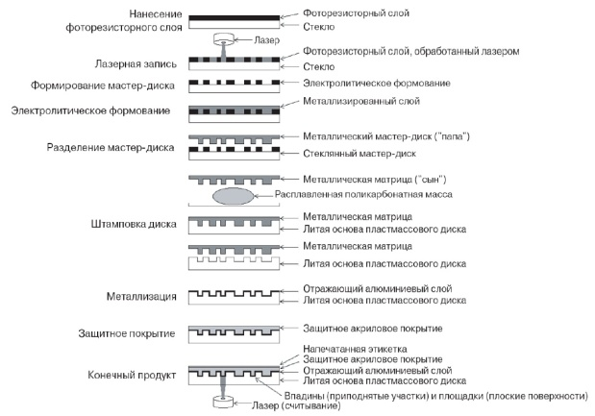

При массовом коммерческом производстве компакт-диски изготавливаются штамповкой или прессованием, но не выжиганием с помощью лазера.
Далее представлены основные этапы производства компакт-дисков.
- Нанесение фоторезисторного слоя. Круглая пластина из полированного стекла диаметром 240 мм и толщиной 6 мм покрывается слоем фоторезистора толщиной около 150 микрон, после чего обжигается при температуре 80°С (176°F) в течение 30 минут.
- Лазерная запись. Лазерный самописец (Laser Beam Recorder - LBR) посылает им пульсы синего или фиолетового света, которые засвечивают и размягчают определенные участки фоторезисторного слоя стеклянного мастер-диска.
- Формирование мастер-диска. Обработанный стеклянный диск погружается в раствор гидрооксида натрия (едкого натра), который растворяет экспонированные лазером участки, формируя тем самым впадины в фоторезисторном слое.
- Электролитическое формование. С помощью процесса, называемого гальванопластикой, ранее подготовленный мастер-диск покрывается слоем никелевого сплава. В результате создается металлический мастер-диск, получивший название родительского диска (father).
- Разделение мастер-диска. Затем металлическая матрица отделяется от стеклянного мастер-диска. Матрица представляет собой металлический мастер-диск, который уже может использоваться для изготовления небольших партий дисков, так как матрица изнашивается очень быстро.
Разделение мастер-диска зачастую приводит к повреждению стеклянной основы, поэтому методом гальванопластики создают еще несколько негативных копий диска (которые называются материнскими (mother)). Негативные копии мастер-диска впоследствии применяются для создания рабочей матрицы, используемой в процессе массового тиражирования компакт-дисков. Это позволяет штамповать большоеколичество дисков, без повторения процесса формирования стеклянного мастер-диска.
- Штамповка диска. Металлическая рабочая матрица применяется в литейной машине для формирования принципа отображения данных (впадин и площадок) в расплавленной поликарбонатной массе объемом около 18 грамм, при температуре 350 °C (или 662 °F). При этом сила давления достигает примерно 20 000 фунтов на квадратный дюйм. Как правило, в современных термических штамповочных прессах на изготовление каждого диска уходит не более трех секунд.
- Металлизация. Для создания отражательной поверхности на отштампованный диск посредством напыления наносится тонкий (0,05-0,1 микрона) слой алюминия.
- Защитное покрытие. Для защиты алюминиевой пленки от окисления на металлизированный диск с помощью центрифуги наносится тонкий (6-7 микрон) слой акриловоголака, затвердевающего под действием ультрафиолетовых лучей.
- Конечный продукт. В завершение на поверхность диска методом трафаретной печати наносится текст этикетки или какое-либо изображение, также высыхающее под действием ультрафиолетовых лучей.

Впадины и площадки
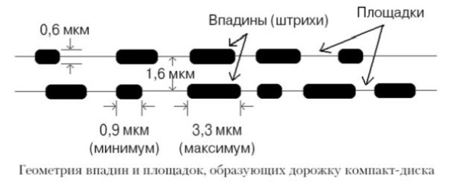
Геометрия впадин и площадок, образующих дорожку компакт-диска
Считывание информации представляет собой процесс регистрации колебаний луча маломощного лазера, отраженного от металлической поверхности диска. Лазер посылает сфокусированный луч света на нижнюю часть диска, а светочувствительный фоторецептор улавливает отраженный луч. Луч лазера, попавший на площадку (плоскую поверхность дорожки), всегда отражается обратно; в свою очередь, луч, попавший во впадину на дорожке, обратно не отражается.
Диск вращается над лазером и рецептором (приемником), поэтому лазер непрерывно излучает свет, а рецептор воспринимает то, что в сущности является набором световых вспышек, повторяющих рисунок впадин и площадок, по которым проходит лазерный луч. Когда луч лазера пересекает границы впадины, изменяется состояние отраженного сигнала. Каждое изменение отраженного сигнала, вызванного пересечением границы впадины, преобразуется в бит со значением 1. Микропроцессоры накопителя пересчитывают переходы светлый/темный и темный/светлый (т.е. границы впадины) в единицы (1); область, не содержащая переходов, представляется нулем (0). Полученный набор двоичных разрядов затем преобразуется в данные или звук.
Считывающий лазер, представляет собой маломощный лазер с длиной волны 780 нм (нанометров) и мощностью около 1 мВт (милливатт).

Алгоритм работы накопителя CD-ROM
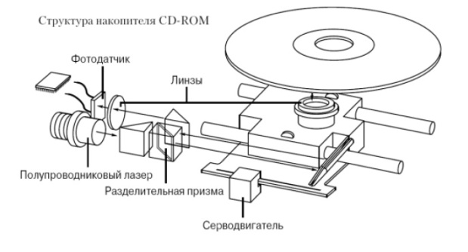

Полупроводниковый лазер генерирует маломощныйинфракрасный луч, который попадает на отражающее зеркало.
Серводвигатель по командам, поступающим от встроенного микропроцессора, смещает подвижную каретку с отражающим зеркалом к нужной дорожке на компакт-диске.
Отраженный от диска луч фокусируется линзой, расположенной под диском, отражается от зеркала и попадает на разделительную призму.
Разделительная призма направляет отраженный луч на другую фокусирующую линзу.
Эта линза направляет отраженный луч на фотодатчик, который преобразует световую энергию в электрические импульсы.
Сигналы с фотодатчика декодируются встроенным микропроцессором и передаются в компьютер в виде данных.

Дорожки и секторы
Впадины (штрихи) образуют единственную спиральную дорожку с расстоянием 1,6 микрона между витками, что соответствует плотности дорожек 625 витков на миллиметр или 15 875 витков на дюйм. Стандартный 74-минутный (650 Мбайт) диск в целом содержит 22 188 витков. Диск разделен на шесть основных областей.
- Область фиксирования (посадки) диска. Представляет собой центральную часть компакт-диска с отверстием для вала проигрывателя. Эта область не содержит какой-либо информации или данных.
- Область калибровки мощности (РСА). Существует только на перезаписываемых дисках (CD-R/RW) и используется только дисководами перезаписываемых дисков для определения мощности лазера, необходимой для оптимального выжигания диска.
- Программируемая область памяти (PMA). Существует только на перезаписываемых исках (CD-R/RW) и представляет собой зону, используемую для записи временной таблицы оглавления (Table Of Content - ТОС). После завершения сеанса записи информация ТО С переписывается на нулевую дорожку.
- Нулевая дорожка. Содержит оглавление диска (или сеанса) в кодировочном канале Q. Оглавление включает начальные адреса и длины всех дорожек (музыкальных или дорожек данных), общую длину программной области (области данных), а также информацию о каждом сеансе записи. Нулевая дорожка занимает 4 500 секторов диска (одну минуту, если пользоваться единицами времени, или около 9,2 Мбайт данных). Нулевая строка также указывает, является ли данный диск многосеансовым.
- Программная (информационная) область. Начинается на расстоянии 25 мм от центра диска.
- Конечная зона. Отмечает конец программной (информационной) области диска или же завершение сеанса записи на многосеансовом диске. Конечная зона не содержит каких либо данных и используется только в качестве маркера. Первая конечная зона (или единственная, если диск записан в течение одного сеанса или в режиме Disk At Once) занимает 6 750 секторов (эквивалент 1,5 мин или около 13,8 Мбайт данных). Все последующие конечные зоны многосеансового диска занимают 2 250 секторов (0,5 мин или около 4,6 Мбайт данных).

Дискретизация
Во время записи музыкальных компакт-дисков происходит дискретизация данных с частотой 44 100 тактов в секунду (Гц). Каждая выборка (sample) звуковых данных имеет отдельный компонент левого и правого каналов (стерео), причем каждый компонент канала преобразован в 16-разрядное число.
Частота дискретизации определяет диапазон звуковых частот, которые могут быть представлены в цифровой записи. Чем выше частота дискретизации волны, тем ближе полученный результат к оригиналу. Звуковые секторы содержат 98 блоков по 33 байт в каждом, что составляет 3 234 байт. Из них только 2 352 байт фактически являются звуковыми данными. Остальные байты распределены следующим образом: 98 байт подкодовых (по одному байту на каждый блок) и 784 байт, используемых для контроля четности и коррекции ошибок (ECC).

Подкоды
Байты подкода позволяют накопителю находить песни (которые иногда называются звуковыми дорожками (tracks) ), расположенные на спиральной дорожке, а также служат для передачи дополнительной информации, относящейся к компакт-диску. В каждом блоке (фрейме) хранится 1 байт подкода, что составляет в общей сложности 98 байт подкода в каждом секторе. Из них два байта используются в качестве маркеров стартового и конечного блоков, а оставшиеся 96 байт применяются для хранения данных подкода. Эти байты, в свою очередь, разделены на восемь 12-байтовых блоков, каждому из которых присваивается буквенное обозначение P-W. Каждый подкодовый канал может содержать около 31,97 Мбайт данных. Блоки подкода P и Q имеются на дисках практически любого типа, а блоки R-W используются только в компакт-дисках формата CD+G или CD TEXT (т.е. графического и текстового типов).
Подкод P используется для идентификации начала звуковых дорожек компакт-диска. Подкод Q, в свою очередь, содержит множество различных данных, которые определяют ряд условий.
- Наличие звуковых (CD-DA) или информационных (CD-ROM) данных сектора. Это позволяет предотвратить попытки "проигрывания" накопителем дисков данных CD-ROM, что может привести к повреждению акустической системы.
- Наличие двух или четырехканальных звуковых данных. Последние используются очень редко.
- Возможность цифрового копирования. К накопителям CD-R и CD-RW это не относится. Данный параметр использовался в накопителях DAT (Digital Audio Tape) для предотвращения копирования цифровых аудиокассет.
- Использование коррекции искажений при записи музыки. Это методика уменьшения шипения или шума.
  - Расположение звуковой дорожки (песни) на диске.
  - Номер звуковой дорожки (песни).
  - Минуты и секунды, а также номер фрейма от начала звуковой дорожки (песни).
  - Обратный отсчет в промежутке между звуковыми дорожками (песнями).
  - Минуты и секунды, а также номер фрейма от начала первой дорожки (песни).
  - Штриховой код компакт-диска.
- Международный стандартный код записи (International Standard Recording Code - ISRC ). Этот код уникален для каждой звуковой дорожки (песни) компакт-диска.
Подкоды R-W используются в графических дисках формата CD+G для хранения графических и текстовых данных. Это позволяет отображать ограниченный объем графической и текстовой информации во время воспроизведения звуковых файлов. В дисках CD TEXT подкоды используются для хранения информации, относящейся к диску и звуковым дорожкам. Данные CD TEXT хранятся в виде символов ASCII в каналах R-W, расположенных на нулевой дорожке, а также в программной области компакт-диска. Подкоды, находящиеся на нулевой дорожке диска CD TEXT, содержат текстовую информацию о содержании диска. Подкоды, включенные в программную область диска, содержат текстовую информацию, относящуюся к воспроизводимой в данный момент звуковой дорожке (песне).

Обработка ошибок
При разработке стандарта компакт-дисков Red Book основное внимание было уделено обработке ошибок. Для уменьшения влияния возможных ошибок в компакт-дисках используются методы контроля четности и чередования, получившие название перемежающего кода Рида-Соломона ( CIRC ). Эта технология работает на уровне блоков (фреймов). При сохранении информации 24 байт данных каждого блока сначала обрабатываются шифратором Рида-Соломона, создающим 4-байтовый код контроля четности (так называемый Q-контроль четности), который добавляется к исходным 24 байтам данных. Полученные в результате этой операции 28 байт передаются второму шифратору, использующему другую схему, который, в свою очередь, создает дополнительный 4-байтовый код контроля четности (Р-контроль- четности). Этот код добавляется к 28 байтам, полученным в предыдущем кодировании, что составляет 32 байта (24 исходных байта данных плюс байты Q- и Р-контроля четности). Затем вводится дополнительный подкодовый байт данных (информация о дорожке), в результате чего получается 33байта для каждого блока. Обратите внимание, что байты Р- и Q-контроля четности не имеют никакого отношения к ранее упомянутым подкодам P и Q.
Код коррекции ошибок (ЕСС) позволяет выявлять и исправлять большинство мелких ошибок, повышая тем самым надежность и точность обработки данных до уровня, приемлемого для хранения данных.
При воспроизведении музыкального компакт-диска отсутствующие данные могут быть интерполированы, т.е. существует определенный шаблон данных, позволяющий "угадать" отсутствующие значения.
Наряду с основными данными, CD-ROM содержит дополнительную информацию, введенную в каждый сектор и применяемую для выявления и исправления ошибок, а также для более точного определения секторов данных. Для этого из 2 352 байт каждого сектора, используемых первоначально для хранения звуковых данных,304 байт применяются для синхронизации (синхронизирующие биты), идентификации (биты идентификации), кода коррекции ошибок (ЕСС), обнаружения и исправления ошибок (EDC). Фактически в каждом секторе остается 2 048 байт пользовательских данных. За одну секунду считывается 75 секторов, поэтому базовая скорость считывания данных с CD-ROM достигает 2 048 ? 75 = 153 600 байт/с, что составляет 153,6 Кбайт/с, или 150 KiB/с.

Емкость компакт-диска
За каждую секунду CD обрабатывается 75 блоков по 2 048 байт в каждом. Это позволяет вычислить абсолютную максимальную емкость CD-ROM, которая составляет 681 984 000 байт- 682 Мбайт, или 650 MiB ( mebibyte ).

Кодирование данных на диске
После того как все 98 блоков скомпонованы в один сектор (звуковой или сектор данных), начинается заключительный процесс кодирования информации, получивший название EFM -модуляция ( Eight-to-Fourteen Modulation ), т.е. процесс преобразования каждого байта (8 бит) в 14-разрядное значение. Эти 14-разрядные коды преобразования разработаны таким образом, что не могут содержать менее двух и более 10 смежных битов, имеющих нулевое значение (0). Эта форма кодирования с ограничением длины поля записи ( Run Length Limited - RLL ) получила название RLL 2,10 (в общем виде RLL x,y, гдеx - минимальное, а y - максимальное значение поля нулевых битов). Такая схема позволяет избежать появления длинных строк нулевых битов (нулей), которые могут быть считаны неправильно, а также ограничить минимальную и максимальную частоты переходов, существующих на носителе записи. С учетом того, что единичные биты (1) в записи должны быть отделены друг от друга не менее чем двумя и не более чем 10 нулями (нулевыми битами), минимальным расстоянием между единицами являются три временных интервала (обозначаемые обычно как 3Т), а максимальным - 11 временных интервалов (11T).
Некоторые коды EFM начинаются и заканчиваются единицей (1) или более чем пятью нулями (0), поэтому после каждого 14-разрядного значения EFM, записанного на диске, добавлены три дополнительных бита, называемые объединяющими битами (merge bits). Обычно объединяющие биты являются нулями (0), но могут в случае необходимости содержать и единицы (1), используемые для разбивки длинной строки смежных нулей (0), образованной соседними 14-разрядными значениями EFM. В дополнение к образованному 17-раз-ядному значению (EFM плюс объединяющие биты) к началу каждого блока добавляется 24-разрядное число синхронизации (плюс еще три объединяющих бита). В общей сложности в каждом блоке диска содержится 588 бит (73,5 байт). С учетом того, что в каждом секторе расположено 98 блоков, получаем, что в каждом секторе содержится 7 203 байт. Таким образом, 74-минутный диск содержит примерно 2,4 Гбайт фактически записываемых данных. После декодирования, удаления кодов коррекции ошибок и другой информации остается примерно 682 Мбайт (650 MiB) действительно используемого объема диска.
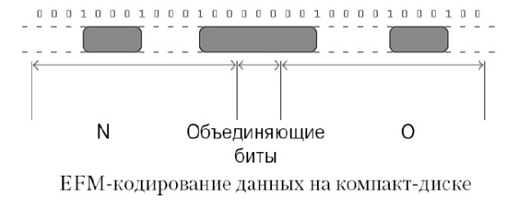
EFM - кодирование данных на компакт-диске
Границы впадин преобразуются в двоичные биты, значение которых представлено единицей (1). Первичный 8-разрядный код каждого символа преобразован в 14-разрядный, и каждый 14-разрядный код EFM отделен от последующего тремя объединяющими битами (в этом примере все нули). Длины впадин, показанных на, равны соответственно 4T (четыре перехода), 8T и 4T. Строка нулей (0) и единиц (1)в верхней части рисунка указывает на то, как будет выполняться чтение данных. При этом обратите внимание, что единица (1) считывается при переходе "впадина-площадка".

Накопители DVD
DVD (ди-ви-ди, англ. Digital Versatile Disc - цифровой многоцелевой диск; также англ. Digital Video Disc - цифровой видеодиск) - носитель информации, выполненный в виде диска, внешне схожий с компакт-диском, однако имеющий возможность хранить больший объем информации за счет использования лазера с меньшей длиной волны, чем для обычных компакт-дисков.
Фактически каждый накопитель DVD-ROM является дисководом CD-ROM, т.е. накопители этого типа могут читать как обычные компакт-диски, так и DVD. Цифровые универсальные диски используют ту же оптическую технологию, что и компакт-диски, и отличаются только более высокой плотностью записи. Диски CD-ROM могут содержать максимум 800 Мбайт данных, DVD диски могут содержать до 4,7 Гбайт (однослойный диск) или 8,5 Гбайт (двухслойный диск).
В соответствии с оригинальным стандартом, DVD является односторонним, однослойным диском и содержит 4,7 Гбайт информации. DVD диск имеет такой же диаметр, как современные компакт-диски, однако он в два раза тоньше (0,6 мм). Применяя сжатие MPEG-2, на новом диске можно разместить 135 минут видео - полнометражный фильм с тремя каналами качественного звука и четырьмя каналами субтитров.
Первый DVD диск был выпушен в сентябре 1995г. в связи требованиями создать один стандарт. Вначале DVD расшифровывали как цифровой видеодиск (Digital Video Disc), но позднее переименовали в цифровой универсальный диск (Digital Versatile Disc). В конце 1996 года, после принятия соглашения о защите от нелегального копирования, были опубликованы стандарты DVD-ROM и DVD-Video. В 2001 году был принят формат +RW, превративший цифровой универсальный диск "только для чтения" в полностью перезаписываемый носитель. В настоящее время разработку и распространение стандартов DVD контролирует организация DVD Forum. В эту организацию входят следующие компании: Hitachi, Ltd.; Matsushita Electric Industrial, Co., Ltd.; Mitsubishi Electric Corporation; Victor Company of Japan, Limited; Pioneer Corporation; Sony Corporation; Toshiba Corporation; Philips Electronics N.V.; Thomson Multimedia; Time Warner Inc. и др.
DVD по структуре данных бывают трех типов:
- DVD-видео - содержат фильмы (видео и звук);
- DVD-Audio - содержат аудиоданные высокого качества (гораздо выше, чем на аудио-компакт-дисках);
- DVD-Data - содержат любые данные; смешанное содержимое.

Технология DVD
Технология цифровых универсальных дисков (DVD) очень похожа на технологию компакт-дисков. В обеих технологиях используются штампованные поликарбонатные диски одного и того же размера (наружный диаметр 120 мм, диаметр центрального отверстия 15 мм, толщина 1,2 мм) со спиральными дорожками, состоящими из впадин и площадок. В отличие от обычных компакт-дисков, DVD могут иметь два слоя записи на каждой стороне и быть одно- или двухсторонними. Каждый слой диска штампуется отдельно, после чего они объединяются, образуя в итоге диск толщиной 1,2 мм. Технологический процесс изготовления дисков практически не отличается, помимо того что слои и стороны DVD штампуются из отдельных поликарбонатных заготовок, которые затем соединяются друг с другом, формируя законченный диск. Основным различием стандартных компакт-дисков и DVD является более высокая плотность записи данных, которые считываются лазером с более короткой длиной волны (красный лазер с длиной волны 650 нанометров). Каждый слой DVD содержит одну физическую дорожку, которая начинается на внутренней части диска и доходит по спирали к внешней части. Цифровой универсальный диск, если смотреть на него со стороны считывания (снизу), вращается против часовой стрелки. Каждый записанный слой покрывается тонкой металлической пленкой отражающей лазерный луч. Внешний слой имеет более тонкое покрытие, луч проходит через него и считывает данные, которые записаны на внутреннем слое. Этикетка обычно располагается на верхней части одностороннего диска; на вухстороннем диске для этого отводится узкая кольцевая поверхность в центральной части.
Считывание информации представляет собой процесс регистрации колебаний луча маломощного лазера, отраженного от металлического слоя диска. Лазер посылает сфокусированный луч света на нижнюю часть диска, а светочувствительный рецептор улавливает уже отраженный луч. Луч лазера, попавший на площадку (плоскую поверхность дорожки), отражается обратно; в свою очередь, луч, попавший во впадину на дорожке, обратно не отражается.
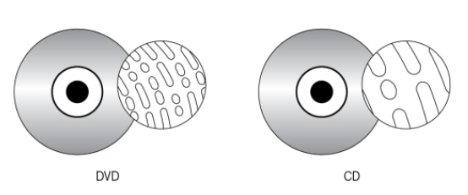

Глубина отдельных впадин, образующих дорожку компакт-диска, равна 0,105 микрона, а ширина - 0,4 микрона. Минимальная длина впадин или площадок составляет примерно 0,4 микрона, максимальная - 1,9 микрона (на однослойных дисках).
Для увеличения емкости DVD можно изменять такие параметры:
- уменьшать длину штриха (~2,25х, от 0,9 до 0,4 микрона);
- уменьшать расстояние между дорожками (~2,16х, от 1,6 до 0,74 микрона);
- увеличивать область данных (~1,02х, от 8,605 до 8,759 мм2);
- обеспечивать более эффективную модуляцию (~1,06х);
- повышать эффективность кода коррекции ошибок (~ 1,32х);
- уменьшать секторы (~ 1,06х, от 2 048/2 352 до 2 048/2 064 байт).

Дорожки и секторы DVD
Впадины (штрихи) образуют единственную спиральную дорожку (в каждом слое) с расстоянием 0,74 микрона между витками, что соответствует плотности дорожек 1 351 виток на миллиметр, или 34 324 витка на дюйм. В целом это составляет 49 324 витка, а общая длина дорожки достигает 11,8 км (или 7,35 мили). Дорожка разбита на секторы, каждый из которых содержит 2 048 байт данных. Диск разделен на четыре основные области.
- Область фиксирования (посадки) диска. Представляет собой центральную часть компакт-диска с отверстием для вала проигрывателя. Эта область не содержит какой-либо информации или данных.
- Начальная область. Включает в себя буферные зоны, код ссылки, а также, главным образом, зону служебных данных, содержащую информацию о диске. Зона служебных данных состоит из 16 секторов, продублированных 192 раза, что составляет в целом 3 072 сектора данных. В этих секторах расположены данные о диске, в частности указана категория диска и номер версии, размер и структура диска, максимальная скорость передачи данных, плотность записи и распределение зоны данных.
- Область данных. Содержит видео-, аудио- или другие данные
- Конечная (или средняя) зона. Отмечает завершение области данных. Секторы конечной зоны содержат только значения 00h. В том случае, если диск имеет два слоя записи и записан в режиме обратного считывания ( Opposite Track Path - OPT ), где второй слой начинается с внешней стороны диска и считывается в противоположном по от ношению к первому слою направлении, эта зона называется средней.
Спиральная дорожка стандартного DVD начинается с нулевой области и заканчивается конечной (средней) зоной, расположенной на расстоянии 58,5 мм от центра диска или 1,5 мм от его внешнего края. Длина одной спиральной дорожки достигает 11,84 км (или 7,35 мили). При считывании внешней части дорожки посредством накопителя 20x CAV, имеющего постоянную угловую скорость (Constant Angular Velocity - CAV) , перемещение данных по отношению к лазеру происходит со скоростью 156 миль/ч (251 км/ч).
Существуют однослойные и двухслойные, а также односторонние и двухсторонние версии DVD. Двухсторонние диски, в сущности, представляют собой два односторонних диска, склеенных тыльными сторонами друг с другом. Между двух- и однослойными версиями имеется более существенное различие. Длина впадин (штрихов) двухслойных дисков немного больше, что приводит к незначительному уменьшению емкости диска.
Спиральная дорожка разделена на секторы, частота следования которых при чтении или записи составляет 676 секторов в секунду. Каждый сектор содержит 2 048 байт данных. Секторы организованы в кадры данных, содержащие 2 064 байт, из которых 2 048 байт являются общими данными, 4 байта содержат идентификационную информацию, 2 байта - код обнаружения ошибокID (IED) , 6 байт - данные относительно авторского права на носитель, а 4 байта представляют собой код обнаружения ошибок (EDC) для кадра данных.
Кадры данных, содержащие код коррекции ошибок, преобразуются в кадры ЕСС. Каждый кадр ЕСС содержит 2 064-байтовый кадр данных, а также 182 баша верхнего (РО) и 120 байт нижнего контроля четности (PI), что составляет в целом 2 366 байт для каждого кадра ЕСС.
Кадры ЕСС преобразуются отдельными группами размером 91 байт в физические секторы диска. В цифровых универсальных дисках, в отличие от стандартных компакт-дисков, подкоды не используются. Вместо этого каждый кадр данных содержит идентификационные байты (ID), используемые для хранения номера сектора и другой информации, относящейся к сектору.

Обработка ошибок
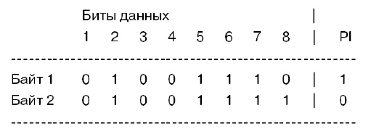

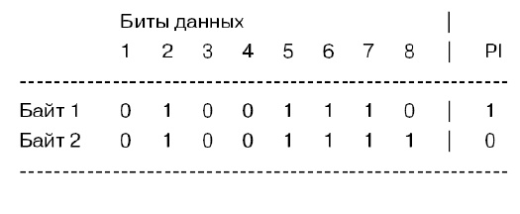

DVD обрабатывает ошибки в кадрах ЕСС. Для выявления и исправления ошибок в кадры данных были введены биты верхнего (столбец) и нижнего (строка) контроля четности. Информация, находящаяся в кадрах данных, вначале разбивается на 192 строки по 172 байта в каждой. После этого с помощью полиномиального уравнения высчитываются 10 байт контроля четности PI, которые добавляются к каждой строке, увеличивая тем самым их длину до 183 байт. С помощью второго полиномиального уравнения вычисляются 16 байт контроля четности PO, которые, в свою очередь, добавляются к каждому столбцу. Таким образом, при добавлении байтов контроля четности PI и PO объем кадров ЕСС, содержавших вначале 192 строки по 172 байта в каждой, увеличивается до 208 строк по 182 байта.
Для того чтобы объяснить функцию байтов верхнего ( РО ) и нижнего ( PI ) контроля четности, воспользуемся следующим примером. Рассмотрим два байта, в которых записаны символы "N" и "O" ( N = 01001110, О = 01001111 ). Чтобы ввести код коррекции ошибок, указанные байты организованы в строки.
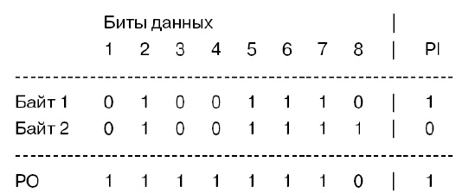

После с помощью функции проверки на нечетность к каждой строке добавляется 1 бит PI. Это значит, что нужно подсчитать количество единичных битов, а затем прибавить бит, имеющий соответствующее значение. Количество единиц в первой строке равно 4, следовательно, для получения нечетной суммы значение бита контроля четности должно быть равно 1. Сумма битов второй строки является нечетными числом, поэтому значение бита контроля четности должно быть равно 0.
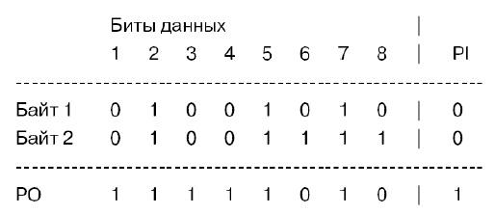

Значения битов контроля четности для каждого столбца вычисляются точно так же, после чего добавляются к столбцу. Другими словами, значение бита контроля четности должно быть таким, чтобы сумма единиц каждого столбца была нечетным числом.
Теперь код завершен и дополнительные биты сохранены вместе с данными. Таким образом, к 2 байтам данных добавлены еще 11 бит, предназначенных для коррекции ошибок. Во время считывания данных происходит повторное вычисление битов коррекции ошибок и проверка соответствия условиям нечетности. Теперь в качестве примера изменим значение одного из битов данных (тем самым допустим, что произошла ошибка считывания) и повторим вычисление битов коррекции ошибок.
Значения битов PI и PO, вычисленные после считывания данных. В частности, это относится к значениям бита PI в строке 1 и бита РО в столбце 6. Это позволяет точно определить строку и столбец, где была совершена ошибка. В данном случае это байт 1 (строка 1), бит 6 (столбец 6). Теперь известно, что этот бит был по ошибке прочитан как 0, поэтому его необходимо изменить на 1. Перед тем как передать данные в систему, схема коррекции ошибок исправляет ошибочное значение. Таким образом, код коррекции ошибок благодаря некоторым дополнительным данным, введенным в каждую строку и столбец, может прямо "на лету" выявлять и исправлять ошибки.

Емкость DVD (слои и стороны)
Стандарт | Тип | Емкость | Конструкция | Примечание
DVD-5 | односторонний однослойный диск | 4,7Гбайт | 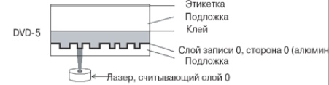
DVD-9 | односторонний двухслойный диск | 8,5 Гбайт | 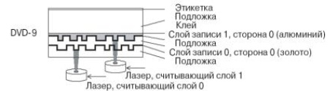
DVD-10 | двухсторонний однослойный диск | 9,4 Гбайт | 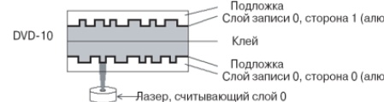 | для чтения второй стороны диск необходимо извлечь и перевернуть
DVD-18 | двухсторонний двухслойный диск | 17,1 Гбайт | 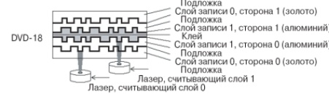 | для чтения второй стороны диск необходимо извлечь и перевернуть
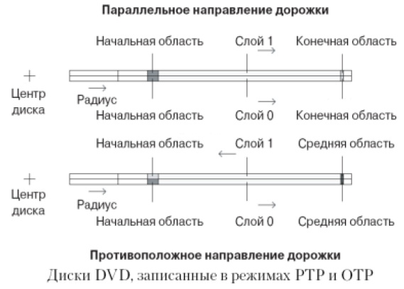
Диски DVD, записанные в режимах РТР и ОТР
Обратите внимание, что, хотя на схеме DVD-18 изображены два лазера, считывающие данные нижней части двухслойных дисков, фактически используется только один. Для чтения данных, расположенных на разных слоях, изменяется только фокусировка лазера.
Существует два способа записи слоев двухслойных дисков: противоположное (ОТР) или параллельное (РТР) направление дорожек. Метод OTP позволяет минимизировать время, затрачиваемое во время чтения диска, при переходе с одного слоя на другой. При достижении внутренней части диска (конца слоя 0) лазерный датчик остается практически в том же положении и лишь немного перемещается для фокусировки на слое 1. Конечная область диска при его записи в режиме OTP называетсясредней зоной.
Запись (и чтение) спиральных дорожек DVD, записанных в режиме РТР, происходит по-другому. При переходе от слоя 0 к слою 1 лазерный датчик должен переместиться с наружной части диска (т.е. с конца первого слоя) на его внутреннюю часть (на начало второго слоя). Кроме того, необходимо изменить фокусировку лазера. Для ускорения перехода практически все дискиDVD записываются в режиме OTP.
Отличается и направление спиральных дорожек различных слоев, записанных в режиме РТР. Это позволяет упростить процесс считывания дорожек, расположенных одна над другой. Спиральная дорожка слоя 0 направлена по часовой стрелке, а дорожка слоя 1- против часовой стрелки. Поэтому для чтения второго слоя необходимо изменить направление вращения диска, но в дисках OTP считывание спирали происходит снаружи внутрь. Таким образом, спиральная дорожка слоя 0 направлена изнутри наружу, а дорожка слоя 1 - снаружи внутрь.

Кодирование данных на диске
Как и в компакт-дисках, значения битов не определяется непосредственно параметрами впадин и площадок, образующих спиральную дорожку. Для этого используются переходы от впадины к площадке и от площадки к впадине или, иначе говоря, изменяется отражательная способность. Дорожка диска разделена на одноразрядные регистры или временные интервалы (T), а длина впадины или площадки, используемой для представления данных, должна составлять не менее 3T и не более 11T интервалов (регистров). Впадина (или площадка) длиной 3Т имеет значение 1001, а впадина (или площадка) длиной 11T - 100000000001.
Запись данных выполняется посредством модуляции 8/16, которая является модифицированной версией EFM -модуляции (т.е. 8/14), используемой в компакт-дисках. Поэтому метод иногда называется EFM+. Модуляция EFM представляет собой процесс преобразования каждого байта (8 бит) в 16-разрядное значение для снижения плотности впадин на оптическом диске; 16-разрядные коды преобразования разработаны таким образом, что не могут содержать менее 2 и более 10 смежных битов, имеющих нулевое значение (0). Эта форма кодирования с ограничением длины поля записи ( Run Length Limited - RLL ) получила название RLL2,10 (в общем виде RLL x,y, где x - минимальное, а y - максимальное значение поля записи нулевых битов). Такая схема позволяет избежать появления длинных строк нулевых битов (нулей), которые могут быть считаны неправильно, а также ограничить минимальную и максимальную частоту переходов, существующих на носителе записи. В отличие от EFM-модуляции, применяемой при записи компакт-дисков, в этом случае объединяющие биты не используются. Кроме того, 16-разрядные коды модуляции рассчитаны на то, чтобы не нарушать форму RLL2,10 при отсутствии объединяющих битов. Уже упоминалось о том, что EFM -модуляция требует не менее 17 бит для представления каждого байта на компакт-диске (из-за дополнительных объединяющих байтов и байтов синхронизации). Модуляция EFM+ несколько превосходит предыдущий метод, так как для представления каждого кодированного байта требуется только 16 бит.
Несмотря на то что в модуляции, сгенерированной EFM+, допускается не более 10 смежных нулей, биты синхронизации, добавленные при записи диска, могут содержать до 13 нулей (0). Таким образом, временной период между единицами (1), записанными на диске, может достигать 14T; т.е. длина впадины или площадки в этом случае составляет 14 временных интервалов или одноразрядных регистров.

Стандарт HD-DVD
Данный стандарт, также известный как Advanced Optical Disc (AOD) , - это еще один формат оптических дисков следующего поколения с использованием синего лазера, разработанный компаниями Toshiba и NEC. Стандарт HD-DVD очень похож на стандарт Blu-ray, также использует синий лазер для обеспечения высокой емкости. На записываемых дисках HD-DVD-R может уместиться до 15 Гбайт (на однослойном диске) или 30 Гбайт (на двухслойном). На перезаписываемых дисках HD-DVD-RW может уместиться до 20 Гбайт (на однослойном диске) или 32 Гбайт (на двухслойном).

Форматы компакт-дисков и накопителей
формат | наименование | год представления | примечание
Red Book | CD-DA(цифровые аудиокомпакт-диски) | 1980г. - Philips и Sony | Оригинальный стандарт аудиокомпакт-дисков, на базе которого были созданы все последующие стандарты CD
Yellow Book | CD-ROM(компьютерные компакт-диски) | 1983г.- Philips и Sony | Определяет дополнительные коды ECC и EDC для данных, расположенных в секторах различных форматов, в том числе Mode1 и Mode2
Green Book | CD-i(интерактивные компакт-диски) | 1986г.- Philips и Sony | Интерактивный стандарт аудио/видео (сейчас уже устаревший) для специализированных проигрывателей и дисков, используемых для интерактивных презентаций. Определяет форматы секторов Mode 2, Form 1 и Mode2, Form2, а также стандарты сжатияч видео-(MPEG-1)и аудиоданных (ADPCM)
CD-ROM XA | CD-ROM XA (с расширенной архитектурой) | 1989г. - Philips, Sony, Microsoft | Объединяет стандарты Yellow Book и CD-i, что позволяет ПК использовать аудио- и видеовозможности CD-i
Orange Book | CD-R (recordable)иCD-RW (rewritable) | 1989г. - Philips, Sony, Microsoftчасти I и II  1996г.- Philips, Sony (часть III) | Определяет параметры односеансовой, многосеансовой и пакетной записи перезаписываемых дисков: часть I - CD-MO(магнитооптические диски); часть II - CD-R(записываемые диски); часть III - CD-RW (перезаписываемые диски)
Photo-CD | CD-P | 1990 - Philips, Kodak | Объединяет стандарт CD-ROM XA с многосеансовыми возможностями CD-R, что позволяет сохранять фотографии на дисках CD-R
White Book | Video CD | 1993 - Philips, JVC, Matsushita, Sony | Создан на основе стандартов CD-i и CD-rom XA и предназначен для хранения видеоданных (MPEG-1) и цифровых ауджиоданных (ADPCM) объемом до 74 мин
Blue Book | CD-EXTRA (ранее CD-Plus) | 1995 - Philips, Sony | Многосеансовый формат штампованных серийных дисков, используемый музыкантами и исполнителями для записи видеофрагментов, примечаний и другой информации, относящиеся к музыкальным компакт-дискам
Purple Boot | CD Double-Density | 2000 - Philips/ Sony | Версии CD-ROM, CD-R, CD-RWс удвеонной плотностью записи (1,3Гбайта) (DD-ROM, DD-R, DD-RW)

Чередование фрагментов
Накопители CD-ROM XA используют метод, называемый чередованием (interleaving). На дисках, записанных в соответствии со стандартом ХА, перемежаются фрагменты, содержащие разную по своей природе информацию. При этом в начале каждого фрагмента записывается специальный код, по которому накопитель может определить, с каким видом данных ему предстоит иметь дело на данном участке дорожки - со звуком, текстовой информацией или графическим изображением. Изображения могут быть неподвижными, анимационными или полноценными видеофрагментами. Порядок следования фрагментов может быть совершенно произвольным. Например, на участке дорожки сначала может быть записан видеокадр, потом сегмент со звуковым сопровождением, затем следующий кадр и т.д. Эти фрагменты в накопителе считываются последовательно, запоминаются в буферной памяти, а затем пересылаются в компьютер, где и происходит их окончательная взаимная синхронизация.

Многосессионная запись
До того как была создана спецификация Orange Book, компакт-диски записывались только одной сессией. Сессия (session)представляет собой нулевую дорожку, за которой следуют одна или несколько звуковых или информационных дорожек, завершенные конечной областью (зоной). Нулевая дорожка занимает на диске 4 500 секторов (1 мин или около 9,2 Мбайт данных). Данные, расположенные на нулевой дорожке, указывают, является ли этот диск многосессионным, а также определяют следующий записываемый адрес диска (если, конечно, на диске есть свободное место). Первая конечная область (или единственная, если диск является односессионным либо записан в режиме Disk At Once) занимает 6 750 секторов (1,5 мин или примерно 13,8 Мбайт данных). В многосессионных дисках любые последовательные конечные области занимают 2 250 секторов (30 с или 4,6 Мбайт данных).
Многосессионный компакт-диск содержит несколько сессий, каждая из которых имеет собственную нулевую дорожку и конечную зону. Наличие нулевой и конечной дорожек является обязательным для каждой сессии, что приводит к уменьшению свободного дискового пространства.
Стандарт Orange Book поддерживает многосессионную запись и определяет три основных метода (режима) записи.
- Disk-at-Once (DAO) .
- Track-at-Once (TAO).
- Пакетная запись.

Disk-at-Once
Это метод односессионной записи компакт-дисков, при котором нулевая дорожка, дорожки данных и конечная область диска записываются в течение одной операции без отключения записывающего лазера, после чего содержимое диска уже не подлежит изменению. Диск считается "закрытым" в том случае, если последняя (или единственная) нулевая дорожка записана полностью и не содержит в себе следующего используемого адреса. В этом случае записывающее устройство не сможет записать какие-либо дополнительные данные на компакт-диск Обратите внимание, что для чтения диска стандартным накопителем CD-ROM"закрывать" диск совершенно не обязательно.

Track-at-Once
Для записи многосессионных дисков обычно используется метод Track-at-Once (TAO) , или режим пакетной записи. При выполнении записи методом Track-at-Once каждая дорожка сессии записывается отдельно (лазер включается и выключается), после чего сессия закрывается. Закрытие сессии представляет собой процесс такой записи конечной области, чтобы к этой сессии уже нельзя было добавить дополнительные дорожки. Закрытие диска, в свою очередь, означает невозможность записи дополнительных сессий.
Дорожки, записанные в режиме TAO, обычно отделяются друг от друга двухсекундными интервалами. Каждая записанная дорожка содержит 150 служебных секторов, используемых для входа, выхода, создания интервалов и связывания. НакопителиCD-R/RW позволяют читать дорожки даже при открытой сессии, но для чтения дорожек в накопителях CD-DA или CD-ROMсессию необходимо закрыть. Для записи дополнительных сессий закрывать сам диск не следует, достаточно закрыть сессию, после чего можно начать следующую сессию и записать еще несколько дорожек Самое главное - не забывайте о том, что перед записью дорожек предыдущая сессия должна быть закрыта, т.е. следует создать конечную область. Это же условие является необходимым при чтении дорожек сессии обычными накопителями CD-DA или CD-ROM.

Пакетная запись
Этот метод используется для выполнения нескольких записей на одной дорожке, что позволяет уменьшить нерационально используемое дисковое пространство. В каждом пакете используется четыре сектора для входа, два для выхода и один для связывания. Пакеты могут иметь фиксированную или переменную длину, но большинство накопителей, как и программы пакетной записи, используют фиксированную длину, упрощая тем самым способы обработки пакетов.
При записи пакетов обычно используется файловая система UDF (Universal Disk Format) , позволяющая работать с компакт-дисками практически так же, как и с гибкими дисками большой емкости. Файлы можно "перетаскивать", копировать на диск с помощью соответствующих команд и т.д. Всем этим управляют программное обеспечение пакетной записи и файловая системаUDF.
Более усовершенствованный, современный стандарт, получил название Mount Rainier. Стандарт Mount Rainier позволяет ввести метод пакетной записи в операционную систему в качестве служебной программы, что обеспечивает поддержку обработки ошибок данных, необходимую для полноценного использования накопителей в качестве запоминающих устройств со сменными носителями.

Фотодиски
Стандарт PhotoCD, относящийся к дисками и накопителям CD-R, используемым для хранения фотографий, опубликован еще в конце 1990 года. Этот стандарт позволяет просмотра фотографий с помощью телевизора. Но вскоре спрос на эти устройства снизился и возрос на компьютеры с программным обеспечением для декодирования и отображения фотографий.
Типы фотодисков:
- Профессиональный мастер-фотодиск ( Pro PhotoCD Master ) изображения высокого разрешения. На таком диске хранится от 25 до 100 изображений высокого разрешения (4 096x6 144 точек).
- oбразцовый фотодиск ( PhotoCD Portfolio ) содержит до 700 изображений высокого разрешения и применяется для создания мультимедийных презентаций.
- Фотодиск-каталог ( PhotoCD Catalogue ) может содержать более 600 изображений низкого разрешения (миниатюр).
- Печатный фотодиск ( PhotoCD Print ) предназначен для полиграфистов и содержит изображения высокого разрешения (как и на профессиональном мастер-фотодиске), а также CMYK-изображения.

White Book - Video CD
Стандарт White Book был представлен в 1993 году компаниями Philips, JVC, Matsushita и Sony. Он создан на базе стандартов Green Book (CD-i) и CD-ROM XA и позволяет сохранять видеоданные в формате MPEG-1, а также цифровые звуковые данные в формате ADPCM общим объемом до 74 мин на одном компакт-диске.

Super Video CD
Спецификация Super Video CD 1.0, опубликованная в мае 1999 года, представляет собой расширенную версию спецификацииWhite Book Video CD. В ней используется стандарт сжатия MPEG-2, разрешение экрана NTSC 480x480 и разрешение экранаPAL 480Ч576 ; спецификация также поддерживает систему объемного звучания стандарта MPEG-2 5.1 и многоязычный интерфейс.

Blue Book - CD EXTRA
В 1995 году компании Philips и Sony разработали спецификацию CD EXTRA, определенную стандартом Blue Book. Компакт-диски, отвечающие требованиям этой спецификации, называются CD EXTRA. В этих дисках для разделения звуковых и информационных дорожек используется многосессионная технология, определенная в стандарте CD-ROM XA.

Форматы файловых систем CD
Файловая система | DOS/Windows 3.1 | Windows 9x/Me | Windows NT/2000 | Mac OS
High Sierra | Да | Да | Да | Да
ISO 9660 | Да | Да | Да | Да
Joliet | Да | Да | Да | Да
UDF | Нет | Да | Да | Да
Mac HFS | Нет | Нет | Нет | Да
Rock Ridge | Да | Да | Да | Да
Mount Rainier | Нет | Да | Да | Да

High Sierra
Стандарт представленный как рабочий документ по вопросам обработки информации: тома и файловая структура оптических дисков CD-ROM, используемых для обмена данными. Этот стандарт позволяет всем накопителям, использующим драйвер (например, MSCDEX.EXE (Microsoft CD-ROM Extensions) , поставляемый вместе с MS DOS ), читать любые диски форматаHigh Sierra, началось массовое тиражирование программ на компакт-дисках. Кроме того, появление этого стандарта позволило создать компакт-диски, ориентированные на различные операционные системы - DOS, UNIX и т.д.

ISO 9660
Стандарт ISO 9660 обеспечивает полную совместимость различных компьютеров и операционных систем. Этот стандарт, созданный на основе формата High Sierra. Стандарт ISO 9660 имеет три уровня обмена, которые определяют параметры, обеспечивающие совместимость с различными системами. Уровень 1 стандарта ISO 9660 представляет собой объединяющий формат файловых систем CD, совместимый практически со всеми компьютерными платформами, включая UNIX и Macintosh. Основным недостатком этой файловой системы является наличие следующих ограничений, относящихся к структуре каталогов и именам файлов:
- имена файлов могут содержать только прописные буквы A-Z, цифры 0-9 и символ подчеркивания (_);
- максимальное количество символов имени и расширения файлов - 8.3 (на основе ограничений DOS );
- максимальная длина имени каталога составляет восемь символов (расширения не допускаются);
- допускается не более восьми подкаталогов;
- файлы должны быть непрерывными.
Правила обмена уровня 2 имеют те же ограничения, что и правила уровня 1, и отличаются тем, что допустимая длина имени и расширения файла может достигать 30 символов (общее количество знаков без учета разделителя "."). В свою очередь, правила обмена уровня 3 почти не отличаются от правил уровня 2, за исключением того, что файлы не обязательно должны быть непрерывными.
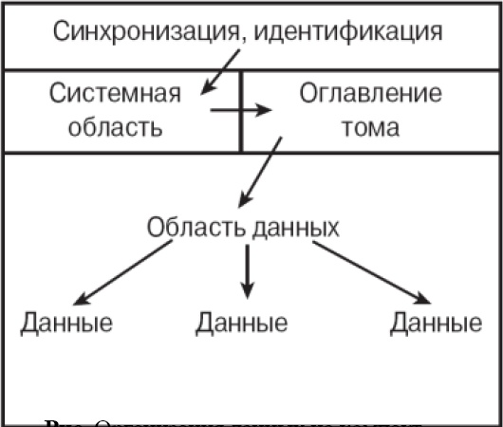
Организация данных на компакт -диске формата ISO 9660

Joliet
Это расширение стандарта ISO 9660, разработанное Microsoft для использования с Windows 95 и выше, позволяет записывать компакт-диски, используя файловые имена длиной до 64 знаков, включая пробелы и другие символы международного стандарта кодирования Unicode. Основные свойства стандарта Joliet: имена файлов или каталогов могут быть длиной до 64 символовUnicode (128 байт) ; имена каталогов могут иметь расширения; количество подкаталогов не ограничено; поддержка многосессионной записи.

Универсальный дисковый формат UDF (Universal Disk Format)
UDF формат создан Ассоциацией по технике и технологии оптических запоминающих устройств ( Optical Storage TechnologyAssociation - OSTA ) в качестве промышленного стандарта таких оптических носителей, как CD-ROM и DVD. Формат UDFимеет целый ряд преимуществ по сравнению с файловой системой ISO 9660. Этот формат разрабатывался для работы с пакетной записью (запись небольших объемов данных) Файловая система UDF поддерживает имена файлов длиной до 255 символов.
Это файловая система, которая используется операционной системой Macintosh. Она может применяться и в накопителях CD-ROM, однако диски этого формата не совместимы с ПК. В целом можно записать комбинированные диски, использующие одновременно файловые системы Joliet и HFS или ISO 9660 и HFS. В этом случае диски будут читаться как PC, так и компьютерами Mac. Операционная система способна "видеть" только совместимый с ней диск (для PC это диски формата ISO 9660 или Joliet ).

Rock Ridge
Стандарт RRIP (Rock Ridge Interchange Protocol) был разработан промышленным консорциумом, получившим название группы Rock Ridge. Этот стандарт, опубликованный в 1994 году, определяет расширение ISO 9660 для накопителей CD-ROM, что позволяет записывать дополнительную информацию для поддержки файловых систем UNIX/POSIX.
Mount Rainier Основные свойства стандарта Mount Rainier.
- Встроенная система обнаружения и обработки дефектов. (Накопители DVD-RW не поддерживают систему выявления дефектов, они не совместимы)
- Прямая адресация на уровне 2-килобайтового сектора, позволяющая минимизировать неиспользуемое пространство диска. В стандартных носителях CD-RW для этого используется блок объемом 64 Кбайт.
- Базовое форматирование, благодаря которому новый носитель может использоватьсядля записи данных через несколько секунд после его размещения в дисководе. Стандартное форматирование диска CD-RW занимает до 45 мин в зависимости от модели дисковода.
- Упорядоченное физическое размещение секторов. Различия, существующие в стандартном программном обеспечении UDF, могут усложнить считывание данных с носителей, записанных с помощью других программ.
Первый накопитель Mount Rainier (Philips RWDV1610B) появился в апреле 2001 года, после чего было выпущено множество других моделей.

Стандарты и форматы DVD
Накопители DVD полностью обратно совместимы, а значит, могут использоваться для считывания и проигрывания современных компакт-дисков.

Защита от копирования дисков DVD
В видеодисках используется несколько уровней защиты, которые в основном определяются ассоциацией DVD Copy Control Association (DVD CCA) и компанией Macrovision. Существуют следующие основные системы защиты, которые используются в DVD-Video:
- контроль регионального воспроизведения ( Regional Playback Control - RPC );
- система шифрования видеоданных ( Content Scrambling System - CSS );
- аналоговая система защиты ( Analog Protection System - APS ).

Контроль регионального воспроизведения
Система регионального воспроизведения была разработана для того, чтобы диски, проданные в определенных географических регионах, воспроизводились только на проигрывателях, которые были проданы там же.
В стандарте RPC определены семь регионов:.
Регион 1. США (все территории) и Канада.
Регион 2. Япония, Европа, Южная Африка и Ближний Восток.
Регион 3. Юго-Восточная и Восточная Азия.
Регион 4. Австралия, Новая Зеландия, острова Тихого океана, Центральная Америка, Мексика, Южная Америка, Карибские острова.
Регион 5. Восточная Европа, Индийский субконтинент, Африка, Северная Корея, Монголия.
Регион 6. Китай.
Регион 7. Специальные международные или передвижные объекты, например авиалайнеры, круизные суда и т.п.

Система шифрования видеоданных
Основная защита дисков DVD-Video обеспечивается системой шифрования видеоданных ( Content Scrambling System - CSS), которая была выпущена после того, как Американская киноассоциация ( Motion Picture Association of America - MPAA ) приняла решение о выпуске кинофильмов в формате DVD.
Система CSS, разработанная компанией Matsushita (Panasonic) , используется для цифрового шифрования аудио- и видеоданных на DVD-Video. Для дешифрования необходима пара 40-разрядных (5-байтовых) ключей (числовых кодов). Один из ключей является уникальным кодом диска, а второй необходим для набора заголовков ( VTS -файл). Ключи диска и заголовка находятся в зашифрованном виде на нулевой дорожке диска. Код CSS и запись ключа формируются во время изготовления стеклянного мастер-диска и являются частью технологического процесса.
Файлам видеодиска обычно присваиваются имена формата VTS_xx_yy. VOB (видеообъект), где xx является номером заголовка, а yy - номером раздела. Обычно файлы одного кинофильма имеют один и тот же номер заголовка, причем весь фильм разбивается на несколько фрагментов объемом 1 Гбайт и менее, которые имеют различные номера разделов. Эти фрагменты, представляющие собой файлы с расширением . VOB, содержат потоки шифрованных аудио- и видеоданных, которые чередуются друг с другом. Файлы с расширением . IFO содержат информацию, используемую DVD -проигрывателем для декодирования аудио- и видеоданных в файлы . VOB.

Аналоговая система защиты (APS)
Эта система защиты (называемая также CopyGuard ) разработана компанией Macrovision и предназначена для предотвращения копирования дисков DVD-Video на видеокассеты. Для реализации этой системы на диске необходимо записать дополнительные коды, а также определенным образом модифицировать DVD -проигрыватель. Предопределенные управляющие коды APSвводятся во время записи или изготовления мастер-диска DVD.
При воспроизведении диска микросхема цифроаналогового преобразователя (ЦАП), встроенная в проигрыватель Macrovision, добавляет сигналы APS к аналоговому выходному сигналу, посылаемому на экран. Дополнительные сигналы разработаны таким образом, что они совершенно незаметны во время просмотра кинофильма на экране телевизора или монитора.
Проигрыватели не содержат лицензионных схем Macrovision и попросту игнорируют код, включающий модификации сигналаAPS. Кроме того, существуют различные стабилизаторы изображения, ретрансляторы или декодирующие модули, которые при подключении к проигрывателю или видеомагнитофону позволяют снять защиту от копирования и создать качественную копию.

Параметры накопителей
Основные характеристики накопителей CD-ROM/DVD, приводимые в документации к ним, - это скорость передачи и время доступа к данным, наличие внутренних буферов и их емкость, а также тип используемого интерфейса.

Скорость передачи данных
Этот параметр определяет объем данных, который может считывать накопитель с компакт-диска на компьютер за одну секунду. Стандартная скорость передачи данных накопителя CD-ROM равна 153,6 Кбайт/с. Накопители, скорость которых в 2 раза больше, указываются как накопители 2х, в 40 раз - как 40х и т.д. Исходная скорость передачи данных накопителей DVD равна 1,385 Кбайт/с. В соответствии с этим накопители, скорость которых в 20 раз выше, определяются как 20х. Следует заметить, что почти все быстрые современные накопители имеют постоянную угловую скорость ( CAV ), поэтому их скорость, определенная множителем "х", является максимальной, которая достигается при считывании данных с внешней части (с конца) диска. Скорость считывания данных, расположенных на внутренней части диска (в начале), примерно вдвое меньше. Следовательно, средняя скорость передачи данных находится где-то между максимальной и минимальной скоростями.
Дисководам перезаписываемых компакт-дисков, как правило, определяются скорости передачи различных режимов работы. Для накопителей CD-R обычно указываются две скорости (скорость записи и скорость считывания данных). Скорость дисковода CD-RW указывается в виде A/B/С, где А - скорость записи дисков CD-R ; B - скорость записи дисков CD-RW ; С - скорость считывания данных. Первый накопитель CD-RW имел скорости 2/2/6; скорость современных накопителей достигает 54/24/52.

Скорость накопителей на компакт-дисках
При поиске определенного сектора данных или музыкальной дорожки на диске накопитель находит адрес данных в оглавленииTOC, которое записано на нулевой дорожке компакт-диска, после чего лазерный луч перемещается к нужному витку спирали и ожидает появления необходимой последовательности битов.
Компакт-диски первоначально разрабатывались для записи звуковых файлов, поэтому скорость считывания данных накопителем должна быть постоянной. Для того чтобы поддерживать постоянную скорость считывания, данные на дисках CD-ROM записываются с использованием метода, получившего название записи с постоянной линейной скоростью ( Constant Linear Velocity - CLV ) . Это означает, что дорожка (и соответственно данные) по отношению к считывающему устройству всегда перемещаются с одной и той же скоростью, равной 1,3 м/с (метров в секунду). Дорожка представляет собой спираль, витки которой по мере приближения к центру диска располагаются более компактно. Поэтому для обеспечения постоянной линейной скорости необходимо, чтобы скорость вращения диска изменялась по определенному закону. Другими словами, при считывании данных с внутренней дорожки диск должен вращаться быстрее, а при считывании информации с внешней - медленнее. Скорость вращения диска в накопителе 1х (линейная скорость накопителя 1х ра вна 1,3 м/с) изменяется от 540 об/мин при считывании данных, расположенных в начале дорожки (на внутренней части диска), до 212 об/мин при чтении дорожки на внешней части диска.
Одним из способов повышения эффективности CD-ROM стало увеличение скорости дисководов, т.е. повышение частоты вращения. Дисководы, скорость вращения которых стала вдвое или вчетверо выше первоначальной, получили название накопителей 2х и 4х. Последним устройством, созданным по этой технологии, стал дисковод 12х, скорость вращения диска в котором изменялась в пределах от 2 568 до 5 959 об/мин, что позволяло поддерживать постоянную скорость передачи данных. При дальнейшем увеличении скорости вращения производители столкнулись с определенными проблемами, связанными с созданием двигателя, позволяющего быстро изменять скорость при считывании данных с различных частей диска. Именно поэтому большинство дисководов со скоростью выше 12x имеют постоянную скорость вращения (при этом линейная скорость не является постоянной). Так как угловая скорость (скорость вращения) остается неизменно постоянной, этот метод получил название записи с постоянной угловой скоростью (Constant Angular Velocity - CAV) .
Дисководы CAV, как правило, работают тише, чем дисководы CLV. Это связано с тем, что двигателю не приходится постоянно увеличивать или уменьшать частоту вращения. Дисководы (в основном перезаписывающие), использующие технологии CLV иCAV, получили название Partial) CAV или PCAV (частично постоянная угловая скорость). Например, большинство перезаписываемых дисководов при записи диска работают в режиме CLV, а при считывании данных - в режиме CAV.
Сравнительная характеристика технологий CLV и CAV
 | CLV | CAV
Скорость вращении диска | Различная в зависимости от положения данных на диске (быстрее на внутренних дорожках, медленнее на внешних) | Постоянная
Скорость передачи данных | Постоянный | Различная в зависимости от положения данных на диске (быстрее на внутренних дорожках, медленнее на внешних)
Уровень шума | Высокий | Низкий
Cкорости дисководов CD-ROM могут быть самыми разными - от 1х до 56х и выше. В не-перезаписываемых накопителях, скорость которых не более 12х, как правило, используется технология CLV ; большинство накопителей со скоростью 16x и выше являются устройствами CAV.
Вибрации, возникающие при чтении дисков, могут привести к снижению скоростей быстродействующих накопителей до уровня, обеспечивающего их минимальную надежность. Часто причиной разбалансировки CD-ROM становится маленькая бумажная этикетка с серийным номером, наклеенная на поверхность компакт-диска. Поэтому во многие высокоскоростные накопители CDи DVD встраиваются механизмы автобалансировки или амортизации, позволяющие решить подобные проблемы. Единственный недостаток таких механизмов состоит в том, что при возникновении вибрации они замедляют вращение диска, снижая тем самым скорость передачи данных.
В конце 1990-х годов компания Zen Research разработала технологию, получившую название TrueX, которая позволяла за счет использования нескольких лазерных лучей достигать постоянно высокой скорости передачи данных при низких скоростях вращения диска. К сожалению, накопители TrueX, изготовлением которых занимались Kenwood и другие компании, не имели обещанных рабочих характеристик и отличались низкой надежностью. В середине 2002 года компания Zen Researchпрекратила свое существование, поэтому накопители TrueX больше не выпускаются. Вместо TrueX обычно используется технология Z-CLV(zoned CLV - зонированная постоянная линейная скорость) или P-CAV (partial CAV - частично постоянная угловая скорость), которая помогает повысить среднее быстродействие считывания данных, контролируя скорость вращения диска.

Скорость накопителей DVD
Подобно компакт-дискам, DVD вращаются против часовой стрелки (если смотреть со стороны считывающего лазера) и обычно записываются с постоянной скоростью передачи данных, называемой CLV (Constant Linear Velocity) . Это означает, что дорожка (а значит, и данные) по отношению к считывающему устройству всегда перемещается с одной и той же скоростью, равной 3,49 м/с (или 3,84 м/с на двухсторонних дисках).
Одним из способов повышения эффективности стало увеличение скорости дисководов, что выразилось в повышении частоты вращения. Дисковод, скорость вращения которого стала вдвое выше первоначальной, получил название накопителя 2х; дисковод, скорость вращения которого была увеличена в четыре раза, был назван накопителем 4х и т.д. При дальнейшем увеличении скорости вращения производители столкнулись с определенными проблемами, связанными с созданием двигателя, позволяющего очень быстро изменять скорость работы при считывании данных с различных частей диска. Это стало причиной того, что большинство быстрых накопителей DVD имеют постоянную скорость вращения (причем линейная скорость не является постоянной). Так как угловая скорость (скорость вращения) остается постоянной, этот метод, как уже упоминалось, получил название записи с постояннойугловой скоростью - CA ) .
Накопители, имеющие более высокую скорость, больше подходят для считывания данных, чем для воспроизведения видеофрагментов. Высокая скорость накопителя позволяет при считывании диска сократить время перехода с одного слоя на другой, при этом совершенно не влияя на качество видеоизображения.
Практически все существующие DVD-ROM, имеющие скорость 20х и более, являются накопителями CAV, поэтому объявленная скорость передачи достигается только при считывании данных, расположенных на внешней части диска.

Время доступа
Время доступа к данным для накопителей CD-ROM/DVD определяется так же, как и для жестких дисков. Оно равняется задержке между получением команды и моментом считывания первого бита данных. Время доступа измеряется в миллисекундах, и его стандартное паспортное значение для накопителей 24x приблизительно равно 95 мс. При этом имеется в виду среднее время доступа, поскольку реальное время зависит от расположения данных на диске. При чтении внешних дорожек время доступа больше, чем при чтении внутренних дорожек. Время доступа к данным DVD обычно на 10-20 мс больше, чем для компакт-дисков.

Кэш-память
Во многих накопителях CD/DVD-ROM имеются встроенные буфера, или кэш-память. Эти буфера представляют собой устанавливаемые на плате накопителя микросхемы памяти для записи считанных данных, что позволяет передавать в компьютер за одно обращение большие массивы данных. Обычно емкость буфера составляет 256 Кбайт, хотя выпускаются модели как с большими, так и с меньшими объемами (чем больше - тем лучше!). Емкость буфера накопителей перезаписываемых CD/DVDдисков достигает 2-8 Мбайт и более, что позволяет избежать проблем с "недобором" данных и обеспечить более плавное выполнение записи. Hакопители, в которых есть буфер (кэш-память), обладают рядом преимуществ. Благодаря буферу данные в компьютер могут передаваться с постоянной скоростью.

Загрузка процессора
Любая аппаратная или программная часть компьютера использует процессор. Загрузкой процессора называют время, которое процессор затрачивает на выполнение определенной задачи. Низкая загрузка процессора при выполнении задачи говорит о том, что остальные устройства и программы быстрее получат к нему доступ. Применительно к накопителям CD/DVD-ROM на загрузку процессора влияет три фактора: скорость накопителя CAV, размер буфера и тип интерфейса.

Прямой доступ к памяти
В настоящее время практически во всех компьютерах устанавливается контроллер Bus Master IDE, который позволяет помещать данные непосредственно в оперативную память, минуя процессор. При использовании подобных контроллеров загрузка процессора накопителем CD/DVD-ROM (независимо от типа интерфейса) снижается до 11%.
Практически все современные накопители CD-ROM (12x и выше) и системные платы поддерживают передачу данных непосредственно в память. Чтобы определить, есть ли в вашей системе поддержка прямого доступа к памяти, щелкните на пиктограмме Система (System) в окне Панель управления (Control Panel). Во вкладке Устройства (Device Manager)щелкните на знаке "+" возле группы устройств Контроллеры жестких дисков (Hard Disk Controllers). Если в списке есть устройство Bus Master, значит, в вашей системе поддерживается прямой доступ к памяти. Для установки прямого доступа к памяти недостаточно иметь контроллер Bus Master IDE, нужны еще устройства (жесткие диски и накопители CD-ROM ), которые будут поддерживать этот режим. Узнайте тип установленных в вашей системе накопителей и проконсультируйтесь у производителей о поддерживаемых свойствах. Жесткие диски и накопители CD-ROM, которые поддерживают режимыMultiWord DMA Mode 2 (16,6 Мбайт/с), UltraDMA Mode 2 (33 Мбайт/с), UltraDMA Mode 4 (66 Мбайт/с) или более быстрые, могут использовать прямой доступ к памяти.
Для того чтобы активизировать прямой доступ к памяти жесткого диска или накопителя CD-ROM, дважды щелкните на нем во вкладке Устройства диалогового окна Свойства: Система и в появившемся окне свойств данного устройства во вкладкеНастройка (Settings ) установите флажок DMA.

Интерфейс
Под интерфейсом накопителя CD-ROM понимается физическое соединение накопителя с шиной расширения. Поскольку интерфейс - это канал, с помощью которого данные передаются от накопителя к компьютеру, его значение чрезвычайно велико. Для подключения накопителя CD-ROM к компьютеру используются следующие типы интерфейсов:
- SCSI/ASPI (Small Computer System Interface/Advanced SCSI Programming Interface) ;
- IDE/AT API (Integrated Device Electronics/AT Attachment Packet Interface) ;
- параллельный порт;
- порт USB ;
- Fire Wire (IEEE-1394) .

Механизм загрузки компакт-дисков
Существует три принципиально разных типа загрузки компакт-дисков: в контейнеры накопителя, в выдвижные лотки и механизмы автозагрузки.

Выдвижные лотки
В большинстве простых накопителей на компакт-дисках для установки диска используются выдвижные лотки. Для того чтобы заменить диск, необходимо выдвинуть лоток из накопителя, вынуть диск, положить его в прозрачную пластмассовую коробочку, вынуть новый диск из другой такой же коробочки, положить в лоток и задвинуть его обратно.

Контейнеры
Когда-то этот механизм загрузки дисков использовался в большинстве высококачественных накопителей на компакт-дисках, а также в дисководах CD-R и DVD-RAM. Диск устанавливается в специальный, плотно закрывающийся контейнер с подвижной металлической заслонкой. У него есть крышка, которую откидывают исключительно для того, чтобы поместить диск в контейнер или вынуть его; все остальное время крышка остается закрытой. При установке контейнера в накопитель металлическая заслонка специальным механизмом сдвигается в сторону, открывая лазерному лучу путь к поверхности компакт-диска.

Механизм автозагрузки
В некоторых моделях накопителей используется механизм автозагрузки, т.е. вы помещаете компакт-диск в щель на передней панели, а механизм автозагрузки самостоятельно "засасывает" его внутрь. Однако этот механизм не позволяет использовать диски диаметра 80 мм, а также прочие диски с модифицированными физическими форматами или формами.

Другие особенности накопителей на компакт-дисках
Другие особенности накопителей на компакт-дисках
Безусловно, достоинства устройств в первую очередь определяются их техническими характеристиками, но существуют и другие немаловажные факторы.
Помимо качества конструкции и надежности, при выборе накопителя необходимо учитывать такие его свойства:
- защита от пыли;
- автоматическая очистка линз;
- тип накопителя (внешний или внутренний).

Автоматическая очистка линз
Если линзы лазерного устройства загрязнены, считывание данных замедляется, поскольку очень много времени уходит на повторные операции поиска и чтения (в худшем случае данные могут вообще не считываться). В подобной ситуации следует использовать специальные чистящие диски. Некоторые современные высококачественные модели накопителей имеют встроенное устройство очистки линз.

Записывающие накопители на компакт-дисках
Существует два основных типа записываемых компакт-дисков и накопителей: записываемые CD-R (Recordable) и перезаписываемые CD-RW (Rewritable) .
Большинство записывающих накопителей CD-ROM - это устройства WORM (write once, read many - однократная запись, многократное чтение), предназначенные для длительного хранения. Фактическим стандартом этого типа устройств стали накопители CD-R Они идеально подходят для резервного копирования системы и подобных операций. Однако при частом резервном копировании или архивировании, несмотря на низкую стоимость носителя, становится невыгодно использовать устройства CD-R В данном случае следует обратить внимание на устройства многократной записи CD-RW.

Накопители CD-R
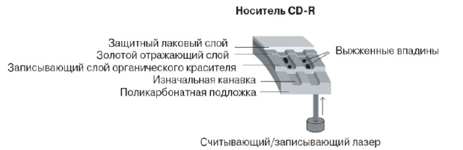

Диски CD-R, на которые уже записаны какие-либо данные, могут воспроизводиться или считываться практически любым стандартным накопителем CD-ROM. Диски этого типа весьма удобны для хранения архивных данных и создания мастер-дисков, которые могут тиражироваться и распространяться среди служащих небольших компаний.
Диски CD-R работают по тем же принципам, что и стандартные CD-ROM, отражая лазерный луч от поверхности диска и отслеживая изменения отражательной способности при появлении переходов "впадина-площадка" или "площадка-впадина". На обычных компакт-дисках спиральная дорожка выдавливается или штампуется в поликарбонатной массе. В свою очередь, дискиCD-R содержат рисунок впадин, выжженный на приподнятой спиральной дорожке. Таким образом, впадины представляют собой темные (выжженные) участки, отражающие меньшее количество света. В целом отражательная способность впадин и площадок остается такой же, как и на штампованных дисках, поэтому обычные дисководы CD-ROM и проигрыватели музыкальных компакт-дисков читают как штампованные диски, так и CD-R.
Запись CD-R начинается еще до того, как вы вставите диск в накопитель. Процесс изготовления носителей CD-R и стандартных компакт-дисков практически одинаков. В том и в другом случае выполняется прессование расплавленной поликарбонатной массы с использованием формообразующей матрицы. Но вместо штамповки впадин и площадок матрица формует на диске спиральную бороздку (которая называется изначальной бороздкой (pre)groove )). Если смотреть со стороны считывающего (и записывающего) лазера, расположенного под диском, эта канавка представляет собой спиральный выступ, а не углубление.
Границы спирального выступа (изначальной бороздки) имеют определенные отклонения от продольной оси (так называемые колебания). Амплитуда колебаний по отношению к расстоянию между витками дорожки достаточно мала. Расстояние между витками равно 1,6 микрона, а величина поперечного отклонения выступа достигает всего лишь 0,03 микрона. Колебания канавки CD-R модулируют некоторую дополнительную информацию, которая считывается накопителем. Сигнал синхронизации, определяемый колебаниями дорожки, модулируется вместе с временным кодом, другими данными и называется абсолютным временем изначальной дорожки ( Absolute Time In Pre - groove - ATIP ). Временной код выражается в формате "минуты : секунды : кадр" и вводится в Q -подкоды кадров, записанных на диске. Сигнал ATIP позволяет накопителю распределить необходимые области на диске перед фактической записью кадров. Технически сигнал позиционирования представляет собой уход частоты и определяется несущей частотой 22,05 кГц и отклонением 1 кГц. Для передачи информации используются изменения частоты колебаний.
Процесс изготовления CD-R завершается нанесением с помощью метода центрифугирования равномерного слоя органического красителя. Затем создается золотой отражающий слой. После этого поверхность диска покрывается акриловым лаком, затвердевающим в ультрафиолетовых лучах, который используется для защиты ранее созданных золотого и окрашенного слоев диска. Исследования показали, что алюминий, используемый с органическим красителем, подвержен сильному окислению. Поэтому в дисках CD-R используется золотое покрытие, обладающее высокой коррозионной стойкостью и имеющее максимально возможную отражательную способность. На поверхность диска, покрытую слоем лака, методом трафаретной печати наносится слой краски, используемый для идентификации и дополнительной защиты диска. Лазерный луч, применяемый при чтении и записи диска, вначале проходит через прозрачный поликарбонатный слой, слой органического красителя и, отразившись от золотого слоя, снова проходит через слой красителя и поликарбонатной массы, после чего улавливается сенсором оптического датчика накопителя.
Отражающий слой и слой органического красителя имеют те же оптические свойства, что и неразмеченный компакт-диск. Другими словами, дорожка незаписанного (чистого) диска CD-R воспринимается считывающим устройством компакт-дисков как одна длинная площадка. Лазерный луч дисковода CD-R имеет одну и ту же длину волны (780 нм), но мощность лазера, используемого для выполнения записи, в частности для нагрева окрашенного слоя, в 10 раз выше. Лазер, работающий в импульсном режиме, нагревает слой органического красителя до температуры 482-572 °F (250-300 °С). При этой температуре слой красителя буквально выгорает и становится непрозрачным. В результате лазерный луч не доходит до золотого слоя и не отражается обратно, чем достигается тот же эффект, что и при погашении отраженного лазерного сигнала, происходящем при чтении штампованных компакт-дисков.
Во время чтения диска накопитель считывает несуществующие впадины, в качестве которых выступают участки с низкой отражательной способностью. Эти участки появляются при нагревании органического красителя, поэтому часто процесс записи диска называют выжиганием. Выжженные участки красителя изменяют свои оптические свойства и становятся не отражающими. Изменение этих свойств возможно лишь один раз, поэтому CD-R называются носителями с однократной записью.
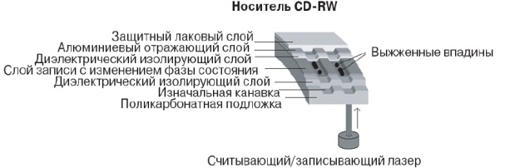

Накопители CD-RW обратно совместимы с устройствами CD-R и позволяют читать или записывать данные на носители CD-R.
Для CD-RW характерно следующее:
- они могут перезаписываться;
- имеют более высокую стоимость;
- отличаются меньшей скоростью записи;
- имеют более низкую отражательную способность.
Помимо высокой стоимости и возможности перезаписи данных, носители CD-RW отличаются также более низкой (в два и более раза) скоростью записи. Это связано с тем, что при выполнении записи на обработку каждой области диска лазеру требуется больше времени. Диски CD-RW также имеют более низкую отражательную способность, что ограничивает их читаемость. Носители CD-RW, например, не читаются многими стандартными накопителями CD-ROM и CD-R Поэтому для записи музыкальных дисков или совместимости с накопителями разных типов лучше пользоваться дисками CD-R. Следует заметить, что технология MultiRead, поддерживаемая в настоящее время практически всеми накопителями со скоростью 24х и выше, позволяет читать диски CD-RW без каких-либо проблем. Наличие этой возможности определяется по логотипу MultiRead, нанесенному на корпус накопителя CD-ROM.
Чтобы создать подобие впадин на поверхности диска, в накопителях и носителях CD-RW используется процесс изменения фазы состояния. Диски создаются на поликарбонатной подложке, содержащей предварительно отформованную спиральную канавку волнистой формы, колебания которой определяют информацию позиционирования. Верхняя часть основы покрывается специальным диэлектрическим слоем (изоляцией), после чего наносится записывающий слой, еще один слой диэлектрика и алюминиевый отражающий слой. Затем поверхность диска покрывается акриловым лаком, затвердевающим в ультрафиолетовых лучах, который используется для защиты ранее созданных слоев диска. Диэлектрические слои, расположенные выше и ниже записывающего слоя, предназначены для экранирования поликарбонатной подложки и отражающего металлического слоя от интенсивного нагрева, используемого во время процесса записи с изменением фазы состояния.
Запись дисков CD-R осуществляется посредством нагрева определенных участков органического красителя (т.е. слоя записи). В свою очередь, записывающий слой CD-RW представляет собой сплав серебра, индия, сурьмы и теллурия ( Ag-In-Sb-Te ), обладающий возможностью фазовых превращений. В качестве отражающей части записывающего слоя используется сплав алюминия, который ничем не отличается от применяемого в обычных штампованных дисках. Во время операции считывания или записи данных лазерное устройство расположено с нижней стороны диска. Если смотреть со стороны лазера, спиральная канавка будет выглядеть как выступ, причем записывающий слой диска будет располагаться на его верхней плоскости.
Сплав Ag-In-Sb-Te, используемый в качестве записывающего слоя, имеет поликристаллическую структуру с отражательной способностью 20%. Во время записи данных на диск CD-RW лазер может работать в двух режимах, которые называются Р-записью и Р-стира-нием. В режиме Р-записи лазерный луч нагревает материал записывающего слоя до температуры 500-700 °С (932-1229 °F), что приводит к его плавлению. В жидком состоянии молекулы сплава начинают свободно перемещаться, в результате чего материал теряет свою кристаллическую структуру и переходит в аморфное (хаотическое) состояние. Отражательная способность материала, застывшего в аморфном состоянии, снижается до 5%. При чтении диска области с различными оптическими свойствами воспринимаются так же, как и впадины обычного штампованного диска CD-ROM.
В режиме стирания слой активного материала нагревается примерно до температуры 200°C (392°F), которая значительно ниже точки плавления, но достаточна для размягчения материала. При нагреве активного слоя до указанной температуры с последующим медленным охлаждением происходит преобразование структуры материала на молекулярном уровне, т.е. переход из аморфного в кристаллическое состояние. При этом отражательная способность материала повышается до 20%. Области, имеющие более высокую отражательную способность, выполняют ту же функцию, что и зоны штампованного компакт-диска.
Хотя такой режим работы лазера и называется Р-стиранием, непосредственного стирания данных не происходит. Вместо этого применяется технология прямой перезаписи данных, при использовании которой участки CD-RW, имеющие более низкую отражательную способность, не стираются, а просто перезаписываются. Другими словами, во время записи данных лазер постоянно включен и генерирует импульсы различной мощности, создавая тем самым области аморфной и поликристаллической структуры с различными оптическими свойствами.

Совместимость накопителей: спецификации MultiRead
Для указания совместимости того или иного накопителя ассоциация OSTA (Optical Storage Technology Association) разработала промышленный стандарт, систему тестирования и логотип, которые должны гарантировать определенные уровни совместимости. Все это называется спецификациями MultiRead. В настоящее время существуют следующие уровни спецификации:
- MultiRead для накопителей CD-ROM ;
- MultiRead2 для накопителей DVD-ROM.
Кроме того, разработан аналогичный стандарт MultiPlay, который предназначен для владельцев устройств DVD-Video и CD-DA.
Стандарты MultiRead и MultiRead2 для накопителей CD/DVD
Носитель | MultiRead | MultiRead2
CD-DA(Digital Audio) | x | x
CD-ROM | x | x
CD-R | x | x
CD-RW | x | x
DVD-ROM | - | x
DVD-Video | - | x
DVD-Audio | - | x
DVD-RAM | - | x
х - накопитель будет считывать с этого носителя.
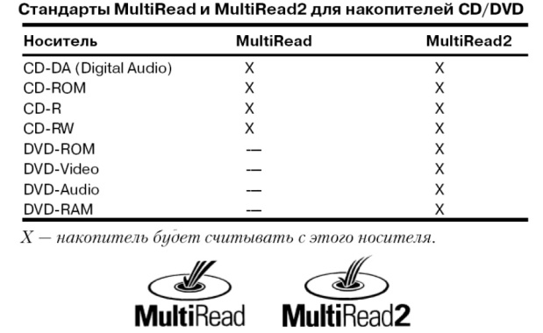

Наличие одного из этих логотипов гарантирует соответствующий уровень совместимости. Если вы приобретаете накопитель CD-ROM или DVD и хотите считывать перезаписываемые или записываемые диски, убедитесь, что на накопителе есть логотип MultiRead. Для накопителей DVD версия MultiRead будет намного дороже в связи с дополнительной стоимостью механизмов, работающих с двумя лазерами. Практически все накопители DVD-ROM, используемые в компьютерных системах, имеют сдвоенный механизм считывания, что позволяет считывать данные с дисков CD-R и CD-RW.

Фигурные компакт-диски
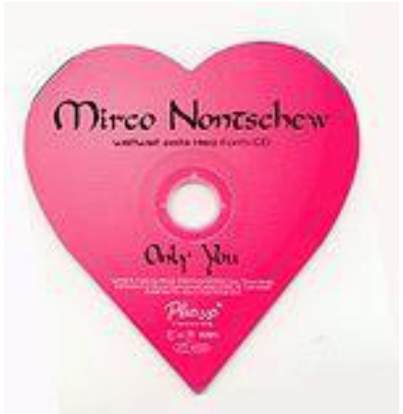

Shape CD (фигурный компакт-диск) - оптический носитель цифровой информации типа CD-ROM, но не строго круглой формы, а с очертанием внешнего контура в форме разнообразных объектов, таких как силуэты, машины, самолеты, сердечки, звездочки, овалы, в форме кредитных карточек и т. д.
Обычно применяется в шоу-бизнесе как носитель аудио- и видеоинформации. Был запатентован рекорд продюсером Марио Коссом в Германии (1995). Обычно диски с формой, отличающейся от круглой, не рекомендуют применять в компьютерных приводахCD-ROM, поскольку при высоких скоростях вращения диск может лопнуть, что может привести к полному выходу привода из строя.

Стандарты перезаписываемых устройств и дисков DVD

Совместимость накопителей и носителей DVD
Накопители | CD-ROM | CD-R | CD-RW | DVD-Video | DVD-ROM | DVD-R | DVD-RAM | DVD-RW | DVD+RW | DVD+R
Проигрыватель DVD-Video | R | ? | ? | R | - | R | ? | R | R | R
Накопитель DVD-ROM | R | R | R | R | R | R | ? | R | R | R
Накопитель DVD-R | R | R/W | R/W | R | R | R/W | - |  | R | R
Накопитель DVD-RAM | R | R | R | R | R | R | R/W | R | R | R
Накопитель DVD-RW | R | R/W | R/W | R | R | R/W | - | R/W | R | R
накопитель DVD+R/RW | R | R/W | R/W | R | R | R | R | R | R/W | R/W
накопитель DVD-Multi | R | R/W | R/W | R | R | R | R/W | R/W | R | R
Накопитель DVD+/-R/RW | R | R/W | R/W | R | R | R/W | R | R/W | R/W | R/W
История перезаписываемых устройств и DVD началась в апреле 1997 года, когда компании, входящие в группу DVD Forum, представили спецификации для перезаписываемых дисков DVD, DVD-RAM и DVD-R. Немного позже в их число вошел также диск DVD-RW. Эти стандарты не оправдали ожиданий, поэтому ведущие компании, занимающиеся производством оптических дисков и накопителей, сформировали собственную группу, получившую название DVD+RW Alliance, и создали стандарт DVD+R и DVD+RW.

DVD-RAM
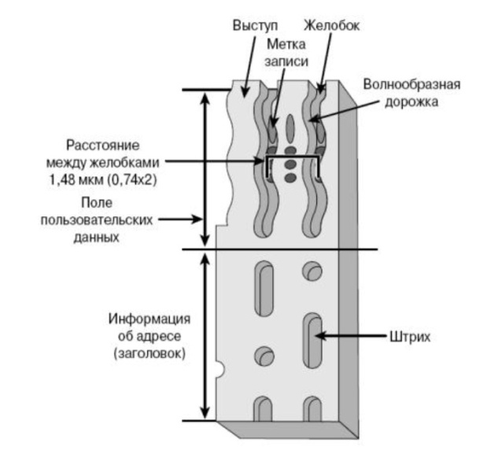

Накопители DVD-RAM используют технологию изменения фазы, схожую с технологией CD-RW. Технология DVD-RAM использует так называемую методику записи на волнообразные выступы и желобки. В соответствии с этой методикой сигнал записывается и на выступ (площадь между желобками), и в сами желобки, которые формируются при создании диска. Частота колебания дорожек служит информацией для синхронизации. Кроме того, диск содержит специальные заголовки секторов, которые наносятся на него при создании.
Для записи на диск применяется метод изменения фазы, в соответствии с которым данные записываются на участок, выборочно нагретый с помощью лазера высокой мощности. Записывающий лазер накопителя DVD-RAM переводит участок поверхности диска из кристаллического в аморфное состояние за счет нагревания поверхности. Кристаллическая и аморфная поверхности имеют разные коэффициенты отражения. Сигнал считывается благодаря разнице в отражении лазерного луча от кристаллической и аморфной поверхностей.
Технические характеристики накопителей DVD+RAM
Емкость носителя, Гбайт | 2.6(для одностороннего диска), 5.2 (для будущего двустороннего диска)
диаметр диска, мм | 80- 120
толщина диска, мм | 1,2 (0,6*2: составная структура)
метод записи | изменение фазы
длина волны лазера, нм. | 650 (запись, воспроизведение)_
числовое значение апертуры линзы | 0,6
длина бита данных, мкм | 0,41-0,43
шаг дорожки, мкм | 0,74
формат дорожки | волнообразные выступы и желобки

DVD-R
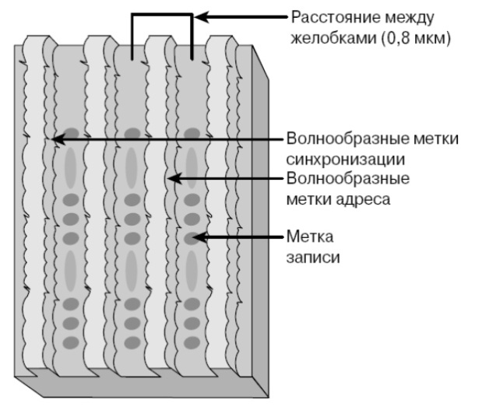

DVD-R - это однократно записываемые диски. Они бывают двух типов: диски общего назначения (general purpose) и диски для авторинга ( authoring ). DVD-R общего назначения, в отличие от дисков для авторинга, содержат встроенную систему защиты от нелегального копирования. Диски общего назначения можно записывать на обычном DVD рекордере. Для записи авторинговых дисков используются специальные рекордеры. Записанные таким образом диски не содержат защиты от нелегального копирования и используются только для последующего тиражирования на заводах. Объем DVD-R общего назначения - 4,7 Гб. Технология DVD-R использует органическое покрытие.
Для обеспечения точности позиционирования в DVD-R используется метод волнообразных желобковых дорожек, в соответствии с которым специальные желобковые дорожки в заводских условиях гравируются на диске. Данные записываются только в желобки. Частота отклонений желобков является синхронизирующей при считывании информации с диска. Желобки расположены более плотно, чем в DVD-RAM, однако данные записываются только в желобки - площадки не используются.
Технические характеристики накопителей DVD+R
Емкость носителя, Гбайт | 3,957(для одностороннего диска), 7,95 (для двустороннего диска)
диаметр диска, мм | 80-120
толщина диска, мм | 1,2 (0,6*2: составная структура)
метод записи | органическое покрытие
длина волны лазера, нм. | 635 (при запись)635/650(при воспроизведение)_
числовое значение апертуры линзы | 0,6
длина бита данных, мкм | 0,293
шаг дорожки, мкм | 0,80
формат дорожки | волнообразные желобки

DVD-RW
DVD-RW - это формат перезаписываемых DVD дисков. Один DVD-RW носитель можно стирать и записывать до 1'000 раз. Объем данного диска также составляет 4,7 Гб. В носителях DVD-RW используется технология фазовых переходов, поэтому они более совместимы с накопителями DVD-ROM, чем с DVD-RAM.

DVD+RW
Эти диски разработаны организацией DVD+RW Alliance, в которую вошли несколько известных компаний (например Sony, Philips и другие). Спецификации указанных дисков появились в 2001 (RW) и 2002 (R) годах, т.е. значительно позже своих конкурентов. Это позволило разработчикам спецификаций формата "плюс", создать технически более совершенные носители. По аналогии с форматом "минус" данные диски бывают однократно записываемыми ( DVD+R ) и перезаписываемыми ( DVD+RW ).
Носители DVD+RW, называемые также DVD Phase Change ReWritable (перезаписываемые DVD с изменяющейся фазой).
Технические характеристики накопителей DVD+RW
Емкость носителя, Гбайт | 4,7(для одностороннего диска), 9,4 (для будущего двустороннего диска)
диаметр диска, мм | 120
толщина диска, мм | 1,2 (0,6*2: составная структура)
метод записи | метод фазового перехида
длина волны лазера, нм. | 650 (запись, воспроизведение)_
длина бита данных, мкм | 0,4
шаг дорожки, мкм | 0,74
формат дорожки | волнообразные выступы и желобки
Обратите внимание, что формат DVD+R, который является записываемой версией DVD+RW, фактически появился послеDVD+RW. Этим он отличается от формата DVD-RW, который создавался на основе DVD-R. Одной из причин, которые привели к разработке стандарта DVD+R, стала потребность в недорогой технологии, которая бы обеспечивала долговременное архивное хранение данных с помощью накопителей DVD+RW.
По своей физической структуре диски DVD+RW и DVD+R напоминают носители DVD-R, данные которых записываются только в желобках, но частота колебания желобка отличается от той, которая используется в DVD-R/RW и DVD-RAM.
В желобках дисков DVD+R/RW также записываются данные позиционирования. Это означает, что носители DVD+R/RWобеспечивают более точное позиционирование для реализации связности данных без потерь, но накопители DVD+R/RW не позволяют записывать данные на перезаписываемые DVD других типов.
Несмотря на то что накопители DVD+RW первого поколения работали только с перезаписываемыми дисками, все современные и будущие версии накопителей этого типа предназначены для использования как записываемых ( DVD+R ), так и перезаписываемых ( DVD+RW ) носителей.
Для стандарта DVD+RW характерны следующие особенности:
- односторонние диски (4,7 Гбайт);
- двухсторонние диски (9,4 Гбайт);
- до 4 часов видеозаписи (односторонние диски);
- до 8 часов видеозаписи (двухсторонние диски);
- бесконтейнерные диски;
- лазер с длиной волны 650 нм (такой же, как и в DVD-Video );
- постоянная линейная плотность записи данных;
- запись с постоянными линейной ( CLV ) и угловой ( CAV ) скоростями;
- скорость записи 1х, 2х, 4x и более;
- скорости передачи данных формата DVD-Video ;
- файловая система UDF (Universal Disc Format - универсальный дисковый формат);
- интегрированная система выявления дефектов;
- быстрое форматирование;
  - использование EFM -модуляции (модуляции 8/16) и кодов коррекции ошибок, применяемых в DVD-ROM ;
- технологии последовательной и произвольной записи;
- связывание без потерь (при многосессионной записи используется все пространство диска);
- спиральная канавка с радиальным колебанием;
  - после завершения записи все физические параметры соответствуют требованиям спецификации DVD-ROM.
При использовании DVD+RW процесс записи может быть приостановлен и возобновлен без потери областей, связывающих сеансы записи. Это дает возможность повысить эффективность произвольной записи и видеоприложений. Для достижения высокой точности размещения данных на дорожке в DVD+RW используются высокочастотные колебания предварительной канавки диска. Благодаря этому достигается очень высокая точность синхронизации и адресации данных, считываемых с этой канавки.
Функция быстрого форматирования означает, что можно вставить чистый диск DVD+RW в накопитель и сразу же начать запись. Форматирование диска происходит в фоновом режиме, непосредственно перед записью данных.

Различия форматов DVD носителей.
Следует отметить, что форматы DVD-R(W) и DVD+R(W) не совместимы. Однако считываться записанные диски могут в большинстве современных DVD проигрывателей. Дело в том, что различия форматов сказываются, главным образом, на записи дисков, а не на их считывании.

Адресация и хранение служебной информации
Адресация и хранение служебной информации
Для записи DVD привод обычно получает от диска три типа данных:
1)Данные для трекинга (отслеживания дорожек), которые позволяют приводу записывать питы точно на дорожку.
2)Данные адресации, которые позволяет приводу записывать информацию в отведенные места на диске.
3)Данные о скорости вращения диска.
В DVD-R(W) дисках информация трекинга и скорости заключена в "дрожании" ( wobble ) дорожек, а адресация и другая служебная информация, содержится в предзаписанных питах между канавками ( land pre-pits, LPP ). Наличие LPP определяют по скачкам амплитуды специального сигнала "дрожания". Указанные скачки происходят при нахождении головки рядом с предзаписанным питом. Частота дрожания ( wobble frequency ) для DVD-R(W) дисков составляет 140,6 кГц.
В дисках DVD+R(W) используется более высокая частота дрожания 817,4 кГц, а служебная информация содержится в изменении фазы сигнала дрожания, т.е. хранится в самой дорожке. Такой метод записи служебной информации называется "адресация в преднанесенных канавках" ( Adress In Pre-groove, ADIP ).
Из теории обработки сигналов известно, что метод относительно-фазовой модуляции имеет большую устойчивость к шумам, чем метод амплитудной модуляции. Поэтому с точки зрения устойчивости к внешним воздействиям DVD+R(W) диски более надежны.
Диск DVD+R(W) передает в привод большее количество информации, что в конечном итоге, приводит к улучшению качества записи. В DVD дисках используется алгоритм оптимального управления мощностью ( optimum power control, OPC ), который позволяет считывать наилучшие параметры для записи конкретного носителя и производить их тестирование. Эти параметры, например мощность лазера в зависимости от длины волны, содержатся в блоках LPP на DVD-R(W) или в словах ADIP наDVD+R(W) . Количество регулируемых параметров для обоих форматов дисков одинаково, однако в носителях DVD+R(W)параметры задаются с большей точностью. Кроме того, в формате "плюс", можно задавать параметры для 4-х различных скоростей записи, тогда как в конкурирующем формате только для одной (известно, что параметры записи зависят от скорости). К тому же область тестирования OPC на DVD+R(W) дисках больше, чем на DVD-R(W) (32768 против 7088 секторов).

Сопряжение (linking)
Когда по какой-либо причине запись на диск была приостановлена и должна быть возобновлена, необходимо произвести сопряжение новых данных с записанными ранее. В DVD+R(W) дисках сопряжение производится более точно. В носителях формата "минус" область сопряжения находится среди пользовательских данных, поэтому некоторые из них при этом неизбежно теряются. В носителях формата "плюс" область сопряжения не затрагивает пользовательских данных.

Многосессионная запись
Для того чтобы многосессионные DVD-R(W) могли считываться обычными DVD-ROM проигрывателями, область пользовательских данных содержит специальные граничные зоны border-in и border-out.
Размеры граничных зон могут изменяться от 32 до 96 Мб для первой зоны, от 6 до 18 для последующих зон. Т.о. DVD-R(W) диск с тремя записанными сессиями будет содержать до 132 Мб (96 + 18 +18) избыточной служебной информации, что составляет более 2% от его общего объема.
Многосессионные DVD+R(W) диски также содержат специальные зоны, которые называются Intro и Closure зонами, однако их размер всегда составляет 2 Мб. Т.о. DVD+R(W) диск с тремя записанными сессиями будет содержать всего 4 Мб дополнительной служебной информации (первая Intro зона не записывается, вместо нее используется Lead-In, аналогично не записывается и последняя Closure зона, т.к. используется Lead-Out ).

Многоформатные перезаписываемые накопители
Категорий накопителей, которые обеспечивают более широкую совместимость чтения/записи для носителей этого типа:
- DVDMulti ;
- DVD±R/RW.
Спецификация DVD Multi разработана организацией DVD Forum для накопителей и проигрывателей, совместимых со всеми стандартами DVD Forum, включая DVD-R/RW, DVD-RAM, DVD-ROM, DVD-Video и DVD Audio ( DVD+R/RW не относится к числу стандартов DVD Forum и не поддерживается этой спецификацией). Исходная версия DVD Multi опубликована в феврале 2001 года; текущая версия (версия 1.01) была утверждена DVD Forum и опубликована в декабре 2001 года. Первые продуктыDVD Multi появились на компьютерном рынке в начале 2003 года.


Стандарт Blu-ray
Disc Blu-ray Disc англ. blue ray - голубой луч и disc - диск) - формат оптического носителя, используемый для записи и хранения цифровых данных, включая видео высокой четкости с повышенной плотностью. Blu-ray Disc является полностью перезаписываемым форматом, позволяющим записывать до 27 Гбайт данных или до двух часов высококачественной видеоинформации на одностороннем однослойном диске диаметром 120 мм (его размеры соответствуют параметрам существующих дисков CD и DVD ) с помощью сине-фиолетового лазера с длиной волны 405 нм (нанометров). В настоящее время разрабатываются записывающие накопители BD, которые способны записать на двухслойные диски до 54 Гбайт информации.

Спецификация Blu-ray Disc 1.0 включает несколько форматов. BD-ROM.
Предназначен для "штампованных" дисков.
BD-R. Предназначен для однократной записи компьютерных данных.
BD-RW. Предназначен для многократной записи компьютерных данных.
BD-RE. Предназначен для многократной записи данных HDTV.

Технические характеристики диска Blu-ray
Спецификация | Значение
Емкость записи, Гбайт | 23,3/25/27
Длина волны лазера, нм | 405 (сине&фиолетовый)
Числовая апертура линзы | 0,85
Размеры кассеты, мм | Приблизительно 129?131?7
Диаметр диска, мм | 120
Толщина диска, мм | 1,2
Толщина оптического защитного слоя, мм | 0,1
Расстояние между дорожками, мкм | 0,32
Минимальная длина впадины, мкм | 0,160/0,149/0,138
Плотность записи, Гбайт/дюйм2 | 16,8/18,0/19,5
Скорость передачи данных, Мбайт/с | 36
Формат записи | Запись с фазовым переходом
Формат дорожки | Запись в предварительно отформованной канавке
Видеоформат | MPEG2

Технические особенности
В технологии используется сине-фиолетовый лазер с длиной волны 405 нм. Обычные DVD и CD используют красный и инфракрасный лазеры с длиной волны 650 нм и 780 нм соответственно.
Числовая апертура определяет параметры освещения, учитывая при этом свойства линзы, а также фокусное расстояние и коэффициент относительного увеличения. Величина числовой апертуры равна синусу максимального угла наклона светового потока, проходящего через линзу. Величина апертуры обратно пропорциональна фокусному расстоянию и прямо пропорциональна коэффициенту относительного увеличения. Линза, используемая в дисководе CD-ROM, обеспечивает увеличение примерно в 20 раз, линза накопителя DVD - приблизительно 40-кратное увеличение, а линза Blu-ray - примерно 60-кратное. Увеличение размеров изображения связано с тем, что расстояние между дорожками на диске Blu-ray уменьшено до 0,32 мкм, что составляет примерно половину соответствующего параметра стандартного DVD.
Эффективный "размер пятна", на котором лазер может сфокусироваться, ограничен дифракцией и зависит от длины волны света и числовой апертуры линзы, используемой для его фокусировки. Уменьшение длины волны, использование большей числовой апертуры (0,85, в сравнении с 0,6 для DVD ), высококачественной двухлинзовой системы, а также уменьшение толщины защитного слоя в шесть раз (0,1 мм вместо 0,6 мм) предоставило возможность проведения более качественного и корректного течения операций чтения/записи.
Это позволило записывать информацию в меньшие точки на диске, а значит, хранить больше информации в физической области диска, а также увеличить скорость считывания до 432 Мбит/с.

Технология твердого покрытия
2004 год- появление полимерного покрытия, которое дало дискам более качественную защиту от царапин и пыли. Это покрытие, разработанное корпорацией TDK, получило название " Durabis ", оно позволяет очищать BD при помощи бумажных салфеток - которые могут нанести повреждения CD и DVD.

Кодеки
На данный момент в спецификацию формата BD-ROM включена поддержка трех кодеков: MPEG-2, который также является стандартным для DVD; MPEG-4 H.264/AVC кодек и VC-1 - новый быстро развивающийся кодек, созданный на основеMicrosoft Windows Media 9. При использовании первого кодека на один слой возможно записать около двух часов видео высокой четкости, другие два более современных кодека позволяют записывать до четырех часов видео на один слой.
Для звука BD-ROM поддерживает линейный (несжатый) PCM, Dolby Digital, Dolby Digital Plus, DTS, DTS-HD и DolbyLossless (формат cжатия данных без потерь, также известный как Meridian Lossless Packing (MLP) .

Регионы Blu-Ray
Видео фильмы формата Blu-ray будут иметь отличные от DVD коды регионов. По последним сообщениям прессы они будут следующими: 1 или A Америка, Восточная и Юго-Восточная Азия (исключая Китай); 2 или B Европа, Океания, Африка, Ближний Восток, заморские владения Франции, Гренландия; 3 или С Центральная и Южная Азия, Монголия, Россия, Казахстан, Китайская Народная Республика

Системы защиты авторских прав
В формате Blu-ray применен экспериментальный элемент защиты под названием BD+, который позволяет динамически изменять схему шифрования. Стоит шифрованию быть сломанным, производители могут обновить схему шифрования, и все последующие копии будут защищены уже новой схемой. Таким образом, единичный взлом шифра не позволит скомпрометировать всю спецификацию на весь период ее жизни.
Следующим уровнем защиты, которым обладают диски - это технология цифровых водяных знаков " ROM-Mark ". Она будет жестко "прошита" в ПЗУ приводов при производстве, что не позволит проигрывателю проигрывать без специальной скрытой метки.

Критика формата
На заглавной странице фонда свободного программного обеспечения помещен призыв не приобретать Blu-ray и HD DVDдиски, так как они могут представлять угрозу для свободного ПО, которое может оказаться не в состоянии воспроизводить защищенное содержимое.
Буква "e" была намеренно исключена из слова " blue ", чтобы получить возможность зарегистрировать торговую марку, так как выражение " blue ray " является часто используемым и не может быть зарегистрировано как торговая марка.

Магнитооптические диски.
Такой диск представляет собой поликарбонатную подложку (слой) толщина 1,2 мм, на которую нанесено несколько тонкопленочных слоев: защитный слой, предохраняющий поверхность диска от повреждений; отражающий слой, необходимый для корректной работы лазера; диэлектрические слои, которые теплоизолируют магнитный слой (чтобы эффективнее использовать энергию лазера при записи) и увеличивают эффект поляризации при чтении; магнитный слой - собственно хранитель информации.

Технология записи
Лазерный луч нагревает точку на диске, а электромагнит изменяет магнитную ориентацию этой, точки в зависимости от того, что необходимо записать - "0" или "1".;
Считывание производится лазерным лучом меньшей (чем при записи) мощности, который, отражаясь от этой точки, меняет свою, полярность.
диски выпускаются 2 размеров:
- 3,5 дюйма, содержит 500 Мбайт данных
- 5,25 дюйма, содержит 2,3 Гбайт данных
Время доступа к данным составляет около 50 мс.
Магнитооптические накопители выпускаются двух типов: перезаписываемые и типа WORM (Write-Once, Read-Many - "однократная запись - многократное чтение").
Технологией оптической записи UDO (Ultra Density Optical) основывается на новом коротковолновом лазере с длиной волны 405 нм, позволяя увеличить плотность размещения дорожек записи и плотность записи в дорожке. Процесс записи основан не на магнитооптической технологии, а на технологии изменения фазы.

FMD ROM-накопители (fluorescent multilayer disk) флюоресцентный многослойный диск
В отличие от обычного CD ROM (отражающий алюминиевый слой нанесен на выдавленную подложку из полимера, из-за чего он собственно и непрозрачен), диск FMD ROM монолитен и при этом разделен по вертикали на некоторые условные области, это параметры форматирования диска (аналог сектор и дорожка). Толщина этих слоев строго фиксирована.
Максимальная удельная емкость диска определяется размером светового пятна от лазера, которое зависит от длины волны (у красных лазеров - 650 нм). Можно использовать два слоя.
Материал, содержащий записанную информацию, не отражает, как подложка в DVD или CD, а излучает световые волны. Использовано явление флюоресценции, т. е. при освещении активирующим излучением. Вещество начинает излучать, сдвигая спектр падающего на него излучения в сторону красного цвета на определенную величину, причем величина сдвига зависит от толщины слоя.
Выбрав толщину слоя, так чтобы спектр отраженного света получался смещенным относительно длины волны излучающего лазера на строго определенную величину, например на 30 или 50 нм, можно записывать информацию вглубь диска и впоследствии считывать ее без потери данных. Чем меньше дополнительное излучение флюоресцирующего вещества, добавляющееся к частоте рабочего лазера, который удастся зафиксировать, тем большее число слоев можно вместить в один диск. Излученный свет от флюоресцентного слоя некогерентен и хорошо контрастирует с отраженным светом лазера, что является дополнительной гарантией надежности считывания.
Используя синий лазер (480 нм) можно увеличить плотность записи до десятков терабайт на один FM-диск. Возможно создание диска с 1000 слоями.
Принцип записи на FMD ROM основан на явлении фотохромизм - это свойство некоторых веществ под действием активирующего излучения обратимо переходить из одного состояния в другое при этом изменяя свои физические свойства (например, такие как цвет, появление/исчезновение флюоресценции и т. д.). Материал, из которого состоит FMD ROM содержит специальную фотохромную субстанцию, которая циклизуется под воздействием лазерного луча определенной длины волны, превращаясь в необходимый устойчивый флюоресцент.
Обратная реакция рециклизации, приводящая к исчезновению флюоресцентных свойств (операция стирания), происходит под действием лазера с другой длиной волны. Стирающая частота лазера выбирается с таким расчетом, чтобы она не встречалась в повседневной жизни во избежание потери данных.

CD-MO
CD-MO (Compact Disc-Magneto-Optical, Магнито-оптический компакт-диск) - разновидность компакт-диска ( CD ), разработан в 1988 году и позволяет многократно записывать и стирать информацию. Стандарт CD-MO является частью стандарта "Orange Book" - part I, и в общих чертах является компакт-диском с магнито-оптическим записывающим слоем. Появился до внедрения технологии записываемых CD-RW компакт дисков.

Технические детали
Запись данных производится нагреванием магнито-оптического материала записывающего слоя, при которой теряется упорядоченная намагниченность материала, то есть информация стирается, а затем магнитная записывающая головка намагничивает только что стертый участок в определенном направлении, то есть записывает новую информацию. Подобным способом записывается и MiniDisc - стандарт оптического носителя, разработанный фирмой Sony.
Данный формат не получил широкого коммерческого распространения и успеха.

MiniDisc
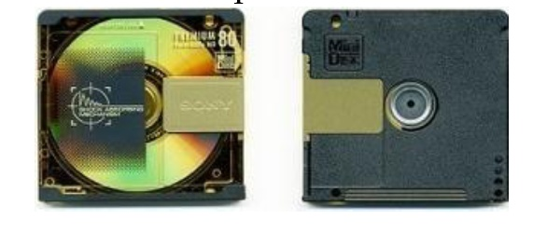

Минидиск (MD) ® - магнитооптический носитель информации. Был разработан и впервые представлен компанией Sony 12 января 1992 года. Позиционировался как замена компакт-кассетам. Его можно использовать для хранения любого вида цифровых данных. Наиболее широко минидиски используются для хранения аудио информации.
Минидиски до сих пор используются некоторыми производителями аудио систем (в основном это такие производители как: Sony,Sharp, Aiwa).

Накопители на магнитных лентах (ННМЛ)
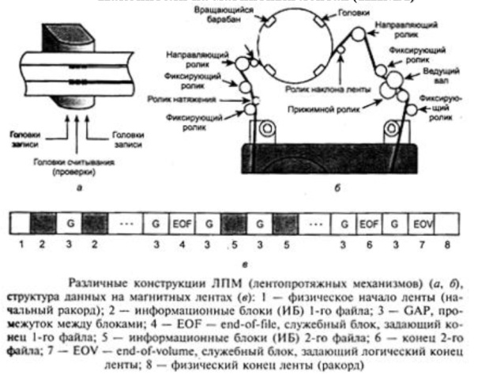
Различные конструкции ЛПМ (лентопротяжных механизмов)(а,б), структура данных на магнитных лентах (в): 1-физическое начало ленты (начальный ракорд); 2 - информационные блоки (ИБ)1-го файла; 3 - GAP, промежуток между блоками; 4 - EOF - end-of-file, служебный блок, задающий конец 1-го файла; 5 - информационные блоки (ИБ) 2-го файла; 6-конец 2-го файла; 7 - ЕОV - end-of-volume, служебный блок, задающий логический конец ленты; 8 - физический конец ленты (ракорд)
В таких накопителях доступ к требуемому набору данных происходит только после завершения перемотки всей предшествующей части магнитной ленты (МЛ). Магнитные ленты для цифровой записи данных размещаются на бобинах или кассетах. Информация размещается на носителе в виде блоков (массивов данных фиксированной или переменной длины); информационные блоки разделены пустыми промежутками, позволяющими считывающему устройству распознать начало (окончание) блока. Размер промежутка между записями выбирается достаточным для разгона ленты до установленной скорости и остановки ее точно на следующем промежутке. Недостаток промежутков между записями - уменьшение полезного объема МЛ, так как области, отведенные под промежутки, нельзя использовать для хранения данных.

Метод блокирования - объединение нескольких записей в блоки.
Блоки разделяются на информационные (ИБ - распознаются программами) и служебные (распознаются устройством - конец файла и конец тома); физическое начало и физический конец ленты обычно определяются оптическим или механическим образом (независимо от содержания ленты).
В ЭВМ обычно применяется девятидорожечная запись (одновременно 9 МГ). Из девяти одновременно записываемых битов информации восемь являются информационными (один байт) и один - контрольным битом четности. Начало области магнитной ленты, в которую записывается информация, называется точкой загрузки и помечается специальным физическим маркером. Физический маркер представляет собой кусочек алюминиевой фольги, наклеиваемый на расстоянии 1-2 м от начала магнитной ленты. Конец информационной области МЛ помечается таким же физическим маркером, наклеиваемым на расстоянии от конца МЛ. Наличие указанных специальных маркеров, распознавание которых производится фотоэлектронным способом, позволяет осуществить перемотку МЛ к началу информационной области и автоматический останов по достижении ее конца.
Устройства записи-считывания информации с МЛ позволяет осуществлять следующие операции:
- пропустить (вперед или назад) несколько ИБ;
- пропустить (вперед или назад) несколько файлов;
- прочитать (записать) блок;
- прочитать (записать) файл;
- позиционировать на конец файла (для записи дополнительных ИБ в этот файл; очевидно, что данные последующих файлов будут затерты);
- позиционировать на начало ленты;
- позиционировать на конец ленты (для записи дополнительного файла).
Если блок EOV будет записан в начале ленты, то все файлы становятся недоступными, и лента приобретает статус инициализированной.
Значение контрольного бита четности выбирается в зависимости от значений восьми информационных битов. Если число единиц в восьми информационных битах нечетное, то в контрольный бит четности заносится единица, а если четное - нуль. Таким образом, общее число единиц в девяти записываемых битах всегда должно быть четным, это контролируется в процессе чтения данных.
Помимо посимвольного контроля, производимого с помощью контрольного бита четности, существует поблочный контроль данных. Его суть заключается в том, что в конце каждого блока записывается контрольная комбинация. В случае возникновения в блоке единичной ошибки посимвольный и поблочный контроль позволяет определить ее местонахождение и выполнить автоматическое исправление. Для этого перед байтом поблочного контроля записывается байт циклического контроля. После обнаружения ошибки делается предположение о наличии временного дефекта МЛ и осуществляется повторная попытка записи информации на то же место. Если и последующие попытки заканчиваются неудачей, то дефектный участок пропускается. В целях контроля правильности выполнения операций записи-чтения помимо основного набора магнитных головок используется дополнительный.
С помощью дополнительного набора магнитных головок считываются только что записанные на МЛ биты информации, в случае их несовпадения идентифицируется состояние ошибки. Оба набора магнитных головок считывают данные с МЛ и при несовпадении какой-либо пары битов также будет выработан сигнал об ошибке.

Картриджи с магнитными лентами.
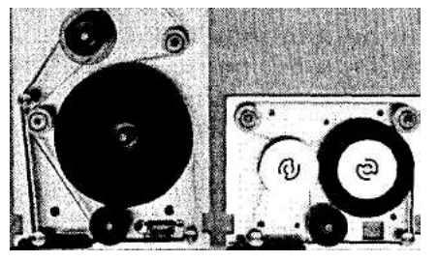

8-миллиметровые ленты видеоформата, заключенные внутрь кассеты называется картриджем. Емкость картриджа составляет от 2 до 5 Гбайт, а скорость считывания с него данных - несколько сотен килобайтов в секунду. Чтение и запись выполняются системой спиральной развертки, подобной той, что применяется в видеокассетах. Плотность записи данных составляет десятки миллионов битов на квадратный дюйм. Существуют системы, позволяющие автоматизировать загрузку и выгрузку картриджей таким образом, чтобы десятки гигабайт данных можно было скопировать с диска без вмешательства оператора.

СТРИМЕР и Искровая камера
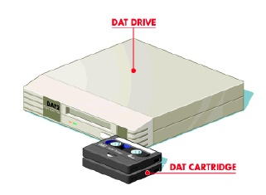

Устройство для резервного копирования больших объемов информации. В качестве носителя здесь применяются кассеты с магнитной лентой емкостью до 900 Гб.
Встроенные в стример средства аппаратного сжатия позволяют автоматически уплотнять информацию перед ее записью и восстанавливать после считывания, что увеличивает объем сохраняемой информации
Преимущества: Невысокая стоимость стабильность работы, надежность. информационного носителя,
Недостатки: Низкая скорость доступа к данным из-за последовательного доступа, низкая скорость записи, поиска и считывания информации. Большие размеры
Основное назначение: Запись и воспроизведение информации, создание резервных копий данных.
Искровая камера - прибор для регистрации частиц, действие которого основано на развитии искрового разряда в газовом промежутке электрического конденсатора при пролете через него частицы. Искровой разряд возникает благодаря электронам, появляющимся при ионизации газа заряженной частицей. Разряд вдоль следа (трека) частицы видим невооруженном глазом и может быть сфотографирован. Достоинство искровой камеры это малая инерционность.

Магнитный барабан
Магнитный барабан - ранняя разновидность компьютерной памяти, широко использовавшаяся в 1950-1960-х годах. Изобретена Густавом Таушеком (en) в 1932 году в Австрии.
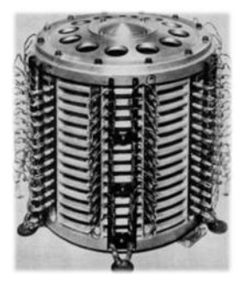

Барабан представляет собой большой металлический цилиндр, наружная поверхность которого покрыта ферромагнитным регистрирующим материалом. Упрощенно можно сказать, что это пластина жесткого диска, имеющая форму цилиндра, а не плоского диска. Ряд считывающих головок движется по окружности барабана, каждая по отдельной дорожке.
Ключевое отличие между барабаном и диском заключается в том, что на барабане головки не могут перемещаться произвольно для поиска необходимой дорожки. Это означает, что время чтения и записи любого одиночного фрагмента информации меньше, чем оно было бы на диске. Контроллер просто ждет когда данные появятся под нужной головкой при повороте барабана. Производительность магнитных барабанов полностью определяется скоростью их вращения, в то время как у диска важны как скорость вращения, так и скорость перемещения головок.

Пластиковая карта
Пластиковые карты применяются:
- для идентификации их владельца;
- как аналог платежных средств;
- как "пропуск в мир скидок" - т.е. дисконтные;
Для совмещения в себе каких-либо из перечисленных выше свойств.
Большинство видов пластиковых карт имеют формат определенный стандартом ISO 7810 ID-1: 85,6 мм ? 53,98 мм.
Пластиковые карты - непременный атрибут современного бизнеса, прекрасный инструмент создания лояльности потребителей и повышения уровня дисциплины сотрудников. Выпуск пластиковых карт характеризует высокий уровень компании, делает ее имидж более привлекательным, и обычно представляется потребителям, как преимущество 'большой' компании перед более мелкими конкурентами.
Перфолента (перфорированная лента) - устаревший носитель информации в виде бумажной ленты с отверстиями. Первые перфоленты использовались с середины XIX века в телеграфии, отверстия в них располагались в 5 рядов, для передачи данных использовался код Бодо.
Благодаря простоте устройств ввода/вывода, перфолента получила распространение в компьютерной технике. Поздние компьютерные перфоленты имели ширину 7 или 8 рядов и использовали для записи кодировку ASCII. Использовались в миникомпьютерах для ввода/вывода информации и для управления
Недостатком перфолент по сравнению с перфокартами является низкая механическая прочность ленты и невозможность "ручного редактирования" текстовых файлов (добавлением или заменой перфокарт в колоде). По сравнению с магнитными лентами основным недостатком была низкая скорость чтения/записи.
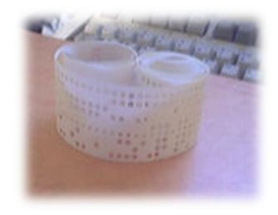

Скорость записи и считывания оставляет порядка 4 бод, что хорошо согласуется со скоростью печати символьных печатающих устройств того времени.
Способ записи механический, способ считывания - оптический. При записи бумажные кружочки от проколотых отверстий попадают в съемный контейнер.

Перфокарта
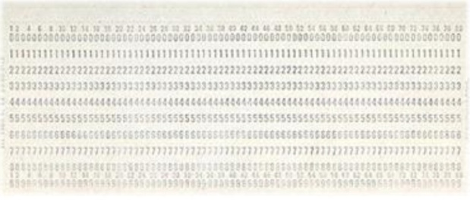

Перфокарта (сокр. от перфорированный и карта) - носитель информации, предназначенный для использования системами автоматической обработки данных. Сделанная из тонкого картона, перфокарта представляет информацию наличием или отсутствием отверстий в определенных позициях карты.
Перфокарты впервые начали применяться в ткацких станках Жаккарда (1808) для управления узорами на тканях.
Существовало много разных форматов перфокарт; наиболее распространенным был "формат IBM", введенный в 1928 г. - 12 строк и 80 колонок. Первоначально углы были острые, а с 1964 г. - скругленные.
Компьютеры первого поколения, в 20-50-е годы XX-го столетия, использовали перфокарты в качестве основного носителя при хранении и обработке данных. Затем, в течение 70-х - начале 80-х, они использовались только для хранения данных и постепенно были замещены гибкими магнитными дисками большого размера. В настоящее время перфокарты не используются нигде, кроме устаревших систем.
Главным преимуществом перфокарт было удобство манипуляции данными - в любом месте колоды можно было добавить карты, удалить, заменить одни карты другими.

Двоичный и текстовый режим
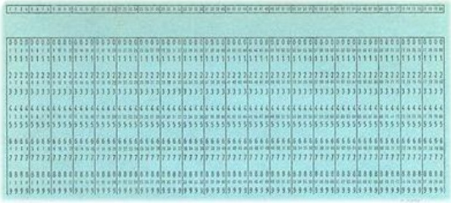

При работе с перфокартами в двоичном режиме перфокарта рассматривается как двумерный битовый массив; допустимы любые комбинации пробивок. Например, в системах IBM 701 машинное слово состояло из 36 бит; при записи данных на перфокарты в одной строке пробивок записывалось 2 машинных слова (последние 8 колонок не использовались), всего на одну перфокарту можно было записать 24 машинных слова.
При работе с перфокартами в текстовом режиме каждая колонка обозначает один символ; таким образом, одна перфокарта представляет строку из 80 символов. Допускаются лишь некоторые комбинации пробивок. Наиболее просто кодируются цифры - одной пробивкой в позиции, обозначенной данной цифрой. Буквы и другие символы кодируются несколькими пробивками в одной колонке. Отсутствие пробивок в колонке означает пробел (в отличие от перфоленты, где отсутствие пробивок означает пустой символ, NUL ). В системе IBM/360 были определены комбинации пробивок для всех 256 значений байта (например, пустой символ NUL обозначался комбинацией 12-0-1-8-9), так что фактически в текстовом режиме можно было записывать и любые двоичные данные.
Для удобства работы с текстовыми данными вдоль верхнего края перфокарты часто печатались те же символы в обычном человекочитаемом виде.

Флеш-память
Флеш-память (англ. Flash-Memory ) - разновидность твердотельной полупроводниковой энергозависимой перезаписываемой памяти.
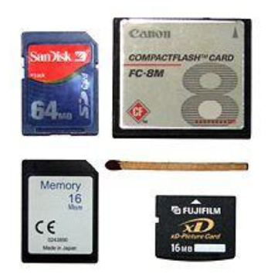

Может быть прочитана сколько угодно раз, но писать в такую память можно лишь ограниченное число раз (обычно около 10 тысяч раз). Более надежна и компактна, в отличии от жестких дисках.
Ёмкостью флеш-памяти достигает 1 Тб, широко используется в портативных устройствах, работающих на батарейках и аккумуляторах - цифровых фотокамерах и видеокамерах, цифровых диктофонах, MP3-плеерах, КПК, мобильных телефонах, а также смартфонах. Также используется для хранения встроенного программного обеспечения в различных периферийных устройствах (маршрутизаторах, мини-АТС, коммуникаторах, принтерах, сканерах).

История
Флеш-память была изобретена Фудзи Масуока ( Fujio Masuoka ), когда он работал в Toshiba в 1984 году. Имя "флеш" было придумано также в Toshiba коллегой Фудзи, Седзи Ариизуми ( Shoji Ariizumi ), потому что процесс стирания содержимого памяти ему напомнил фотовспышку (англ. flash ). Масуока представил свою разработку на IEEE 1984 InternationalElectron Devices Meeting (IEDM) , проходившей в Сан-Франциско, Калифорния. Intel увидела большой потенциал в изобретении и в 1988 году выпустила первый коммерческий флеш-чип NOR -типа.
NAND -тип флеш-памяти был анонсирован Toshiba в 1989 году на International Solid-State Circuits Conference. У него была больше скорость записи и меньше площадь чипа.
Стандартизацией чипов флеш-памяти типа NAND занимается Open NAND Flash Interface Working Group (ONFI) . Текущим стандартом считается спецификация ONFI версии 1.0, выпущенная в 28 декабря 2006 года. Группа ONFI поддерживается крупнейшими производителями NAND чипов: Intel, Micron Technology и Sony.

Принцип действия
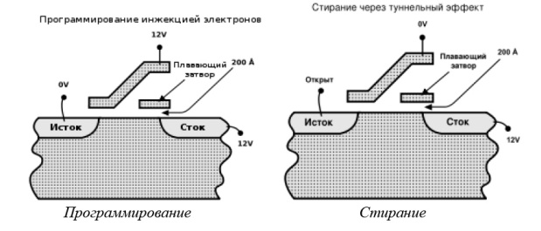

Флеш-память хранит информацию в массиве транзисторов с плавающим затвором, называемых ячейками (англ. cell). Каждая из них может хранить только один бит. Некоторые новые устройства с многоуровневыми ячейками (англ. multi-level cell, MLC ) могут хранить больше одного бита, используя разный уровень электрического заряда на плавающем затворе транзистора.

NOR
В основе этого типа флеш-памяти лежит ИЛИ-НЕ элемент (англ. NOR ), потому что в транзисторе с плавающим затвором низкое напряжение на затворе обозначает единицу.
Транзистор имеет два затвора: управляющий и плавающий. Последний полностью изолирован и способен удерживать электроны до 10 лет. В ячейке имеются также сток и исток. При программировании напряжением на управляющем затворе создается электрическое поле и возникает туннельный эффект. Некоторые электроны туннелируют через слой изолятора и попадают на плавающий затвор, где и будут пребывать. Заряд на плавающем затворе изменяет "ширину" канала сток-исток и его проводимость, что используется при чтении.
Устройства потребляют большой ток при записи, а при чтении малую энергию.
Для стирания информации на управляющий затвор подается высокое отрицательное напряжение, и электроны с плавающего затвора переходят (туннелируют) на исток.
В NOR архитектуре к каждому транзистору необходимо подвести индивидуальный контакт, что увеличивает размеры схемы. Эта проблема решается с помощью NAND архитектуры.

NAND
В основе NAND типа лежит И-НЕ элемент (англ. NAND ). Принцип работы такой же, от NOR типа отличается только размещением ячеек и их контактами, не требуется подводить индивидуальный контакт к каждой ячейке. Так же запись и стирание происходит быстрее. Однако эта архитектура не позволяет обращаться к произвольной ячейке.
NAND и NOR архитектуры сейчас существуют параллельно и не конкурируют друг с другом, поскольку находят применение в разных областях хранения данных.

Файловые системы
Основное слабое место - количество циклов перезаписи. Если ОС часто записывает данные в одно и то же место, ситуация ухудшается. Например, часто обновляется таблица файловой системы, так что первые сектора памяти израсходуют свой запас значительно раньше. Распределение нагрузки позволяет существенно продлить срок работы памяти.
Для решения этой проблемы были созданы специальные файловые системы: JFFS2 и YAFFS для GNU/Linux и exFAT для Microsoft Windows.
USB флеш-носители и карты памяти, такие как SecureDigital/code> и CompactFlash имеют встроенный контроллер, который производит обнаружение и исправление ошибок и старается равномерно использовать ресурс перезаписи флеш-памяти. На таких устройствах не имеет смысла использовать специальную файловую систему и для лучшей совместимости применяется обычная FAT.

Применение
Скорость некоторых устройств с флеш-памятью может доходить до 100 Мб/с.
Для увеличения объема в устройствах часто применяется массив из нескольких чипов. В основном на середину 2007 года USB устройства и карты памяти имеют объем от 512 Мб до 64 Гб. Самый большой объем USB устройств составляет 1 Тб.

Типы карт памяти
MMC (MultiMedia Card ): карточка в формате MMC имеет небольшой размер - 24х32х1,4 мм. Разработана совместно компаниями SanDisk и Siemens. MMC содержит контроллер памяти и обладает высокой совместимостью с устройствами самого различного типа. В большинстве случаев карты MMC поддерживаются устройствами со слотом SD.
RS-MMC (Reduced Size MultiMedia Card): карта памяти, которая вдвое короче стандартной карты MMC. Ее размеры составляют 24x18x1,4 мм, а вес - около 6 г, все остальные характеристики не отличаются от MMC. Для обеспечения совместимости со стандартом MMC при использовании карт RS-MMC нужен адаптер.
DV-RS-MMC (Dual Voltage Reduced Size MultiMedia Card) : карты памяти DV-RS-MMC с двойным питанием (1,8 и 3,3 В) отличаются пониженным энергопотреблением, что позволит работать мобильному телефону немного дольше. Размеры карты совпадают с размерами RS-MMC, 24x18x1.4 мм.
MMCmicro: миниатюрная карта памяти для мобильных устройств с размерами 14x12x1,1 мм. Для обеспечения совместимости со стандартным слотом MMC необходимо использовать переходник.
SD Card (Secure Digital Card) : поддерживается фирмами SanDisk, Panasonic и Toshiba. Стандарт SD является дальнейшим развитием стандарта MMC. По размерам и характеристикам карты SD очень похожи на MMC, только чуть толще (32х24х2.1 мм). Основное отличие от MMC - технология защиты авторских прав: карта имеет криптозащиту от несанкционированного копирования, повышенную защиту информации от случайного стирания или разрушения и механический переключатель защиты от записи. Несмотря на родство стандартов, карты SD нельзя использовать в устройствах со слотом MMC.
SD (Trans-Flash) и SDHC (High Capacity) : Старые карты SD т. н. Trans-Flash и новые SDHC (High Capacity) и устройства их чтения различаются ограничением на максимальную емкость носителя, 2Гб для Trans-Flash и 32Гб для High Capacity (Высокой Емкости). Устройства чтения SDHC обратно совместимы с SDTF, то есть SDTF карта будет без проблем прочитана в устройстве чтения SDHC, но в устройстве SDTF увидится только 2Гб от емкости SDHC большей емкости, либо не будет читаться вовсе. Предполагается, что формат TransFlash будет полностью вытеснен форматом SDHC. Оба суб-формата могут быть представлены в любом из трех форматов физ. размеров (Стандартный, mini и micro).
miniSD (Mini Secure Digital Card) : От стандартных карт Secure Digital отличаются меньшими размерами 21.5х20х1.4 мм. Для
microSD (Micro Secure Digital Card) : являются на настоящий момент (2008) самыми компактными съемными устройствами флеш-памяти
(11х15х1 мм). Используются, в первую очередь, в мобильных телефонах, коммуникаторах, и т. п., так как, благодаря своей компактности, позволяют существенно расширить память устройства, не увеличивая при этом его размеры. Переключатель защиты от записи вынесен на адаптер microSD-SD.
MS Duo (Memory Stick Duo) : данный стандарт памяти разрабатывался и поддерживается компанией Sony. Корпус достаточно прочный. На данный момент - это самая дорогая память из всех представленных. Memory Stick Duo был разработан на базе широко распространенного стандарта Memory Stick от той же Sony, отличается малыми размерами (20х31х1.6 мм.).

Практическое задание № 1
- Используя изученный выше теоретический материал разработать тест, состоящий из вопросов и 3-4 ответов на каждый вопрос с указанием правильных ответов (курсивом). Количество вопросов определяется объемом учебного материала и рассчитывается в соответствии с принципом: на каждую страницу материала формулируется 1 вопрос.
- Подготовить презентацию по теме лекции.
- Составить терминологический словарь по теме лекции.
- Подготовить компендиум по теме лекции.
- Подготовить аналитические материалы для написания научной статьи/реферата по теме лекции.
- Разработать структуру таблицы межпредметных связей по теме лекции.
- Заполнить таблицу межпредметных связей по теме лекции.
- Разработать проект, структуру и содержание программы/алгоритма/демонстрационно-технологического стенда по теме лекции.
- Разработать макет и структуру учебного информационного ресурса по теме лекции.
- Разработать проект и содержание учебной деловой игры по теме лекции.
- Разработать проект и содержание учебного веб-квеста по теме лекции.

Практическое задание № 2

- Ответить на контрольные вопросы
- На какие устройства делятся ЗУ по устойчивости записи?
- Что относиться к основным техническим характеристикам ВЗУ?
- Каких типов выпускаются магнитооптические носители?
- На каком явлении основывается принцип записи FMD ROM?
- Какой магнитооптический носитель позиционировался как замена компакт-касет для хранения цифровой информации?
- Какие операции позволяет осуществлять устройство записи-считывания информации с магнитных лент?
- Какая емкость у картриджа с магнитными лентами?
- Какие преимущества и недостатки у ЗУ Стример?
- Где применяются пластиковые карты?
- Какой носитель представляет большой металлический цилиндр, наружная поверхность которого покрыта ферромагнитным регистрирующим материалом?
- В чем отличия перфолент от перфокарт?
- Какие существуют типы карт памяти?
- Какие существуют форматы оптических CD дисков? В чем их отличия?
- Какие существуют форматы оптических DVD дисков? В чем их отличия?
- Какие особенности характерны пакетной записи?
- Какие файловые системы используют оптические носители?
- Какие механизмы загрузки используют оптические носители?
- Какие особенности характерны для стандарта DVD+R?
- Какой тип лазера использует стандарт blu-ray?
- Какие технические особенности использует стандарт blu-ray?

- Используя поисковые ресурсы Интернет заполнить таблицу оборудования поддерживающего работу с внутренними интерфейсами
Тип интерфейса | Компания производитель, адрес сайта | Страна | Функциональное назначение, область применения оборудования | Диапазон цен (руб.)
ISA
EISA
PCI
PCI-X
PCI Express
AGP
AGP PRO

- Используя поисковые ресурсы Интернет заполнить таблицу оборудования поддерживающего работу с интерфейсом Centronics и стандартом IEEE 1284
Компания производитель, адрес сайта | Страна | Функциональное назначение, область применения оборудования | Диапазон цен (руб.)

- Используя поисковые ресурсы Интернет найти, скопировать, сохранить и изучить стандарт IEEE-1284 включающий следующие документы:
- IEEE 1284-1994: Standard Signaling Method for a Bi-directional Parallel Peripheral Interface for Personal Computers - двунаправленная передача данных
- IEEE 1284.1-1997: Transport Independent Printer/System Interface- a protocol for returning printer configuration and status - стандартизованный метод получения информации о состоянии принтера
- IEEE 1284.2: Standard for Test, Measurement and Conformance to IEEE 1284 (not approved) -тестирование на соответствие стандарту (так и не был принят)
- IEEE 1284.3-2000: Interface and Protocol Extensions to IEEE 1284-Compliant Peripherals and Host Adapters- a protocol to allow sharing of the parallel port by multiple peripherals (daisy chaining) - протокол и схема к одному порту многих устройств, объединeнных в "цепочку" (позволяет выбрать нужное устройство и работать с ним).
- IEEE 1284.4-2000: Data Delivery and Logical Channels for IEEE 1284 Interfaces- allows a device to carry on multiple, concurrent exchanges of data - протокол одновременной передачи информации многим устройствам (позволяет работать одновременно с несколькими устройствами в цепочке).

- Используя поисковые ресурсы Интернет найти, скопировать, сохранить и изучить стандарт-протокол RS-232 (англ. Recommended Standard 232) -последовательной синхронной и асинхронной передачи двоичных данных между терминалом (англ. Data Terminal Equipment, DTE ) и конечным устройством (англ. Data Communications Equipment, DCE ).
- Используя поисковые ресурсы Интернет заполнить таблицу оборудования поддерживающего работу с интерфейсом последовательных портов RS-232, RS-422, RS-485 (COM-порта)
Компания производитель, адрес сайта | Страна | Функциональное назначение, область применения оборудования | Диапазон цен (руб.)
- Используя поисковые ресурсы Интернет найти, скопировать, сохранить и изучить стандарт-протокол универсальной последовательной шины USB
- Используя поисковые ресурсы Интернет заполнить таблицу оборудования поддерживающего работу с интерфейсом универсальной последовательной шины USB
Компания производитель, адрес сайта | Страна | Функциональное назначение, область применения оборудования | Диапазон цен (руб.)
- USB 1.0
- USB 2.0
- USB 3.0
- Используя поисковые ресурсы Интернет найти, скопировать, сохранить и изучить стандарт-протокол последовательной высокоскоростной шины IEEE 1394 (FireWire)
- Используя поисковые ресурсы Интернет заполнить таблицу оборудования поддерживающего работу с интерфейсом последовательной высокоскоростной шины IEEE 1394 (FireWire)
Компания производитель, адрес сайта | Страна | Функциональное назначение, область применения оборудования | Диапазон цен (руб.)
- Apple - FireWire
- Sony - i.LINK
- Yamaha - mLAN
- TI - Lynx
- Используя поисковые ресурсы Интернет найти, скопировать, сохранить и изучить стандарты-протоколы, описывающие протоколы физического и логического уровня передачи данных с использованием инфракрасного диапазона световых волн IrDA - Infrared Data Association: 1) IrPHY (Infrared Physical Layer Specification), 2) IrLAP (Infrared Link Access Protocol), 3) IrLMP (Infrared Link Management Protocol)
- Используя поисковые ресурсы Интернет заполнить таблицу оборудования поддерживающего работу с интерфейсом инфракрасного диапазона световых волн IrDA
Компания производитель, адрес сайта | Страна | Функциональное назначение, область применения оборудования | Диапазон цен (руб.)
- Используя поисковые ресурсы Интернет найти, скопировать, сохранить и изучить стандарты-протоколы, передачи данных между мобильными (настольными) компьютерами, мобильными телефонами, портативными устройствами на основе радиосвязи с использованием стандарта Bluetooth
- Используя поисковые ресурсы Интернет заполнить таблицу оборудования поддерживающего работу портативных устройств на основе радиосвязи с использованием стандарта Bluetooth
Компания производитель, адрес сайта | Страна | Функциональное назначение, область применения оборудования | Диапазон цен (руб.)
- Используя поисковые ресурсы Интернет найти, скопировать, сохранить и изучить стандарты-протоколы IEEE 802.11 - передачи данных между компьютерами, мобильными телефонами и портативными устройствами на основе Wi-Fi (англ. Wireless Fidelity - "беспроводная точность") - стандарта на оборудование Wireless LAN.
- Используя поисковые ресурсы Интернет заполнить таблицу оборудования поддерживающего работу портативных устройств на основе использованием стандарта IEEE 802.11
Компания производитель, адрес сайта | Страна | Функциональное назначение, область применения оборудования | Диапазон цен (руб.)
- Используя поисковые ресурсы Интернет найти, скопировать, сохранить и изучить стандарты-протоколы RFC 1918 и RFC 1597- передачи данных между компьютерами и периферийными устройствами использующими подключение через LAN.
- Используя поисковые ресурсы Интернет заполнить таблицу оборудования поддерживающего работу портативных устройств на основе использованием стандартов RFC 1918 и RFC 1597
Компания производитель, адрес сайта | Страна | Функциональное назначение, область применения оборудования | Диапазон цен (руб.)

